

Exchange Server 2003 高可用性指南

 | 有效期截止到：  产品版本：  审阅者：  最新动态：  作者： | 2004 年 11 月  Exchange Server 2003  Exchange 产品开发组  www.microsoft.com/exchange/library  Jon Hoerlein



Exchange Server 2003 高可用性指南

Jon Hoerlein

发布于：2004 年 5 月
适用于：Exchange Server 2003

版权所有
本文档中的信息（包括引用的 URL 和其他 Internet 网站）如有变更，恕不另行通知。除非特别声明，本文档中提及的示例公司、组织、产品、域名、电子邮件地址、徽标、人物、地点和事件纯属虚构，无意与任何真实的公司、组织、产品、域名、电子邮件地址、徽标、人物、地点或事件有任何关联，也不应进行这方面的推断。遵守所有适用的版权法是用户的责任。
Microsoft 的专利、专利申请、商标、版权或其他知识产权可能涉及本文档中的版权问题。除非 Microsoft 的书面许可协议做出了明确规定，提供本文档并不意味着赋予您这些专利、专利申请、商标、版权或其他知识产权的任何许可。
© 2004 Microsoft Corporation. 保留所有权利。
Microsoft、Active Directory、Microsoft Press、MSDN、MS-DOS、Outlook、Windows、Windows NT、Windows Server 和 Windows Server System 是 Microsoft Corporation 在美国和/或其他国家/地区的注册商标或商标。
本文档中提到的真实公司和产品名称可能是其各自所有者的商标。

感谢

项目编辑：Brendon Bennett
参与编写：Michele Martin
参与编辑：Lee Ross、Tony Ross
技术审核：Aaron Brooks、Evan Dodds、Vanessa Feliberti、Matt Gossage、Chris Harris、Christopher Frediani、Ayla Kol、Scott Landry、Allen Mock、Michael Palermiti、Robert Quimbey、Karl Robinson (Hewlett-Packard)、Benjamin Spain、Jian Yan、Exchange 产品组
图形设计：Kristie Smith
制作：Joe Orzech、Sean Pohtilla

目录

简介 1
您可以从本指南中学到哪些知识？ 1
本指南面向的读者 1
本指南涉及到的技术 2
术语 3
本指南的组织结构 4
第1 章 6
了解可用性 6
在第 1 章中可以学到哪些知识？ 6
高可用性规划流程 6
可信性计算和高可用性 7
了解可用性、可靠性和可伸缩性 8
定义可用性 8
定义可靠性 9
定义可伸缩性 9
了解停机 9
计划内停机和计划外停机 10
故障类型 10
停机成本 12
停机的影响 13
了解技术、人员和流程 13
第2 章 15
设置可用性目标 15
在第 2 章中可以学到哪些知识？ 15
量化可用性与可伸缩性要求 15
确定可用性要求 16
确定可伸缩性要求 17
考虑成本限制 18
风险分析 19
建立服务等级协定 19
与供应商建立服务等级协定 20
识别和分析获得高可用性的障碍 21
识别障碍 21
分析障碍 21
确定并评估高可用性解决方案 22
第3 章 23
使 Exchange 2003 组织具备容错能力 23
在第 3 章中可以学到哪些知识？ 23
容错邮件基础结构概述 23
容错 Exchange 2003 拓扑的示例 24
操作系统和应用程序方法 26
选择 Exchange 和 Windows 的版本 26
选择支持客户端缓存的客户端应用程序 27
选择和测试服务器应用程序 27
使用最新的软件和固件 27
组件级容错方法 28
冗余硬件 29
服务器级硬件 29
标准化硬件 30
备用组件和备用服务器 30
系统级容错方法 31
容错基础结构方法 32
其他系统级的最佳做法 42
第4 章 49
规划可靠的后端存储解决方案 49
在第 4 章中可以学到哪些知识？ 49
针对可靠的后端存储解决方案的标准 49
一般存储原则 50
存储技术概览 51
RAID 概览 52
存储区域网络解决方案 55
网络附加存储解决方案 57
Exchange 数据复制技术 57
针对配置 Exchange 后端存储的最佳做法 58
存储组配置 59
邮箱服务器存储大小 60
后端服务器分区的最佳做法 61
存储 Exchange 数据 64
硬盘空间考虑因素 66
磁盘性能与 I/O 吞吐量 67
磁盘碎片整理 68
优化内存使用情况 70
其他的 Windows 及 Exchange 配置问题 70
服务器群集 70
使用 Jetstress 测试磁盘性能 70
第 5 章 71
规划 Exchange 群集 71
在第 5 章中可以学到哪些知识？ 71
群集的好处和局限性 71
Exchange 2003 群集功能 72
支持多达八个节点的群集 72
支持卷装入点 73
故障转移性能提高 73
安全性改进 74
检查群集先决条件 76
了解 Exchange 2003 群集 76
Windows 群集 77
Exchange 虚拟服务器 78
群集组 80
仲裁磁盘资源 81
群集配置 83
双节点群集拓扑示例 85
Windows 和 Exchange 版本要求 86
了解故障转移 86
IP 地址和网络名 87
规划群集时的考虑因素 88
对 Exchange 采用专用的计算机 89
群集存储解决方案 89
性能和可伸缩性考虑因素 93
群集硬件兼容性 96
地理位置分散的群集 96
群集灾难恢复策略 99
第6 章 101
实现软件监视和错误检测工具 101
在第 6 章中可以学到哪些知识？ 101
监视策略 101
在部署前环境中进行监视 101
例行（每日）监视 102
用于故障排除目的的监视 102
用于长期趋势分析的监视 102
监视功能和工具 103
Exchange 2003 监视功能 103
Windows 监视功能和工具 107
其他监视工具和功能 110
Microsoft Operations Manager 2000 111
第三方监视产品 113
附录A 117
制定可用性和可伸缩性目标时应考虑的问题 117
附录B 119
资源 119
指南 119
Exchange Server 指南 119
Windows Server 指南 120
其他指南 120
网站 121
Exchange Server 网站 121
Windows Server 网站 121
其他网站 121
工具 122
资源工具包 123
Microsoft 知识库文章 123
附录C 125
为残障人士提供的辅助功能 125
Microsoft Windows 中的辅助功能 125
可下载的辅助功能文件 125
针对需要辅助功能的人士调整 Microsoft 产品 126
免费的循序渐进教程 126
Windows 的辅助技术产品 126
升级 126
其他格式的 Microsoft 文档 126
为听力有障碍的用户提供的 Microsoft 服务 127
客户服务 127
技术帮助 127
Microsoft Exchange Server 2003 127
Outlook Web Access 128
获得更多的辅助功能信息 128

简介
邮件系统是许多公司的关键任务组件。不过，组件故障、断电、操作员失误和自然灾害等情况都可能影响邮件系统的可用性。为了防止此类情况发生，公司一定要规划并实现可靠的策略来保证高可用性。高可用性邮件系统的一个附加优势就是，通过为用户提供不间断的邮件功能来节约成本。
无论要部署新的 Microsoft® Exchange Server 2003 安装还是从旧版本的 Exchange Server 升级，本指南可帮助您规划和部署高可用性的 Exchange Server 2003 邮件系统。
注意 本指南提供的许多高可用性建议与“规划 Exchange Server 2003 邮件系统”中的规划建议直接相关。在使用本指南实现高可用性策略之前，应先阅读“规划 Exchange Server 2003 邮件系统”（http://go.microsoft.com/fwlink/?LinkId=21766）。

您可以从本指南中学到哪些知识？
本指南提供针对下列问题的详细解答：
- 什么是可用性？在设计或升级 Exchange 2003 邮件系统时应考虑哪些可用性因素？（第 1 章）
- 在建立服务等级协定 (SLA) 时应考虑哪些信息？（第 2 章）
- 应部署哪些冗余服务器组件？这些组件与实现高可用性有哪些关系？（第 3 章）
- 我的 Exchange 2003 邮件系统可以使用哪些存储解决方案选项？哪个选项适合我的组织？（第 4 章）
- 规划 Exchange 2003 群集时应注意哪些问题？（第 5 章）
- 为了确保达到高可用性的目标，应使用哪些监视工具？（第 6 章）
- 如何评估当前的邮件环境？（附录 A）
注意 本指南不介绍如何使用特定的第三方应用程序提高可用性。有关第三方产品的信息，请与硬件和软件供应商联系，或访问 Exchange Server Partners 网站 (http://go.microsoft.com/fwlink/?LinkId=30008)（英文）。同样，本指南也不介绍如何扩展 Exchange 2003 的详细信息。有关性能和可伸缩性的信息，请参阅“Exchange Server 2003 性能和可伸缩性指南”(http://go.microsoft.com/fwlink/?LinkId=28660)。

本指南面向的读者
本指南面向负责规划和设计 Exchange 邮件系统的 IT 专业人员。这些专业人员包括：
- 系统结构设计人员：负责设计服务器总体结构、开发服务器部署战略和策略以及承担网络连接设计的人员。
- IT（信息技术）主管：技术决策制定者和管理负责基础结构、桌面和服务器部署以及跨越站点的服务器管理和操作的 IT 人员的人员。
- 系统管理员：负责规划和部署运行 Microsoft Windows Server™ 2003 或 Microsoft Windows® 2000 Server 的服务器的技术以及评估和推荐新技术解决方案的人员。
- 邮件管理员：负责实现和管理组织内邮件传递的人员。

本指南涉及到的技术
以下列出了与高可用性有关的技术。本指南提供这些技术与 Exchange 2003 邮件系统的关系的一般信息。有关每项技术的详细信息，请访问相应的 URL。
- Microsoft Windows Server 2003
有关 Windows Server 2003 的信息，请访问 Microsoft Windows Server System™ 网站 (http://go.microsoft.com/fwlink/?LinkId=26095)（英文）。
注意 本指南针对运行 Windows Server 2003 的 Exchange 2003 安装。部署在 Windows Server 2003 上的 Exchange 2003 可以利用 Windows Server 2003 的各项功能以及可靠性。如果在安装了 Service Pack 3 (SP3) 的 Windows 2000 Server 上运行 Exchange 2003（Exchange 2003 需要使用安装了 SP3 的 Windows 2000 或更高版本），请确保熟悉 Windows Server 2003 和 Windows 2000 之间的差异。有关在 Windows Server 2003 上运行的 Exchange 2003 的增强功能的信息，请参阅 Better Together: Windows Server 2003 and Exchange Server 2003 (http://go.microsoft.com/fwlink/?linkid=28001)（英文）。
- Microsoft Office Outlook® 2003 缓存 Exchange 模式
有关缓存 Exchange 模式的信息，请参阅“Exchange Server 2003 客户端访问指南”(http://go.microsoft.com/fwlink/?LinkId=27739)。
- Active Directory® 目录服务
有关 Active Directory 的信息，请参阅 Windows Server 2003 产品文档网站上的“Active Directory”主题 (http://go.microsoft.com/fwlink/?LinkId=26096)（英文）。
- Windows Server 2003 群集技术
有关 Windows Server 2003 群集技术的信息，请访问 Windows Server 2003 群集服务网站 (http://go.microsoft.com/fwlink/?LinkId=26095)（英文）。
- 独立磁盘冗余阵列 (RAID)
有关 RAID 的信息，请参阅 Windows Server 2003 Deployment Kit 中的“Achieving Fault Tolerance by Using RAID”(http://go.microsoft.com/fwlink/?LinkId=28617)（英文）。
- 存储区域网络 (SAN)
有关 SAN 的信息，请参阅 Windows Servers in a Storage Area Network Environment (http://go.microsoft.com/fwlink/?LinkId=28618)（英文）。
- 卷影复制服务
有关卷影复制服务的一般信息，请访问 Microsoft Storage Technologies - Volume Shadow Copy Service 网站 (http://go.microsoft.com/fwlink/?LinkId=28619)（英文）。有关卷影复制服务与 Exchange 的关系的信息，请参阅 Microsoft 知识库文章 822896“Exchange Server 2003 数据备份和卷阴影复制服务”(http://go.microsoft.com/fwlink/?linkid=3052&kbid=822896)。

术语
阅读本指南之前，应先熟悉下列术语：
可用性 (availability)
可用性是指应用程序、服务或系统提供的服务级别。高可用性的系统停机时间最少，无论是计划内还是计划外的停机。可用性通常用服务或系统可用时间的百分比来表示，例如，可用性为 99.9% 的服务每年有 8.75 个小时不可用。
容错 (fault tolerance)
容错是指当系统的一部分出现故障时，系统继续运行的能力。可以通过为系统设计高度冗余实现容错。如果某个组件出现故障，冗余组件可以替代出现故障的组件，以致感觉不到停机。
平均故障间隔时间 (mean time between failures, MTBF)
平均故障间隔时间 (MTBF) 是指平均要间隔多长时间，会出现某个组件因故障需要维修的情况，通常以千小时或万小时为单位表示（有时称为开机时间或 POH）。
平均修复时间 (mean time to repair, MTTR)
平均修复时间 (MTTR) 是指修复故障组件需要的平均时间间隔，通常以小时为单位表示。
邮件拨号音 (Messaging Dial Tone)
邮件拨号音是一种恢复策略，为用户提供临时邮箱，以便在发生灾难后可以立即收发邮件。此策略先快速恢复电子邮件服务，然后再恢复历史邮箱数据。通常通过合并历史邮箱数据和临时邮箱数据完成恢复。
网络负载平衡 (Network Load Balancing, NLB)
所有版本的 Windows Server 2003 操作系统都具有网络负载平衡 (NLB) 功能，对通过 NLB 群集中的服务器计算机传入的 IP（Internet 协议）流量进行负载平衡。NLB 可以提高基于 IP 的程序的可伸缩性和性能，例如 Web 服务器、流式媒体服务器、防火墙服务器和 Exchange Server 2003 前端服务器。
网络附加存储 (network-attached storage)
网络附加存储是指对数据存储使用服务器附加方法的产品。在此方法中，存储硬件通过 SCSI（小型计算机系统接口）或光纤通道连接直接连接到以太网网络上。网络附加存储产品是一个专用的服务器，包含文件系统和可伸缩存储。在此模型中，数据存储是分散的。网络附加存储设备连接到本地的部门服务器上，因此，只有本地服务器可以访问数据。通过从部门服务器断开对存储的访问和管理，网络附加存储上包含的信息可以更快地传输，因为它们不会争用相同的处理器资源。
计划内停机 (planned downtime)
计划内停机是指管理员在预先安排的时间关闭系统时造成的停机。因为停机时间是安排好的，所以，管理员可以将停机时间安排在对工作效率影响最小的时间。
独立磁盘冗余阵列 (redundant array of independent disks, RAID)
独立磁盘冗余阵列 (RAID) 是对容错磁盘系统进行标准化和分类所使用的一种方法。RAID 级别提供了不同的性能、可靠性和成本的组合。有些服务器提供三个 RAID 级别：级别 0（条带化）、级别 1（镜像）和级别 5 (RAID-5)。
可靠性 (reliability)
可靠性是任何与计算机有关的组件（例如软件、硬件或网络组件）按照规格不间断工作的一种属性。可靠性通过计算单个解决方案组件出现故障的可能性来衡量。
可伸缩性 (scalability)
可伸缩性是指对计算机、服务或应用程序为满足不断增长的性能需求进行改进的能力的一种衡量方式。对于服务器群集，可伸缩性是指在整体群集负载超过实际能力时，逐渐向现有群集中添加一个或多个系统的能力。
服务器群集 (server clustering)
服务器群集是一组独立的计算机，共同使用提供一组公用服务。群集服务是 Windows Server 2003 提供的群集功能。如果某个群集节点（群集中的计算机）出现故障，群集中的其他节点将承担出现故障的节点的职能。
服务等级协定 (service level agreement, SLA)
服务等级协定 (SLA) 是服务提供商和客户之间的一种协定，通常使用可衡量的条款指定提供商将提供的服务。最近，大型企业中的 IT 部门已经开始编写 SLA，使得为其客户（企业中其他部门的用户）提供的服务可以使用外包网络提供商的服务来衡量、调整，甚至与之相比。
存储区域网络 (Storage Area Network, SAN)
存储区域网络 (SAN) 是专用的（有时也是高性能的）网络（或子网络），代表更大的用户网络将不同类型的数据存储设备与关联的数据服务器连接在一起。通常，SAN 是企业整个计算资源网络的一部分。
计划外停机 (unplanned downtime)
计划外停机是指因故障造成的停机（例如硬件故障或因服务器配置不正确造成的系统故障）。因为管理员不知道什么时候会发生计划外的停机，所以，用户无法事先得到停机通知（计划内停机会得到通知）。
Windows Server 2003 群集技术 (Windows Server 2003 clustering technologies)
服务器群集和网络负载平衡 (NLB) 是两项 Windows Server 2003 群集技术，提供不同的可用性和可伸缩性解决方案。有关详细信息，请参阅此列表前面的“服务器群集”和“网络负载平衡 (NLB)”。
有关 Exchange 术语的详细信息，请参阅 Exchange Server 2003 Glossary (http://go.microsoft.com/fwlink/?LinkId=24625)（英文）。

本指南的组织结构
本指南按照规划邮件系统时通常执行的过程来组织。它首先提供了有关评估需求和检查现有网络基础结构的指南，然后提供了关于集成 Exchange 与 Active Directory、布置硬件以及整合可实现最大可靠性和可用性的技术等的考虑因素和建议，以帮助您规划和设计系统。
第 1 章“了解可用性”
本章介绍高可用性的邮件系统可以对组织产生的积极影响。还介绍了最常见的停机原因。
第 2 章“设置可用性目标”
本章有助于确定适合您的组织的服务等级协定 (SLA)。在本章中，SLA 包括特定的要求（例如您的组织可以接受的停机时间）。
第 3 章“使 Exchange 2003 组织具备容错能力”
本章介绍实现高可用性涉及的主要组件。还介绍组件级和系统级的最佳做法。
第 4 章“规划可靠的后端存储解决方案”
本章有助于选择可以使您的组织中的停机时间最少的硬件和软件存储解决方案。还介绍与存储有关的配置设置，使用该设置可以最大程度提高服务器的可用性。
第 5 章“规划 Exchange 群集”
本章介绍在 Exchange 环境中实现 Windows 群集的优势和局限性。还介绍如何规划完整的 Exchange 群集体系结构。
第 6 章“实现软件监视和错误检测工具”
本章介绍如何选择监视策略，帮助确保邮件系统满足 SLA 要求。还介绍可用于测试可用性的 Windows、Exchange 和第三方工具。
附录 A“制定可用性和可伸缩性目标时应考虑的问题”
附录 A 提供在制定组织的可用性和可伸缩性目标时应考虑的特定问题。
附录 B“资源”
附录 B 提供资源链接，这些资源可以帮助您更好地了解高可用性。
附录 C“为残障人士提供的辅助功能”
为了更方便残障人士使用 Windows Server 2003、Windows 2000 和 Exchange Server 2003，Microsoft 提供了一些必要的功能、产品和服务。附录 C 即提供有关的信息。
第1 章

了解可用性
关键业务应用程序（例如企业电子邮件）通常必须驻留在为高可用性设计的系统和网络结构上。了解高可用性的概念和实施细则可以帮助您最大程度地缩短邮件环境中的停机时间。另外，在组织中使用合理的信息技术 (IT) 实施细则和容错硬件解决方案可以提高可用性和可伸缩性。
高可用性的系统可靠地提供可接受的服务级别，并且停机时间最短。停机会影响业务，它可能降低工作效率、减少销售额和降低用户、合作伙伴和客户的信任度。通过实现建议的 IT 实施细则，可以提高关键服务、应用程序和服务器的可用性。这些实施细则还可以帮助您最大程度地缩短计划内的停机时间（例如维护任务或安装 Service Pack）和计划外的停机时间（例如服务器故障）。

在第 1 章中可以学到哪些知识？
第 1 章提供关于下列问题的详细解答：
- 为什么高可用性是可信性计算策略的一个重要组成部分？
- 如何定义可用性和可靠性？
- 计划内停机和计划外停机之间有什么差异？
- 邮件系统中经常会出现哪些类型的故障？
- 停机有什么影响？

高可用性规划流程
表 1.1 列出了规划高可用性时可以执行的步骤。

表 1.1 高可用性规划流程
规划高可用性的步骤 | 介绍步骤的章节
了解高可用性的基本知识。 | 第 1 章
选择适合您的组织的服务等级协定 (SLA)。 | 第 2 章
选择有助于满足 SLA 要求的容错方法。 | 第 3 章
选择有助于满足 SLA 要求的存储解决方案。 | 第 4 章
决定将如何部署服务器群集。 | 第 5 章
决定将如何实现服务器监视，保证系统的可用性级别。 | 第 6 章

为帮助完成此规划，建议您熟悉一下 Microsoft Operations Framework (MOF)。MOF 是最佳做法、原则和范例的集合，为您提供了操作指南。采用 MOF 做法可以使组织更强大，而且有助于在 IT 部门、最终用户和公司中其他内部部门之间进行日常通信。有关 MOF 的详细信息，请访问 MOF 网站 (http://go.microsoft.com/fwlink/?LinkId=21640)（英文）。
此外，Solution Accelerator for Microsoft Systems Architecture (MSA) Enterprise Messaging 提供参考指南和实现指南，使客户或解决方案提供商可以充分地规划、建立、部署和使用 Microsoft® Exchange Server 2003 邮件系统，该系统安全、可用、可靠、易于管理，并且成本较低。有关 Solution Accelerator for MSA Enterprise Messaging 的详细信息，请访问 Solution Accelerator for MSA Enterprise Messaging 网站 (http://go.microsoft.com/fwlink/?linkid=27737)（英文）。

可信性计算和高可用性
可信性计算意味着有助于保证期望和假定的安全可靠的计算体验。解决了以下会影响计算的信任级别的问题可以实现此目标：安全性、私密性、可靠性和业务完整性。表 1.2 详细介绍每个问题。

表 1.2 可信性计算目标
可信性计算目标 | 描述
安全性 | 组织可能期望系统可以抵御攻击，并且保护系统及其数据的保密性、完整性和可用性。
私密性 | 组织可以控制信息，有信心不仅可以安全正确地使用，而且可以为他们带来价值。
可靠性 | 组织可以依靠基础结构中的软件和硬件实现所需的功能。
业务完整性 | 软件和硬件供应商有效地合作，采取积极负责的行为。

尽管所有列出的问题对于保证 Exchange 邮件系统的可信性至关重要，但是，本指南重点介绍如何实现可靠性和可用性目标。Microsoft Windows Server™ 2003 和 Exchange 2003 均包含可以帮助您实现这些目标的功能。有关这些可靠性功能的详细信息，请参阅第 3 章中的“选择 Exchange 和 Windows 的版本”。
有关如何实现 Exchange 2003 组织中的安全性和私密性目标的信息，请参阅“Exchange Server 2003 安全强化指南”(http://go.microsoft.com/fwlink/?LinkId=25210)。
要了解 Microsoft 的可信性计算本意的详细信息，请访问 Microsoft 可信性计算网站 (http://go.microsoft.com/fwlink/?LinkId=26388)（英文）。

了解可用性、可靠性和可伸缩性
尽管本指南主要介绍如何实现可用性，但是，您也一定要了解可靠性和可伸缩性对规划和实现高可用性的 Exchange 2003 邮件系统的重要性。

定义可用性
在 IT 领域，用于衡量可用性的标准是系统能够完成所需职能的时间的百分比。与邮件系统有关时，可用性是指邮件服务正常使用的时间的百分比。以下公式用于计算可用性级别：
可用性百分比 =（总运行时间 – 停机时间总和)/总运行时间
可用性通常以“九”来衡量。例如，可用性级别为“三个九”的解决方案在 99.9% 的时间可以完成所需职能 — 相当于 24x7x365（每天 24 小时/每周七天/每年 365 天）基础上每年 8.76 小时的停机时间。表 1.3 列出了许多公司尝试达到的常见可用性级别。

表 1.3 可用性百分比和每年的停机时间
可用性百分比 | 每天 24 小时 | 每天 8 小时
90% | 876 小时（36.5 天） | 291.2 小时（12.13 天）
95% | 438 小时（18.25 天） | 145.6 小时（6.07 天）
99% | 87.6 小时（3.65 天） | 29.12 小时（1.21 天）
99.9% | 8.76 小时 | 2.91 小时
99.99% | 52.56 分钟 | 17.47 分钟
99.999%（“五个九”） | 5.256 分钟 | 1.747 分钟
99.9999% | 31.536 秒 | 10.483 秒

遗憾的是，衡量可用性不像选择上表中所示的任何一个可用性百分比那么简单。必须先决定要使用哪种衡量标准来限定停机。例如，一个组织可能考虑停机在一个数据库未装入时发生。另一个组织可能考虑停机只在超过半数的用户受到停机影响时发生。
此外，对可用性的要求必须根据服务以及使用该服务的组织来决定。例如，对包含非关键公用文件夹数据的服务器，可用性要求的设置可能会低于包含关键任务邮箱数据库的服务器。
有关可用于衡量可用性的标准的信息，以及根据服务和组织需要确定可用性要求的信息，请参阅第 2 章“设置可用性目标”。

定义可靠性
可靠性度量单位通常用于计算单个解决方案组件出现故障的可能性。用于定义组件或系统的可靠性的一种度量单位是平均故障间隔时间 (MTBF)。MTBF 是指平均要间隔多长时间，会出现某个组件因故障需要维修的情况，通常以千小时或万小时为单位表示（有时称为开机时间或 POH）。MTBF 使用以下等式计算：
MTBF =（总运行时间 – 停机时间总和)/故障次数
相关的度量单位是平均修复时间 (MTTR)。MTTR 是指修复故障组件需要的平均时间间隔，通常以小时为单位表示。所有解决方案组件（例如服务器硬件、操作系统、应用程序软件和网络）的可靠性都可能会影响解决方案的可用性。
容错系统的可靠性更高。容错是指当系统的一部分出现故障时，系统继续运行的能力。通过为系统设计高度硬件冗余可以实现容错。如果某个组件出现故障，冗余组件可以替代出现故障的组件，以致感觉不到停机。有关容错组件的详细信息，请参阅第 3 章“使 Exchange 2003 组织具备容错能力”。

定义可伸缩性
在 Exchange 部署中，可伸缩性用于衡量服务或应用程序为满足不断增长的性能需求而扩展的能力。对于 Exchange 群集，可伸缩性是指在整体群集负载超过群集提供充足性能的能力时，逐渐向现有群集中添加计算机的能力。为满足邮件基础结构不断增长的性能需求，可以实现以下两种可伸缩性策略：向上扩展或横向扩展。

向上扩展
向上扩展包括为现有硬件增加系统资源（例如处理器、内存、磁盘和网卡）或使用更强大的系统资源更换现有硬件。如果要缩短客户响应时间，则适合采用向上扩展，例如在 Exchange 前端服务器网络负载平衡 (NLB) 配置中。例如，如果当前的硬件无法为用户提供充足的性能，可以考虑为 NLB 群集中的服务器增加 RAM 或中央处理器 (CPU) 来满足需求。
Windows Server 2003 支持符合对称多处理 (SMP) 标准的单 CPU 或多 CPU。使用 SMP，操作系统可以在任意可用的处理器上运行线程，如果提高系统能力需要增强处理能力，SMP 使应用程序可以使用多个处理器。

横向扩展
横向扩展包括通过增加服务器来满足需求。在后端服务器群集中，这意味着向群集中添加节点。在前端 NLB 方案中，这意味着向一组 Exchange 2003 前端协议服务器中添加计算机。如果要通过服务器缩短客户响应时间，也适合采用横向扩展。
有关服务器群集解决方案的可伸缩性的信息，请参阅第 5 章中的“性能和可伸缩性考虑因素”。
有关如何为提高性能和可伸缩性选择硬件和优化 Exchange 2003 的详细信息，请参阅“Exchange Server 2003 性能和可伸缩性指南”(http://go.microsoft.com/fwlink/?LinkId=28660)。

了解停机
停机可能会对邮件系统的可用性产生很大影响。一定要熟悉造成停机的各种原因以及对邮件系统的影响程度。

计划内停机和计划外停机
计划外停机是指因故障造成的停机（例如硬件故障或因服务器配置不正确造成的系统故障）。因为管理员不知道什么时候会发生计划外的停机，所以，用户无法事先得到停机通知。相对而言，计划内停机是指管理员在预先安排的时间关闭系统时造成的停机。因为计划内停机是安排好的，所以，管理员可以将停机时间安排在对工作效率影响最小的时间。
为避免计划内停机或最大程度地缩短计划内停机时间，可以实现服务器群集。即使对主节点进行维护时，服务器群集仍可以为您的组织连续地提供邮件服务（通过暂时将 Exchange 服务故障转移到 Exchange 群集中的备用计算机上）。有关群集的详细信息，请参阅第 5 章“规划 Exchange 群集”。
表 1.4 列出了停机的常见原因以及每种原因的特定示例。

表 1.4 停机原因以及每种原因的示例
停机原因 | 示例
计划内的管理停机 | 硬件组件、固件、驱动程序、操作系统和软件应用程序的升级。
组件故障 | 服务器组件（例如内存芯片、风扇、主板和电源）出现故障。  存储子系统组件（例如磁盘驱动器和磁盘控制器）出现故障。  网络组件（例如路由器和网线）出现故障。
软件缺陷或故障 | 驱动器停止响应、操作系统停止响应或重新启动、病毒或文件损坏。
操作员失误或恶意用户 | 无意或有意的文件删除、不熟练的操作或实验。
系统停机或维护 | 软件或系统需要重新启动，或主板出现故障。
本地灾难 | 火灾、暴风雨及其他本地灾难。
地区性灾难 | 地震、飓风、洪水及其他地区性灾难。

故障类型
实现高可用性邮件系统的一个必要要素是确保某个点的故障不会使服务器或网络无法使用。在部署 Exchange 2003 邮件系统之前，必须熟悉以下可能发生的故障类型并做出相应规划。
注意 有关如何最大程度地减小以下故障类型的影响的详细信息，请参阅第 3 章“使 Exchange 2003 组织具备容错能力”。

存储故障
经常发生的两个存储故障是硬盘故障和存储控制器故障。可以使用以下几种方法防止发生各种存储故障。一种方法是使用独立磁盘冗余阵列 (RAID) 在存储子系统上提供数据冗余。另一种方法是利用提供高级存储解决方案（例如存储区域网络 (SAN) 解决方案）的存储供应商。这些高级存储解决方案应包括一些功能，使您可以交换损坏的存储设备和各种存储控制器组件，并且不会断开对数据的访问。有关 RAID 和 SAN 技术的详细信息，请参阅第 4 章“规划可靠的后端存储解决方案”。

网络故障
常见的网络故障包括路由器故障、交换机故障、集线器故障和电缆故障。为了防止发生此类故障，可以在网络基础结构中使用各种容错组件。容错组件还有助于提供高可用性的网络资源连接。在考虑保护网络的方法时，一定要考虑所有网络类型（例如客户端访问和管理网络）。有关网络硬件的信息，请参阅第 3 章中的“服务器级网络硬件”。

组件故障
常见的服务器组件故障包括网卡 (NIC) 故障、内存 (RAM) 故障和处理器故障。最好应保证每个关键服务器组件始终有备用硬件可供使用（例如 NIC、RAM 和处理器）。此外，许多企业级服务器平台提供冗余的硬件组件，例如冗余电源和风扇。硬件供应商生产的计算机具有冗余的热插拔组件，例如 PCI（外围组件互连）卡和内存。使用这些组件可以更换损坏的硬件，并且计算机不会停止服务。
有关使用冗余组件和备用硬件组件的信息，请参阅第 3 章中的“组件级容错方法”。

计算机故障
必须迅速解决应用程序故障或任何其他影响计算机性能的问题。为了最大程度地减小计算机故障造成的影响，在灾难恢复计划中可以使用以下两种解决方案：备用服务器解决方案和服务器群集解决方案。
在备用服务器解决方案中，应使一台或多台预配置的计算机随时可以使用。如果主服务器出现故障，此备份服务器将替代主服务器。有关如何使用备用服务器的信息，请参阅第 3 章中的“备用组件和备用服务器”。
使用服务器群集，即使一个群集节点出现故障，用户仍可以使用您的应用程序和服务。通过对应用程序或服务进行故障转移（将客户端请求从一个节点转移到另一个节点）或同一个应用程序准备多个实例供客户端请求使用，可以实现这个目标。
注意 如果一台或多台计算机因为例行维护或升级而必须暂时停止服务，服务器群集也可以帮助保持高度的可用性。
有关网络负载平衡 (NLB) 和服务器群集的信息，请参阅第 3 章中的“容错基础结构方法”。

站点故障
在极端情况下，因为断电、自然灾难或其他意外情况，整个站点可能都无法使用。为了防止出现此类故障，许多公司在地理位置分散的各个站点都部署了关键任务解决方案。这些解决方案通常包括在一个或多个地理位置分散的远程站点复制邮件系统的硬件、应用程序和数据。如果一个站点出现故障，其他站点仍可以继续提供服务（通过自动故障转移或通过在远程站点上执行灾难恢复过程），直到出现故障的站点修复。有关详细信息，请参阅第 3 章中的“使用多个物理站点”。

停机成本
某些因停机而产生的成本比较容易计算。例如，已损坏硬件的更换成本就很容易计算。但是，在生产效率和收入等方面造成的成本损失则很难计算。
表 1.5 列出了计算停机的影响时应涉及的成本。

表 1.5 停机成本
类别 | 涉及的成本
工作效率 | 受到无法使用邮件功能和其他 IT 资源影响的员工数  管理站点所需的管理员数随停机频率的增加而增加
收入 | 直接损失  补偿性款项  未来的收入损失  账面损失  投资损失
财务绩效 | 收入确认  现金流  损失的折扣 (A/P)  付款保函  信誉评级  股票价格
损失的声誉 | 客户  供应商  金融市场  银行  业务合作伙伴
其他费用 | 临时员工  设备租赁  加班成本  额外的运输费  出差费用

停机的影响
随着公司越来越依赖信息技术，可用性也变得越来越重要。因此，关键任务信息系统的可用性经常与公司业绩或收入直接挂钩。基于邮件服务的作用（例如邮件服务对您的组织的重要性），停机可能会造成一些负面影响，例如客户不满意、工作效率降低或无法满足管理要求。
不过，并非所有停机产生的成本都相同；计划外停机产生的成本最多。在邮件服务的核心服务时间以外，停机（以及相应的整体可用性级别）对业务的影响可能很小，甚至没有影响。如果系统在核心服务时间段内出现故障，可能会对财政造成很大影响。因为计划外停机几乎无法预见，随时可能会发生，所以，应评估在核心服务时间段内的计划外停机产生的成本。
停机对业务的影响有所不同，因此一定要选择适合您的组织的措施。表 1.6 列出了不同的影响级别（根据严重程度），包括每个级别对您的组织的影响。

表 1.6 停机影响级别以及对业务的相应影响
影响级别 | 描述 | 对业务的影响
影响级别 1 | 对业绩的影响很小。 | 低：对可用性的要求最低。
影响级别 2 | 中断正常的业务流程。  收入损失最少，恢复成本很低。 | 低：避免业务损失可以提高投资回报和利润率。
影响级别 3 | 损失大量收入；有些可以恢复。 | 中等：避免业务损失可以提高投资回报和利润率。
影响级别 4 | 对核心业务活动影响明显。  影响中期的业绩。 | 高：避免收入损失可以提高业绩。业务风险要高于解决方案的成本。
影响级别 5 | 对核心业务活动影响较大。  影响中期的业绩。  公司会面临生死存亡的风险。 | 高：业务风险要高于解决方案的成本。
影响级别 6 | 对核心业务活动影响非常大。  立即威胁到公司的生死存亡。 | 很高：业务风险的管理至关重要。解决方案的成本是次要的。

了解技术、人员和流程
对于大多数组织来说，实现高可用性也就是最大程度地减小故障（例如网络故障、存储故障、计算机故障和站点故障）对关键任务邮件服务造成的影响。但是，要实现这个目标，选择正确的硬件是远远不够的。还涉及到选择正确的技术、正确的人员和正确的流程。任何一个方面的缺陷都会影响到可用性。
- 技术：高可用性解决方案的技术部分包括许多方面，例如服务器硬件、操作系统、设备驱动程序、应用程序和网络。对于技术/人员/流程的依存链条，技术在整体上对实现高可用性解决方案的贡献只取决于技术上最薄弱的部分。
- 人员：适当的培训和技能认证可以确保管理关键任务系统和应用程序的人员具有所需的知识和经验。对这一方面的加强需要的不仅仅是技术知识 — 管理员必须还了解与流程有关的方面。
- 流程：您的组织必须开发并实施一个细致的流程，涉及解决方案周期的所有阶段。要在这一方面得到提高，应调查业内的最佳做法，并针对每个解决方案的特殊要求进行修改。
第2 章

设置可用性目标
在设计 Microsoft® Exchange Server 2003 邮件系统时，应当考虑邮件服务所需达到的可用性级别。指定可用性百分比时，一个重要方面是决定如何衡量停机时间。例如，某个组织可能认为应在未装入数据库时发生停机，而另一组织可能认为只有在半数以上的用户受到故障影响时才发生停机。
除了可用性级别以外，还必须考虑性能和可伸缩性。如果能够确保邮件系统的资源可以满足当前或未来的需要，邮件服务会提供给用户更高的可用性。
通过设置可用性目标可以完成以下任务：
- 将工作集中于需要的位置。没有清晰的目标，会导致工作不协调或资源匮乏，以至于组织的所有最重要需求都无法得到满足。
- 控制成本。可以将经费用于收效最显著的方面。
- 意识到何时必须做出折衷，并以适当的方式来实现。
- 明确某些目标可能与另一些目标产生冲突的地方，并且合理制定计划，以避免令系统同时处理两个冲突目标。
- 为管理员和支持人员提供一种方法，当组件或服务发生意外错误时，依照其可用性目标来确定错误的优先级。
本章以及第 1 章中提供的信息，会有助于您进行 Exchange Server 2003 组织的可用性目标设置工作。具有良好结构的目标能够增加系统的可用性，同时降低支持成本以及故障恢复时间。
注意 请一并阅读本章及附录 A：“制定可用性和可伸缩性目标时应考虑的问题”，以帮助进行可用性目标与可伸缩性目标的设置。

在第 2 章中可以学到哪些知识？
第 2 章提供关于下列问题的详细解答：
- 在定义可用性目标时必须考虑哪些要求和成本限制？
- 服务等级协定 (SLA) 包括哪些元素？
- 开始开发高可用性策略时必须考虑的障碍是哪些？

量化可用性与可伸缩性要求
在量化想要达到的可用性级别时，将当前信息技术 (IT) 环境的成本（包括停机的实际成本）与实现高可用性解决方案的成本进行比较是很重要的。这些解决方案包含员工的培训成本以及设备成本，如新硬件的成本。计算了这些成本之后，IT 经理就可以根据这些数字做出关于高可用性解决方案的业务决策（不仅仅是技术决策）。
设置高的可用性目标是多个部门的责任，这些目标必须适用于所有的利益相关者必须评估设置高可用性目标对于邮件管理员、业务用户以及客户所产生的影响。例如，尽管执行管理部门和终端用户可能都希望具有 99.999% 的可用性，但是邮件系统管理员必须清楚达到如此严格的可用性目标的成本。
在确定了如何在组织中衡量可用性之后，例行地监视系统以验证是否满足可用性要求是很重要的。有关可以帮助衡量服务及系统可用性的监视工具的信息，请参阅第 6 章：“实现软件监视和错误检测工具。”

确定可用性要求
第 1 章解释了可用性如何被数字化地表达为服务可用时间的百分比（例如，99.9% 的服务可用性）。第 1 章还讨论了确定可用性百分比的方法和时间，必须考虑服务的具体情况以及使用该服务的组织。例如，一个专门放置非重要公用文件夹的服务器上的公用文件夹不可用时，生产率可能根本不会受到影响。但是，当一个存放关键任务邮箱或公用文件夹的服务器上的邮箱存储不可用时，生产率可能立即受到影响。
在一个 24x7x365（每天 24 小时/每周七天/每年 365 天）运转的组织中，一个 99% 可靠的系统平均每年有 87 个小时（3.5天）是不可用的。此外，停机可能在不可预知的时间发生 -- 可能就在系统最不堪重负的时候。可以证明 99% 的可用性级别对公司来说是非常昂贵的，了解这一点十分重要。
换言之，要争取的正常运行时间百分比是某种形式的 99.x% -- 终极的目标是五个“九”，即 99.999%。对组织中的单个服务器，可用性级别可以达到三个“九”。令单个服务器的可用性达到五个“九”(99.999%) 是不现实的，因为该可用性级别仅允许每年有大约五分钟的停机时间。但是，通过实现具有自动故障转移功能的容错群集，可以达到四个“九”(99.99%)。如果同时实现了某些容错方法，例如服务器类硬件、高级存储解决方案以及服务冗余，可用性甚至可能达到五个“九”。
有关达到这些可用性级别必需的步骤的信息（包括容错硬件以及服务器群集的实现），请参阅第 3 章：“使 Exchange 2003 组织具备容错能力”。
设置可用性目标是一个复杂的过程。为了完成此任务，请在设置目标时考虑以下信息。
注意 为了进一步帮助您设置可用性目标，请回答附录 A 中的问题：“制定可用性和可伸缩性目标时应考虑的问题。”

停机时间与可用性百分比的考虑因素
因为计划内系统停机可以被安排在对生产率影响最小的时刻进行，所以经常将其与计划外停机区别对待。是否应把计划内停机视为影响可用性的因素，要取决于业务需求。对于发生在预定的正常工作时间内的计划外停机来说，三个或四个“九”（99.9% 或 99.99%）的目标所获得的可用性要比全时段（同时包含计划内及计划外系统停机）的可用性差。有关 8 小时与 24 小时可用性级别的比较信息，请参阅第 1 章的表 1.3。
即使是最短的计划停机时间（例如，每月 2 小时或者每年 24 小时）也会将可用性降低到 99.73%。将计划停机时间缩短到每月 30 分钟或每年 6 小时，可以令可用性提高到 99.93%。此外，如果令主邮件系统服务器只用于生产需要，而在具有相同数据副本的辅助服务器上进行数据库备份、运行状况检查以及其他任务，则可用性达到 99.99% 或者更高的机会就会增加。

维护考虑因素
要确定最好的高可用性解决方案，必须了解用户使用邮件系统的时间。例如，如果在某些时间邮件系统不会被大量使用或根本不会被使用，就可以在这些时间段内以较低成本进行维护工作（如安全补丁更新或磁盘碎片整理）。但是，如果用户属于不同的时区，那么在安排维护计划时就要考虑他们的使用时间。

恢复考虑因素
在设置高可用性目标时，必须确定是否需要将 Exchange 数据库恢复到精确的故障点，是否需要快速恢复，或是同时需要以上两者。该决策是确定服务器冗余解决方案的关键因素。具体地说，就是必须确定一个导致数据丢失的解决方案是“不便的”还是“破坏性的”或是“灾难性的”。
有关选择恢复解决方案的详细信息，请参阅 Exchange Server 2003 Disaster Recovery Planning Guide (http://go.microsoft.com/fwlink/?LinkId=21277)（英文）。

确定可伸缩性要求
在规划高可用性时，确定可伸缩性要求会使组织在未来具有一定的灵活性。但是，因为可伸缩性是基于未来需求的（例如，更大的邮件容量以及增长的硬盘空间），对其量化可能会比较困难。因此，规划可伸缩性需要一定的估计和预测。考虑以下信息，可以帮助您确定组织的可伸缩性要求。

硬件考虑因素
如果硬件的预算充足，可以按固定间隔时间购置硬件并加入到现有部署中。（硬件的购置数量取决于具体的需求增长）如果预算受到限制，可以购买能够在以后升级的服务器（例如通过添加 RAM 或 CPU）。

增长考虑因素
研究组织过去的增长模式有助于确定 IT 系统可能的增长需求。但是，随着业务技术日趋复杂，对该技术的信赖也日趋增加，因此还必须考虑其他的一些因素。在预计增长时，应当认识到组织中某些方面的增长速率可能是不同的。例如，在特定时间段内，对 Web 服务器的需求可能要比对打印服务器的需求大。对于某些服务器，通过向上扩展（例如，附加的 CPU 处理能力）可能足以处理网络流量的增长。其他情况下，最实际的扩展方案可能是横向扩展（例如，增加更多的服务器）。
有关可伸缩性的详细信息，请参阅第 1 章中的“定义可伸缩性”。
有关监视邮件系统以分析长期趋势的信息，请参阅第 6 章中的“用于长期趋势分析的监视”。

测试考虑因素
可以手动或使用工具（如 Exchange Server Load Simulator 2003 (LoadSim)、Exchange 压力性能 (ESP) 和 Jetstress 等）在测试环境中尽可能精确地重新创建 Exchange 2003 部署。使用这些工具可以测试 Exchange 组织中不同区域的工作负荷能力。在这样的情况下观察邮件系统有助于制定扩展的优先级。要下载这些工具，请访问 Downloads for Exchange Server 2003 网站 (http://go.microsoft.com/fwlink/?LinkId=25097)（英文）。有关试验性测试的信息，请参阅第 3 章中的“实验室测试和试验性部署”。

监视考虑因素
在部署 Exchange 2003 后，使用软件监视工具，令其在特定组件接近或达到能力上限时发出警报。具体地说，性能监视器（可以监视性能级别和系统能力）等工具和 Microsoft Operations Manager 等程序有助于决定何时实现扩展解决方案。有关监视性能级别的详细信息，请参阅第 6 章中的“实现软件监视和错误检测工具”。

考虑成本限制
业务需求，特别是成本限制，决定了升级邮件环境中的网络基础结构、服务器硬件和软件是否经济有效。要使软硬件预算的财务资源利用达到最佳，首先要分析现有邮件环境的完整性、性能以及功能。然后，必须决定哪些升级对于满足业务和用户需求是必需的。
在决定对高可用性策略的投资额度时，请考虑以下几点：
- 了解高可用性在业务的各个方面的价值：例如，对于高流量的商业网站来说，Web 服务器的数据库在一个小时内不可访问就可能造成高达 $100,000 的营业额损失。但是，对于同样的公司，邮件系统不可用的影响就会小得多。在本例中，应当使 Web 服务器保持较高的可用性级别（例如，99.99%），邮箱服务器具有较低的可用性级别（例如，99.9%）。
- 研究邮件服务停机的实际成本：总的来说，与邮件服务停机有关的成本通常要比最初预期的大得多。研究这些成本有助于确定实现并维护高可用性解决方案的成本是否小于停机成本。有关停机成本与停机影响的详细信息，请参阅第 1 章中“停机成本”和“停机的影响”。
- 了解硬件和软件如何直接影响可用性：硬件和软件的选择直接影响到 Exchange 邮件系统的性能、设计与可用性。
- 了解停机成本是非线性的：例如，连续五分钟的停机成本远远超过五个持续一分钟的停机成本。
如果成本限制不允许购置昂贵的硬件，您可以充分利用可用资源以获得较高级别的性能和可用性。例如，要使还原数据所需的时间降到最少，可以通过执行需要更加频繁地进行备份的备份策略来实现。该备份策略的相关成本要远小于那些包含基于存储区域网络 (SAN) 的卷影复制服务的备份策略所带来的成本。有关如何最小化还原 Exchange 数据所需时间的详细信息，请参阅 Exchange Server 2003 Disaster Recovery Planning Guide (http://go.microsoft.com/fwlink/?LinkId=21277)（英文）中的“Implementing Practices to Minimize Exchange Database Restore Times”。
类似地，在网络升级的可能性受到限制的时候，可以利用 RPC over HTTP 以及 Exchange 缓存模式等邮件功能。这些功能有助于向拥有低速、不可靠网络连接的用户提供更好的邮件传递体验。有关 Exchange 2003 、Microsoft Windows Server® 2003 以及 Microsoft Office Outlook® 2003 容错功能的详细信息，请参阅第 3 章中的“操作系统和应用程序方法”。
要点 尽管可以延缓软硬件的升级以迎合其他支出的需要，但是意识到组织何时需要容错网络、存储设备以及服务器组件是很重要的。有关容错方法和灾难恢复解决方案的详细信息，请参阅第 3 章：“使 Exchange 2003 组织具备容错能力。”

风险分析
在筹划高可用性 Exchange 2003 环境时，考虑全部的可用方法并衡量每种方法发生问题的风险。从当前的组织开始，然后进行设计更改，使之在不同程度上增加可靠性。评估每种方法用于抵挡其风险因素的成本和停机对组织造成的影响。有关帮助评估当前环境的工作表，请参阅“规划 Exchange Server 2003 邮件系统” (http://go.microsoft.com/fwlink/?LinkId=21766) 的附录 A：“当前环境评估检查表”。
相对而言，达到特定级别的可用性通常并不昂贵，但是，如下所示的情况就需要非常高的成本：从 98% 的可用性到达 99%，或者从 99.9% 的可用性到达 99.99%。这是由于为了让组织达到更高的可用性级别，可能同时需要新的或高成本的硬件解决方案、额外的员工以及非高峰时期的支持人员。在确定保持 IT 环境生产率的重要性时，请考虑为可用性增加的时间相对于成本而言是否值得。
每个操作中心都需要风险管理计划。在评估 Exchange 2003 组织中的风险时，请记住网络和服务器的故障会导致相当大的损失。进行了风险与成本的对比评估，并且设计、部署了邮件系统之后，一定要向 IT 员工提供万一发生故障时的合理的行动方针和计划。
有关为 Exchange 2003 组织设计风险管理计划的详细信息，请访问 Microsoft Operations Framework (MOF) 网站 (http://go.microsoft.com/fwlink/?linkid=25297)（英文）。MOF 网站提供有关创建和维护灵活的风险管理计划的完整信息，该计划强调变更管理以及物理环境管理，此外还有人员配备和团队角色建议。

建立服务等级协定
在考虑了停机对组织的影响并确定了想要在邮件环境中达到的正常运行时间的级别之后，就可以开始建立服务等级协定 (SLA) 了。SLA 要求决定了诸如存储、群集以及备份和恢复等组件是如何影响您的组织的。
在评估 SLA 时，首先应该识别正常操作的时间以及对计划内停机的期望时间。然后，确定公司在可用性、性能以及可恢复性方面的期望，包括邮件传递时间、服务器正常运行时间百分比、每个用户所需的存储空间和恢复 Exchange 数据库所需要的时间。
此外，应估计计划外停机的成本，以便可以在邮件系统内设计正确的容错量。
Exchange 2003 和 Windows Server 2003 的功能可能影响您设计组织以满足 SLA 的方法。例如，卷影复制服务和 Exchange 恢复存储组功能可能会与先前由 SLA 产生的限制相冲突。有关如何实现这些功能来大量减少还原 Exchange 数据库所需时间的详细信息，请参阅 Exchange Server 2003 Disaster Recovery Planning Guide (http://go.microsoft.com/fwlink/?LinkId=21277)（英文）中的“SAN-Based Snapshot Backups”。
表 2.1 列出了可能需要加入 SLA 的类别和特定元素。

表 2.1 典型企业级 SLA 中的类别和元素
SLA 类别 | SLA 元素示例
操作时间 | - 用户可用的邮件服务时间  - 为计划内停机（维护）预留的时间  - 提前通知的网络更改或其他会影响到用户的时间
SLA 类别 | SLA 元素示例
服务可用性 | - Exchange 服务运行的时间百分比  - 装入邮箱存储的时间百分比  - 域控制器服务运行的时间百分比
系统性能 | - 邮件系统当前支持的内部用户数量  - 邮件系统当前支持的远程连接用户数量  - 单位时间内支持的邮件事务数量  - 可接受的性能级别，例如用户的等待时间
灾难恢复 | - 每种故障类型所允许的恢复时间，例如单个数据库故障、邮箱服务器故障、域控制器故障以及站点故障  - 提供一个备用邮件系统（该系统能够让用户在不能访问历史数据时也可以收发邮件（称为邮件拨号音））所需的时间  - 将数据恢复到故障点所需的时间
帮助中心/支持 | - 用户用来与帮助中心进行联系的特定方法  - 帮助中心对不同类型问题的响应时间  - 与问题扩充过程相关的帮助中心过程
其他 | - 每个用户需要的存储空间  - 需要诸如远程访问邮件系统等特殊功能的用户数量

在 SLA 中包含多种性能衡量方法，有助于确保满足用户的特定性能要求。例如，如果客户端和邮箱服务器之间存在高延迟或低可用带宽，那么用户对于性能级别的看法就会与系统管理员有所不同。具体地说，当系统管理员认为性能可以接受时，用户会认为系统性能低下。因此，监视磁盘 I/O 延迟级别是很重要的。
注意 对每个 SLA 元素，还必须确定特定的性能基准，通过它和可用性目标的配合使用来进行性能衡量。此外，还必须确定向 IT 管理部门和其他管理部门提交统计信息的频率。

与供应商建立服务等级协定
很多强调高可用性解决方案的公司，都使用第三方供应商的服务来达到其高可用性目标。在这些情况下，实现高可用的邮件系统需要外部的软硬件供应商所提供的服务。反映迟钝的供应商和未经良好培训的供应商方的员工会降低邮件系统的可用性。
与每个主要供应商就 SLA 达成协议是很重要的。与供应商建立 SLA 有助于保证邮件系统运行规范、支持所需的增长并且符合既定标准。不建立 SLA 会显著增加邮件系统不可用的时间。
要点 保证员工知晓每个 SLA 中的条款。例如，很多硬件供应商的 SLA 中包含这样的条款：只有供应商的支持人员或组织内经过认证的人员才可以打开服务器机箱。不遵守条款会导致破坏 SLA 协定并且可能会使供应商提供的所有担保或赔偿责任无效。
除了与主要供应商建立 SLA 之外，还应当定期地通过进行支持请求练习来检验扩展过程。确认您拥有最新的联系信息，并确保对寻呼机和电话列表也进行了测试。

识别和分析获得高可用性的障碍
高可用性障碍的定义是：任何可能限制邮件系统可用性的问题。虽然不可能完全避免邮件环境遇到障碍，但是仍然有必要熟悉最常见的高可用性障碍以及与其相关的风险。

识别障碍
获得高可用性的障碍包括以下几点：
- 环境问题：邮件系统环境存在的问题会降低可用性。环境问题包括缺乏电缆、断电、通信线路故障、火灾以及其他灾难。
- 硬件问题：邮件系统使用的任何硬件存在问题都会降低可用性。硬件问题包括供电故障、处理器不足、内存故障、磁盘空间不足、磁盘故障、网卡故障以及硬件不兼容。
- 通信与连接问题：网络问题会阻止用户连接到邮件系统。通信和连接问题包括网线故障、带宽不足、路由器或交换机故障、域名系统 (DNS) 配置错误以及身份验证问题。
- 软件问题 ：软件故障和升级会降低可用性。软件故障问题包括内存泄漏引起的停机、数据库崩溃、病毒以及“拒绝服务”攻击。软件升级问题包括应用软件升级和Service Pack 安装引起的停机。
- 服务问题：来自业务范围以外的服务会使故障更为严重并增加不可用性。服务问题包括未经良好培训的员工、缓慢的响应时间、过期的联系信息。
- 过程问题：不当的过程会导致不必要的停机并延长软硬件故障引起的停机时间。过程问题包括运行步骤不充分或不存在、恢复计划不充分或不存在、恢复练习不充分或不存在以及部署更改未经测试。
- 应用程序设计问题：不良的应用程序设计会降低邮件系统的直观可用性。
- 人员配备问题：人数不足的、未经培训的或是不合格的员工会导致不必要的停机并延长还原可用性的时间。人员配备问题包括培训资料不足、缺乏培训预算、培训时间不足以及缺乏交流技巧。

分析障碍
在识别高可用性障碍之后，应当重视评估每个障碍的影响并考虑克服哪些障碍才是经济有效的。
要确定合适的高可用性解决方案，必须分析每个障碍（以及相应的风险）是如何影响可用性的。具体地说，考虑每个障碍的以下几个方面：
- 故障发生后系统不可用的预估时间
- 障碍发生并导致停机的可能性
- 克服障碍的预估成本与停机的预估成本的比较
为了说明如何分析障碍对可用性的影响，考虑一个与硬件相关的风险 – 具体地说，假设有一个硬盘包含了 25% 的用户的数据库文件和事务日志文件，考虑与此硬盘发生故障相关的风险。在本示例中，应当：
- 估计邮件服务对用户来说不可用的时间。下面是两种具有不同的恢复时间估计的存储策略的示例：
注意 故障磁盘的恢复时间取决于正在解决问题的 IT 人员的经验与所受的培训。
- 如果故障磁盘是某个容错的独立磁盘冗余阵列 (RAID) 磁盘阵列的一部分，就不需要从备份中还原系统。例如，如果该 RAID 阵列由热交换磁盘组成，那么不用关闭系统就可以更换故障磁盘。但是，如果 RAID 阵列不包含热交换磁盘，则停机时间等于关闭必要服务器并更换故障磁盘所需的时间。在非工作时间执行这些操作可以将其对可用性的影响降至最低。
- 如果故障磁盘不属于 RAID 磁盘阵列，并且其内容已经备份到磁带或者磁盘上，就可以更换硬件然后从备份中将 Exchange 数据库还原到主服务器上。停机时间等于更换硬件、从备份还原以及重新提交其间发生的事务（如果事务存在）所需的时间。具体时间取决于备份媒体的硬件以及 Exchange 2003 服务器的硬件。
- 估计该障碍发生的可能性。在本示例中，该可能性受到硬件的可靠性以及使用时间的影响。
- 估计克服障碍的成本。避免停机的成本取决于所选择的解决方案。此外，克服该障碍的成本还包括增加的 IT 人员。要克服该障碍，请考虑以下选项：
- 如果决定实现 RAID（无论是软件 RAID 还是硬件 RAID），则克服障碍的成本取决于新硬件的成本以及培训和维护成本。根据所选硬件级别的不同，成本会有很大的差别。该成本还取决于是由第三方供应商来管理系统，还是自己培训自己的人员。该解决方案显著地缩短了停机时间，但实现成本较高。
- 如果决定更换硬件并从备份中还原数据库，那么克服障碍的成本就取决于从备份中还原数据的时间以及重新提交磁盘故障之后发生的事务所需的时间。该解决方案导致了相对较多的停机，但实现成本较低。有关计算停机成本的详细信息，请参阅第 1 章中的“停机成本”。
注意 在估计克服障碍的成本时，请记住某个障碍的解决方案可能会同时克服另一个障碍。例如，在辅助服务器上保留邮件数据库的冗余副本可以克服很多障碍。

确定并评估高可用性解决方案
本指南中讨论的高可用性解决方案包括关于冗余组件、冗余服务器以及数据库备份和还原等方面的建议。每种建议对获得一个高可用性的邮件系统都是必不可少的。
下面的章节讨论与这些解决方案相关的问题。要部署并维护一个高可用性邮件系统，在阅读本指南后，请参阅 Exchange Server 2003 Technical Documentation Library (http://go.microsoft.com/fwlink/?LinkId=21277)（英文）上的其他指南。
第3 章

使 Exchange 2003 组织具备容错能力
为了设计出可靠、高可用性的邮件系统，必须最大程度地提高邮件系统的容错能力。容错是指：当系统的一部分出现故障时，系统继续运行的能力。如果组织在邮件系统设计中成功地实现了容错，可以最大程度地降低出现故障的可能性以及出现的故障所产生的影响。
为了使 Microsoft® Exchange Server 2003 邮件系统具备容错能力，必须使用满足服务等级协定 (SLA) 要求的硬件和软件。尽管许多容错服务器和网络组件可能非常昂贵，但是，无论硬件和软件的预算是多少，Microsoft Windows Server™ 2003 和 Exchange Server 2003 的功能都可以帮助您最大程度地实现容错。
一个常见的误解是，要达到最高级别的可用性，必须实现服务器群集。实际上，高可用性的邮件系统取决于许多因素，容错能力就是一个更加重要的因素。服务器群集只是可以为邮件系统增强容错能力的一种方法。要达到最高级别的可用性，应将容错方法与其他可用性方法结合使用，例如向信息技术 (IT) 管理员提供有关可用性流程的培训。

在第 3 章中可以学到哪些知识？
第 3 章提供关于下列问题的详细解答：
- 我在哪个级别可以实现容错方法？
- 根据 Exchange 2003 的部署，在实现特定的容错方法时，估计可以达到什么可用性级别？
- 在实现特定的容错方法之前，应考虑哪些操作系统和应用程序方法？
- 为了在组件级别保护 Exchange 2003 组织，我可以采用哪些容错方法？
- 为了在系统级别保护 Exchange 2003 组织，我可以采用哪些容错方法？

容错邮件基础结构概述
为了最大程度地提高 Exchange 2003 组织的容错能力，应最大程度地减少邮件基础结构中的单点故障。通过在以下级别实现容错方法可以达到此目标：
- 操作系统和应用程序方法：在实现特定的组件级和系统级容错方法之前，应考虑某些操作系统和应用程序方法。
- 组件级方法：在服务器级别，应使用电源控制、备用电池、纠错代码 (ECC) 内存和冗余风扇等容错组件。在网络级别，应实现冗余交换机、路由和布线等容错网络组件。
- 系统级方法：在系统级别，应使用以下容错方法部署 Exchange：对 Active Directory® 目录服务的冗余访问、对前端服务的冗余客户端访问、Exchange 数据的冗余存储、认真规划的备份策略和认真规划的监视策略。
注意 并非一定需要在设计的每个级别实现冗余组件。具体地说，应考虑重要路径中的每个设备的平均故障间隔时间 (MTBF)。有时，即使有些设备没有冗余，可能也可以达到所需的可用性级别。
图 3.1 说明了为最大程度地提高 Exchange 组织的容错能力可以实现的许多系统级方法。
注意 实现的容错方法取决于要达到的可用性目标。有些组织可以忽略图 3.1 中所示的一种或多种容错方法，而有些组织则可以加入其他方法。例如，某个组织可能决定实现包含存储区域网络 (SAN) 存储系统的存储设计，但是决定不实现服务器群集。
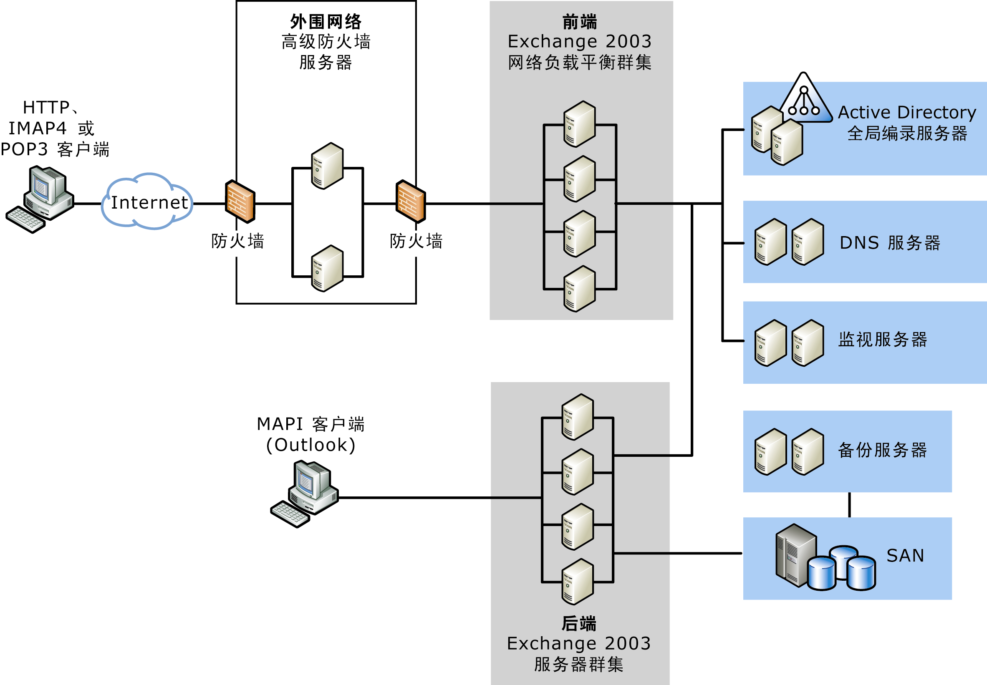
图 3.1 容错 Exchange 2003 邮件基础结构

容错 Exchange 2003 拓扑的示例
此部分提供 Exchange 2003 拓扑的示例，包括估计的可用性百分比。为了充分地了解此部分中提供的可用性百分比，请阅读第 2 章中的“确定可用性要求”和“建立服务等级协定”。
尽管此部分中所述的拓扑已经过简化，但是仍可以帮助您了解如何在邮件基础结构中实现容错方法。
要点 此部分中的层次和估计的可用性级别是随意选择的，不反映任何行业标准。
实际的可用性级别取决于许多变数。因此，在生产环境中部署 Exchange 2003 拓扑之前，建议您先在实验室测试和试验性部署设置中测试部署。
此部分中提供的拓扑涵盖第一层到第五层的邮件系统。所有层次均基于第一层拓扑（图 3.2），包括以下组件：
- 所有服务器中的中间层服务器级硬件
- 单服务器高级防火墙解决方案
- 配置为全局编录服务器的单个域控制器
- 运行域名系统 (DNS) 的单个服务器
- 正确配置的 Exchange 2003 和 Windows Server 2003

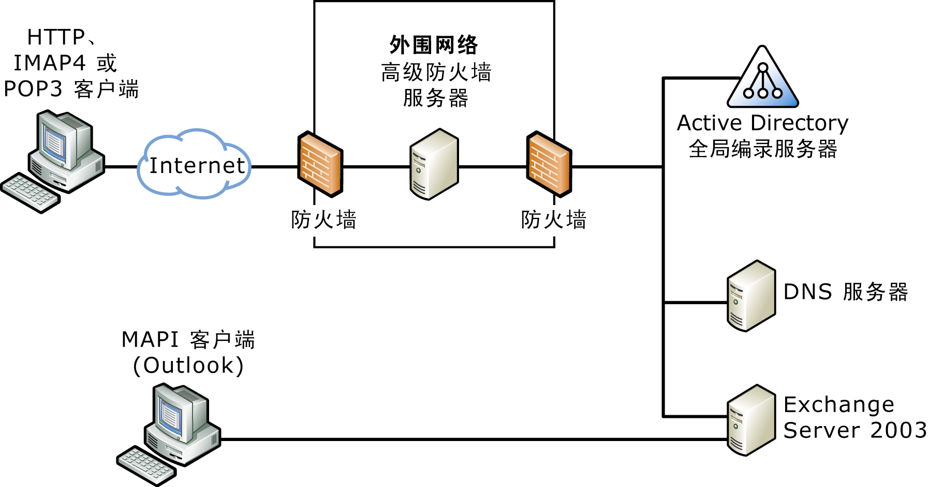
图 3.2 第一层邮件系统

表 3.1 包括对五个可能的层次的说明以及每个层次估计的可用性级别。

表 3.1 层次说明和估计的可用性级别
层次说明 | 估计的可用性级别
第一层邮件系统：有关第一层邮件系统的说明，请参阅图 3.2 和前面的标题列表。 | 99% 或更高
第二层邮件系统：第二层系统满足第一层系统的要求，但是还包括多个域控制器、多个 DNS 服务器、独立的监视服务器以及不在 SAN 上的入门级独立磁盘冗余阵列 (RAID) 存储解决方案。 | 99.5% 或更高
第三层邮件系统：第三层邮件系统满足第二层系统的要求，但是还包括使用 SAN 的中级 RAID 存储解决方案，并在 Exchange 前端服务器上实现了网络负载平衡 (NLB)。 | 99.9% 或更高
第四层邮件系统：第四层邮件系统满足第三层系统的要求，但是还包括高级 RAID 存储解决方案、高级 SAN 解决方案，并且使用卷影复制服务和主动/被动 Microsoft Windows® 群集（含多个被动节点）备份和还原所有后端 Exchange 服务器。 | 99.99% 或更高
第五层邮件系统：第五层邮件系统满足第四层系统的要求，但是还包括使用包含地理位置分散的群集解决方案的多站点设计进行完整的站点故障转移（如果某个站点出现故障）。 | 99.999% 或更高

操作系统和应用程序方法
在实现特定的组件级和系统级容错方法之前，应考虑某些操作系统和应用程序方法。具体地说，这些方法包括：
- 选择 Exchange 和 Windows 的版本
- 选择支持客户端缓存的客户端应用程序
- 选择和测试服务器应用程序
- 使用最新的软件和固件

选择 Exchange 和 Windows 的版本
要为组织提供最高级别的容错能力，一定要选择正确的 Exchange 和 Windows 的版本。尽管所有版本的 Exchange 2003 和 Windows Server 2003 均设计了高可用性功能，但是选择正确的版本对于最大程度地提高邮件系统的容错能力非常重要。

选择 Exchange 的版本
可以从以下两个 Exchange 2003 版本中选择：Exchange Server 2003 标准版或 Exchange Server 2003 企业版。表 3.2 列出了这两个 Exchange 2003 版本的主要差异。

表 3.2 Exchange 2003 标准版和 Exchange 2003 企业版之间的主要差异
功能 | Exchange 2003 标准版 | Exchange 2003 企业版
存储组支持 | 1 个存储组 | 4 个存储组
每个存储组的数据库数 | 2 个数据库 | 5 个数据库
数据库总大小 | 16 GB | 最大 8 TB，只受硬件限制（请参阅后面的注释）
Exchange 群集 | 不支持 | 在运行 Windows Server 2003, Enterprise Edition 或 Windows Server 2003, Datacenter Edition 时支持
X.400 连接器 | 未包含 | 包含

注意 对于及时地备份和还原，8 TB 的邮件存储空间已经超出了大多数组织满足 SLA 的要求。
有关 Exchange 2003 标准版和 Exchange 2003 企业版之间的差异的详细信息，请访问 Exchange Server 2003 Edition Comparison 网站 (http://go.microsoft.com/fwlink/?LinkId=27999)（英文）。
有关比较 Exchange Server 2003、Exchange 2000 Server 和 Exchange Server 5.5 的功能的信息，请访问 Exchange Server 2003 Features Comparison 网站 (http://go.microsoft.com/fwlink/?LinkId=27998)（英文）。

选择 Windows 的版本
可以从以下三个 Windows Server 2003 版本中选择：Windows Server 2003, Standard Edition、Windows Server 2003, Enterprise Edition 和 Windows Server 2003, Datacenter Edition。如果要使用 Windows Server 2003, Datacenter Edition，必须选择支持 Windows Server 2003 部署方案的供应商。有关 Windows Datacenter 高可用性程序的信息，请访问 Windows Datacenter High Availability Program 网站 (http://go.microsoft.com/fwlink/?LinkId=28000)（英文）。
注意 尽管可以在安装了 Service Pack 3 (SP3) 的 Microsoft Windows® 2000 Server 上运行 Exchange 2003，但是使用 Windows Server 2003 具有许多优点。有关在 Windows Server 2003 上运行 Exchange 2003 的优点的信息，请参阅 Better Together: Windows Server 2003 and Exchange Server 2003 (http://go.microsoft.com/fwlink/?LinkId=28001)（英文）。
有关选择 Windows Server 2003 的版本的信息，请访问 Introducing the Windows Server 2003 Family 网站 (http://go.microsoft.com/fwlink/?LinkId=28003)（英文）。
有关 Windows Server 2003 的高可用性功能的信息，请访问 Maximizing Availability on the Windows Server 2003 Platform 网站 (http://go.microsoft.com/fwlink/?LinkId=28002)（英文）。

选择支持客户端缓存的客户端应用程序
为用户选择客户端应用程序时，应考虑部署 Microsoft Office Outlook® 2003。Outlook 2003 使用缓存 Exchange 模式支持客户端缓存。Outlook 2003 与 Exchange 2003 配合使用时，可以配置缓存 Exchange 模式，使用户可以在低带宽的网络中或网络连接断开的情况下阅读电子邮件或执行其他邮件任务。用户的 Outlook 客户端不再需要从 Exchange 服务器请求信息通知，用户在低带宽、高延迟的网络中工作时不会被中断。此外，Exchange 2003 和 Outlook 2003 通过减少 Outlook 客户端和 Exchange 服务器之间的远程过程调用 (RPC) 和会话，显著地改善了客户端的性能。有关 Outlook 2003 和 Exchange 2003 配合使用的性能优势的详细信息，请参阅“Exchange Server 2003 客户端访问指南”(http://go.microsoft.com/fwlink/?linkid=27739)。

选择和测试服务器应用程序
服务器应用程序（例如管理脚本和防病毒软件）一定要可靠。应用程序最好先在测试环境和试验性环境中证实是可靠的，然后再在服务器上运行。
有关实验室测试和试验性部署的信息，请参阅本章后面的“实验室测试和试验性部署”。
有关如何规划不可靠的应用程序的信息，请参阅本章后面的“运行时的最佳做法”。

使用最新的软件和固件
基于 Windows 和 Exchange 的解决方案的停机可能是由有缺陷的设备驱动程序、过期的软件或不适当的变更控制流程引起的。要防止 Exchange 2003 组织出现硬件和软件供应商已经发现并纠正的问题，应通过最新的软件更新（例如硬件驱动程序）和固件更新（例如基本输入/输出系统 [BIOS] 更新），保证服务器是最新的。大多数软件应用程序和硬件供应商通过网站提供产品的软件和固件更新。
对于操作系统更新，建议您定期下载最新的 Windows Server 2003 软件更新。有些 Windows Server 2003 更新修复已知问题或提供安全增强功能。要下载最新的 Windows Server 2003 软件更新，请访问 Microsoft Windows 更新网站 (http://go.microsoft.com/fwlink/?LinkId=6549)（英文）。
不过，在生产环境中部署软件和固件更新之前，一定要：
- 测试已更新的软件和固件的可靠性。
- 如果需要，可以撤消更新。

在测试环境中测试软件和固件更新
在生产服务器上安装软件和固件更新之前，应在测试环境中部署这些更新。

还原软件和固件更新
还必须确保在出现问题时可以撤消更新。根据所安装的更新类型的不同，还原方法也有所不同。例如，要撤消驱动程序更新，可以在 Windows Server 2003 设备管理器中使用“回滚驱动程序”功能。有关此功能的信息，请参阅 Windows Server 2003 帮助中的“回滚到驱动程序的上一版本”主题。
有时，要撤消更新，可能需要从服务器还原系统状态数据、启动分区和系统分区的备份。例如，如果在安装更新之前，已有 Windows 备份集（包括系统状态数据、系统分区和启动分区的备份）或完整的计算机备份集（包括系统状态数据和硬盘上大多数数据的备份），可以撤消其中的某些更新。如果在安装更新之前已有服务器的启动分区和系统分区的映像，也可以撤消其中的某些更新。
有关创建 Windows 备份集和完整计算机备份集的信息，请参阅“Exchange Server 2003 灾难恢复操作指南”(http://go.microsoft.com/fwlink/?LinkId=30250)。
有关如何使这些软件和固件更新随时可用的信息（例如如果需要重建服务器），请参阅 Exchange Server 2003 Disaster Recovery Planning Guide 中的“Keeping Your Software and Firmware Updates Available”(http://go.microsoft.com/fwlink/?LinkId=21277)（英文）。

组件级容错方法
此部分为提高 Exchange 2003 组织的容错能力提供组件级考虑因素和策略。具体地说，组件级是指组织的基础结构中的各个服务器硬件、存储硬件和网络硬件。有效的硬件策略可以提高系统的整体可用性。这些策略涵盖了从采用常规做法到使用昂贵的容错设备等多种方案。
Exchange 2003 组织中的硬件包括服务器硬件和网络硬件。在采用硬件策略时，应考虑以下几点：
- 确保硬件是冗余的。
- 确保部署了服务器级硬件。
- 确保选择了标准化的硬件。
- 确保准备了备用硬件。
接下来的部分将详细讨论上述每种考虑因素。总的来说，正确地选择和部署硬件有助于满足 SLA 的要求。
有关容错硬件策略和高可用性系统设计的详细信息，请访问 Microsoft Solutions Framework 网站 (http://go.microsoft.com/fwlink/?LinkId=5929)（英文）。

冗余硬件
硬件冗余是指使用一个或多个硬件组件执行相同的任务。为了最大程度地减少 Exchange 2003 组织中的单点故障，一定要使用冗余的服务器硬件、网络硬件和存储硬件。如果加入相同的硬件配置，则当数据 I/O 的一条路径或服务器的物理硬件组件出现故障时不会影响服务器的运行。
用于最大程度地减少单点故障的硬件取决于您希望哪些组件是冗余的。许多硬件供应商提供在其服务器或存储解决方案硬件中具有冗余功能的产品。其中的某些供应商还提供完整的存储解决方案，包括为 Exchange 2003 设计的高级的备份和还原硬件。

服务器级硬件
服务器级硬件是指比为工作站设计的硬件更加可靠的硬件。在为 Exchange 2003 服务器、存储子系统和网络选择硬件时，一定要选择服务器级组件。
注意 通常，包括服务器级硬件的服务器也具有特殊的硬件或软件监视功能。不过，如果购买的硬件没有监视功能，在设计和部署规划阶段一定要考虑选择一种监视解决方案。有关监视对于维护具有容错能力的组织的重要性的详细信息，请参阅本章后面的“实现监视策略”。

服务器级服务器硬件
服务器级服务器硬件包括：
- 冗余电源：如果主电源出现故障，冗余的服务器和磁盘阵列不间断电源 (UPS) 设备和备用电池将提供辅助电源。UPS 和备用电池本身可防止电涌和短时断电对服务器和服务器所包含的数据带来的损害。
- 冗余风扇：如果冷却风扇停止运转，冗余风扇可以确保为服务器提供充足的冷却。没有冗余风扇的服务器如果某个风扇出现故障，可能会自动关机。
注意 如果服务器所在房间超过了特定的温度，冗余风扇可能无法保证硬件正常运转。有关温度以及其他安全措施考虑因素的信息，请参阅本章后面的“保护服务器的物理环境”。
- 冗余内存：如果某个内存区出现故障，冗余内存可以确保内存仍可以使用。例如，复制物理内存（称为内存镜像）通过内存复制提供容错能力。内存镜像技术包括：在一台计算机上安装两组 RAM，每组 RAM 互相镜像，或镜像整个系统状态，包括 RAM、CPU、适配器和总线状态。设计和实施内存镜像必须与原始设备制造商 (OEM) 合作。
- ECC 内存：如果出现双比特错误，纠错代码 (ECC) 内存会检测和纠正单比特错误并使内存脱机。
- 冗余网卡：如果某个网卡 (NIC) 或网络连接出现故障，冗余网卡可以确保服务器始终与网络连接。
- 开机监视组件：服务器最初打开时，服务器会检测启动故障情况，例如温度异常的情况或风扇故障。
- 故障前监视组件：在服务器运行的同时监视故障前的情况。如果某个组件（例如电源、硬盘、风扇或内存）即将出现故障，在故障真正发生之前会通知管理员。
例如，ECC 内存检测的故障由 ECC 内存纠正，或转到冗余内存，避免服务器出现故障。然后会立即通知管理员纠正内存问题。
- 断电硬件监视组件：在断电时，如果需要，系统关机软件可以确保系统与 UPS 一同关闭。

服务器级存储硬件
冗余存储子系统可以防止出现单磁盘驱动器或控制器故障。应考虑实现以下冗余组件：
- 用于连接外部阵列的后端服务器上的冗余硬件
- 磁盘阵列的冗余路径
- 冗余存储控制器
此外，使用 RAID 实现逻辑设备号 (LUN) 的冗余。有关为后端存储解决方案实现容错功能的详细信息，请参阅本章后面的“实现可靠的后端存储解决方案”。

服务器级网络硬件
服务器级网络硬件包括：
- 冗余集线器、交换机、网卡和布线：有关如何在网络中实现此冗余硬件的信息，请向提供相应组件的供应商咨询。
- 冗余路由器：路由器不会经常出现故障。不过，如果出现故障，整个服务器组织可能会关闭。因此，具有冗余路由能力至关重要。有关如何防止路由器故障的信息，请向路由器供应商咨询。
注意 对于必须保证最高的可用性级别的服务器，使用固定的 Internet 协议 (IP) 地址，并且不要使用动态主机配置协议 (DHCP)。这样可以避免因为 DHCP 服务器故障而中断服务。还可以改进不处理 DHCP 提供的动态地址分配的 DNS 服务器的地址解析。
有关网络基础结构的详细信息，请参阅 Best Practices: Microsoft Systems Architecture (MSA) 网站 (http://go.microsoft.com/fwlink/?LinkId=28102)（英文）。

标准化硬件
为了确保硬件与 Windows 操作系统完全兼容，应从 Windows Server 目录中选择硬件 (http://go.microsoft.com/fwlink/?LinkId=17219)（英文）。
从 Windows Server 目录中选择硬件时，应采用一种硬件标准，并尽可能标准化。具体地说，选择一种类型的计算机，对于购买的每台计算机，使用相同的组件（例如相同的网卡、磁盘控制器和显卡）。唯一应修改的参数是内存大小、CPU 数和硬盘配置。
使硬件标准化具有以下优点：
- 在测试驱动程序更新或应用程序软件更新时，在部署到所有计算机上之前，只需要进行一次测试。
- 保证充足的替换硬件所需的备用部件数更少。
- 支持人员需要的培训更少，因为更容易熟悉有限的硬件组件。

备用组件和备用服务器
在规划硬件预算时，应考虑到备用硬件组件、备用服务器甚至“热”备用服务器。（“热”备用是指已开机并且可以更换组织中特定类型的服务器的服务器。允许访问这些备用硬件组件和服务器可以大大提高更换损坏的硬件并从硬件故障中恢复的能力。

备用组件
在硬件预算中一定要考虑到备用组件，准备好这些组件并使之随时可用。使用标准化硬件的一个优点是减少必须准备的备用组件数。例如，如果所有硬盘驱动器属于同一类型，并由同一个制造商生产，则不需要存放许多备用驱动器。
应准备的备用组件数与组织可以忍受的最长停机时间有关。另一个应注意的事项是替换组件在市场上是否有售。有些组件（例如内存和 CPU）很容易找到，可以随时购买。其他组件（例如硬盘驱动器）经常会停产，很短时间后就可能很难再找到。对于此类组件，在最初购买硬件时就应计划购买备用硬件。此外，在考虑硬件供应商提供的解决方案时，应使用可以迅速更换损坏的组件或整个服务器的服务公司或供应商。

备用服务器
考虑维护备用服务器的可能性，甚至可能应考虑维护接受自动复制数据的热备用服务器。如果停机的成本很高，并且群集不是可行选项，可以使用备用服务器缩短恢复时间。如果因服务器故障产生的成本很高（例如因服务器停机造成的利润损失或因违反 SLA 产生的罚款），也最好使用备用服务器。
备用服务器可以迅速替代出现故障的服务器，有时，还可以充当备用部件的来源。此外，如果服务器出现灾难性故障（不包括硬盘驱动器），也许可以将驱动器从出现故障的服务器移动到正常运行的服务器（可能与从备份媒体还原数据相配合）。
注意 在群集环境中，此类数据传输自动完成。
使用备用服务器从服务中断处恢复的一个优点是，可以认真诊断出现故障的服务器。诊断故障原因对避免再次出现相同的故障至关重要。
备用服务器应经过认证，并且与生产服务器类似，应每天 24 小时、每周 7 天运行。

系统级容错方法
此部分为提高 Exchange 2003 组织的容错能力提供系统级考虑因素和策略。具体地说，系统级是指 Exchange 2003 基础结构以及在该基础结构中实现容错功能建议的最佳做法。
图 3.3 说明可靠的 Exchange 2003 基础结构并列出保证高级别容错能力的最佳做法。
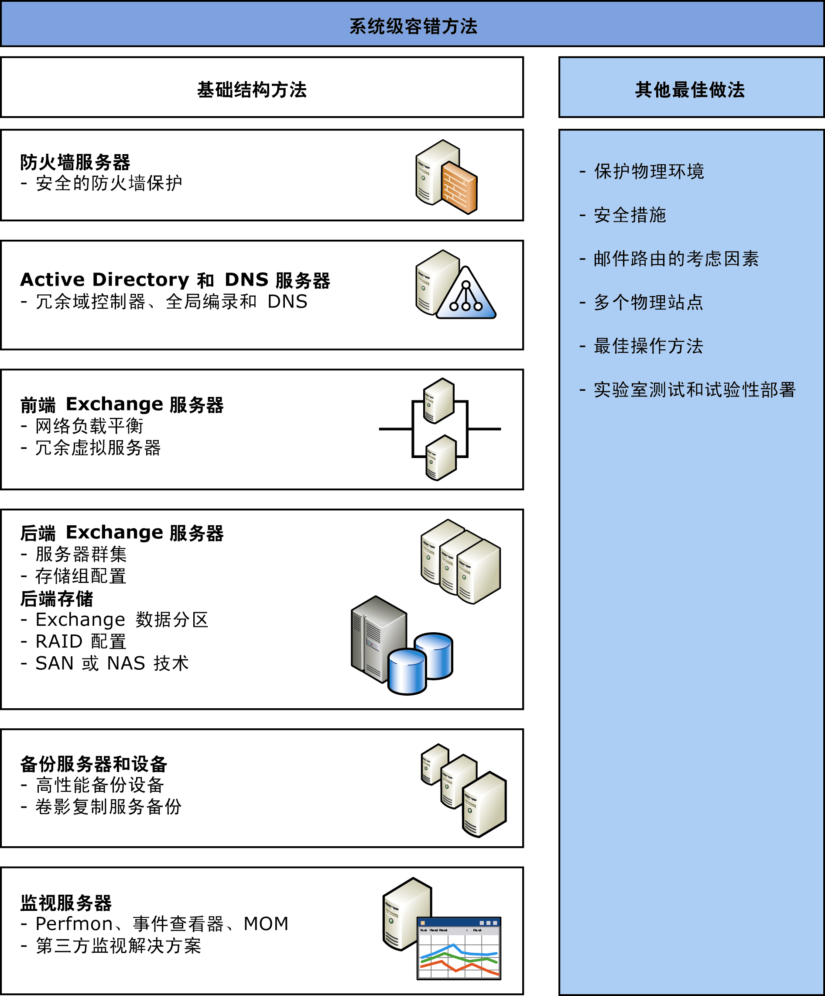
图 3.3 系统级容错方法

容错基础结构方法
此部分介绍在每个级别设计 Exchange 2003 基础结构中的容错能力的方法。具体地说，此部分提供以下信息：
- 实现防火墙和外围网络
- 确保可靠地访问 Active Directory 和域名系统 (DNS)
- 确保可靠地访问 Exchange 前端服务器
- 配置 Exchange 协议虚拟服务器
- 实现可靠的后端存储解决方案
- 实现服务器群集解决方案
- 实现监视策略
- 实现灾难恢复策略

实现防火墙和外围网络
建议您的 Exchange 2003 拓扑包含外围网络以及前端和后端服务器体系结构。图 3.4 说明了此拓扑，包括高级反向代理服务器提供的附加安全保护能力（在此例中为 Internet Security and Acceleration [ISA] Server 2000 Feature Pack 1）。
注意 为了提高高级反向代理服务器的性能和可伸缩性，可以在外围网络中的服务器上实现 Windows Server 2003 网络负载平衡 (NLB)。有关 NLB 的信息，请参阅本章后面的“在前端服务器上使用网络负载平衡”。

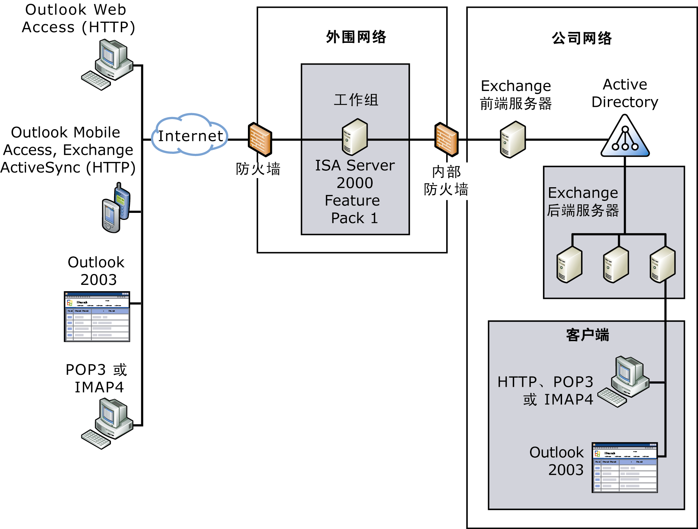
图 3.4 使用外围网络的 Exchange 2003 拓扑

在外围网络中部署 ISA Server 2000 Feature Pack 1 只是有助于保证邮件系统安全的一种方法。其他方法还包括使用传输级安全保护机制，例如 Internet 协议安全性 (IPSec) 或安全套接字层 (SSL)。
要点 无论是否决定实现包含 Exchange 2003 前端服务器的拓扑，建议您不要允许 Internet 用户直接访问后端服务器。
有关设计安全的 Exchange 拓扑的完整信息，请参阅“规划 Exchange Server 2003 邮件系统”中的“规划基础结构”(http://go.microsoft.com/fwlink/?LinkId=21766)。
有关在 Exchange 2003 上使用 ISA Server 2000 的信息，请参阅 Using ISA Server 2000 with Exchange Server 2003 (http://go.microsoft.com/fwlink/?LinkId=23232)（英文）。

确保可靠地访问 Active Directory 和域名系统
Exchange 极其依赖于 Active Directory 和域名系统 (DNS)。为了可靠有效地访问 Active Directory 和 DNS，确保域控制器、全局编录服务器和 DNS 服务器可以很好地防止可能出现的故障。

域控制器
域控制器是驻留域数据库并执行客户端登录和访问 Exchange 时所需的身份验证服务的服务器。（用户必须能够通过 Exchange 或 Windows 的身份验证。）Exchange 2003 依靠域控制器了解系统和服务器的配置信息。在 Windows Server 2003 中，域数据库是 Active Directory 数据库的一部分。在 Windows Server 2003 域目录林中，Active Directory 信息在驻留目录林配置和架构容器的副本的域控制器之间进行复制。
域控制器可以在 Active Directory 基础结构中承担多种角色：全局编录服务器、操作主机或简单域控制器。

全局编录服务器
全局编录服务器是驻留全局编录的域控制器。登录需要全局编录服务器，因为其中包含有关通用组成员身份的信息。此成员身份可以授权或拒绝用户对资源进行访问。如果无法联系全局编录服务器，就不能确定用户的通用成员身份，因此会拒绝登录访问。
注意 虽然 Windows Server 2003 提供的功能不需要本地全局编录服务器，但您仍然需要一个本地全局编录服务器供 Exchange 和 Outlook 使用。全局编录服务器对 Exchange 服务（包括登录、组成员身份和 Microsoft Exchange 信息存储服务）以及访问全局地址列表 (GAL) 至关重要。将全局编录服务器部署到对服务器和用户来说的本地位置可使地址查找有更高的效率。如果跨越低速连接联系全局编录服务器，会增加网络流量，给用户操作带来不利的影响。
每个包含 Exchange 服务器的域中必须至少安装一个全局编录服务器。

域控制器和全局编录服务器最佳做法
域控制器中包含必要的 Active Directory 信息，因此应确保组织中的域控制器可以很好地防止可能出现的故障。
以下是部署和配置 Active Directory 域控制器和全局编录服务器的最佳做法：
- 除非组织要求，否则，不要在域控制器上运行 Exchange 2003。有关在域控制器上运行 Exchange 的影响的信息，请参阅本章后面的“在域控制器上运行 Exchange 2003”。
- 每个 Active Directory 站点至少放置两个域控制器。如果站点中的某个域控制器不可用，Exchange 将寻找另一个域控制器。如果组织中的其他域控制器只能通过 WAN 访问，这一点尤其重要。这种情况可能会造成性能问题，并且可能会造成单点故障。
- 每个 Active Directory 站点至少放置两台全局编录服务器。如果站点中的某台全局编录服务器不可用，Exchange 将寻找另一台全局编录服务器。如果组织中的其他全局编录服务器只能通过 WAN 访问，这一点尤其重要。这种情况可能会造成性能问题，并且可能会造成单点故障。
注意 如果性能要求不需要每个域两个域控制器和两台全局编录服务器的带宽，应考虑将所有域控制器配置为全局编录服务器。在这种情况下，将使用每个域控制器为 Exchange 2003 组织提供全局编录服务。
- 通常，Exchange 处理器与全局编录服务器处理器的比例应该是 4:1（假设处理器的型号和速度类似）。不过，更高的全局编录服务器使用率、较大的 Active Directory 数据库或较大的通讯组列表会需要更多的全局编录服务器。
- 在接受服务的用户达到 10 个以上的分支机构中，每个包含 Exchange 服务器的位置都必须安装一个全局编录服务器。不过，为了冗余，最好部署两台全局编录服务器。如果某个物理站点没有两个全局编录服务器，可以将现有的域控制器配置为全局编录服务器。
- 如果您的体系结构中每个站点包含多个子网，可以通过确保每个子网至少有一个域控制器和一台全局编录服务器来提高可用性。这样，即使某个路由器出现故障，仍可以访问域控制器。
- 确保被指定充当基础结构主机的服务器不是全局编录服务器。有关基础结构主机角色的信息，请参阅 Windows 2000 Server 帮助中的“全局编录和基础结构主机”主题。
- 考虑监视所有 Exchange 2003 域控制器上的 LDAP 延迟。有关监视 Exchange 的信息，请参阅第 6 章“实现软件监视和错误检测工具”。
- 根据您的具体要求，考虑将 LDAP 线程数由 20 增加到 40。有关优化 Exchange 的信息，请参阅“Exchange Server 2003 性能和可伸缩性指南”(http://go.microsoft.com/fwlink/?LinkId=28660)。
- 确保域控制器有安全的备份计划。有关规划灾难恢复策略的信息，请参阅 Exchange Server 2003 Disaster Recovery Planning Guide 中的“Backing Up Domain Controllers”(http://go.microsoft.com/fwlink/?LinkId=21277)（英文）。

在域控制器上运行 Exchange 2003
最好不要在充当 Windows 域控制器的服务器上运行 Exchange 2003。而应单独配置 Exchange 服务器和 Windows 域控制器。
不过，如果您的组织要求在域控制器上运行 Exchange 2003，应考虑以下局限性：
- 如果在域控制器上运行 Exchange 2003，则仅使用该域控制器。这样，如果域控制器发生故障，Exchange 将无法故障转移到其他域控制器上。
- 如果 Exchange 服务器除了为 Exchange 客户端计算机提供服务以外，还执行域控制器任务，在用户负载较重时，这些服务器的性能可能会降低。
- 如果在域控制器上运行 Exchange 2003，Active Directory 和 Exchange 管理员可能会遇到安全保护职责和灾难恢复职责的重叠。
- 作为域控制器的 Exchange 2003 服务器不能作为 Windows 群集的一部分。具体地说，Exchange 2003 不支持群集 Exchange 2003 服务器与 Active Directory 服务器共存。例如，因为可以登录本地服务器的 Exchange 管理员可以对域控制器进行物理控制台访问，因此，他们可能会潜在地提高自己在 Active Directory 中的权限。
- 如果服务器是邮件系统中唯一的域控制器，则必须也是全局编录服务器。
- 如果在域控制器上运行 Exchange 2003，则应避免使用 /3GB 开关。如果使用此开关，Exchange 缓存可能会独占系统内存。此外，因为用户连接数应很少，不会需要 /3GB 开关。
- 因为所有服务均在本地系统下运行，如果安全保护机制存在缺陷，会增大泄密的风险。例如，如果 Exchange 2003 在域控制器上运行，Active Directory 的缺陷使攻击者可以访问 Active Directory，那么，攻击者也将可以访问 Exchange。
- 重新启动或关闭运行 Exchange 2003 的域控制器需要很长时间。（大约 10 分钟或更长时间）。这是因为与 Active Directory 有关的服务（例如 Lsass.exe）在 Exchange 服务之前关闭，所以，使 Exchange 服务在搜索 Active Directory 服务时不断失败。解决此问题的一种方法是更改失败的服务的超时时间。另一种解决方法是先手动停止 Exchange 服务，然后再关闭服务器。

域名系统和 Windows Internet 名称服务可用性
与域控制器和全局编录服务器服务类似，域名系统 (DNS) 服务对于 Exchange 2003 组织的可用性至关重要。在 Windows Server 2003 网络上，用户使用 DNS 和 Windows Internet 名称服务 (WINS) 查找资源。如果 DNS 服务器出现故障，可能会使用户无法找到邮件系统。
为了确保 Exchange 2003 拓扑中包含对 DNS 的可靠访问，应考虑以下几点：
- 确保网络上存在辅助 DNS 服务器。如果主 DNS 服务器出现故障，该辅助服务器应当可将用户定向到正确的服务器。
- 将 Windows Server 2003 DNS 区域集成到 Active Directory 中。在这种情况下，每个域控制器成为潜在的 DNS 服务器。
- 为每个客户端计算机配置至少两个 DNS 地址。
- 理想情况下，两台 DNS 服务器与客户端应处于同一个站点。如果 DNS 服务器与客户端不在同一个站点，主 DNS 服务器应为与客户端处于同一个站点的服务器。
- 确保名称解析和 DNS 功能均工作正常。有关详细信息，请参阅 Microsoft 知识库文章 322856“HOW TO：配置 DNS 以用于 Exchange Server”(http://go.microsoft.com/fwlink/?linkid=3052&kbid=322856)。
- 通过部署 Exchange，确保在中心站点和所有分支机构均已正确配置 DNS。
- Exchange 需要 WINS。尽管不启用 WINS 也可以运行 Exchange 2003，但不建议这样做。使用 WINS 解析 NetBIOS 名称对可用性有好处。（例如，在某些配置中，使用 WINS 可以消除 NetBIOS 名称重复的潜在风险，NetBIOS 名称重复会造成名称解析失败。）有关详细信息，请参阅 Microsoft 知识库文章 837391“Exchange Server 2003 and Exchange 2000 Server require NetBIOS name resolution for full functionality”(http://go.microsoft.com/fwlink/?linkid=3052&kbid=837391)（英文）。
有关部署 DNS 和 WINS 的信息，请参阅 Microsoft Windows Server 2003 Deployment Kit 中的“Deploying DNS”和“Deploying WINS”(http://go.microsoft.com/fwlink/?LinkId=25197)（英文）。

确保可靠地访问 Exchange 前端服务器
如果您的组织有一个以上的 Exchange 服务器，建议使用 Exchange 前端和后端服务器体系结构。前端和后端体系结构在客户端访问性能和可用性方面具有几项优点。
Internet 客户端通过前端服务器访问邮箱。不过，在默认的 Exchange 2003 配置中，MAPI 客户端不能使用前端服务器；这些客户端直接通过后端服务器访问邮箱。
注意 可以配置 Exchange 2003 RPC over HTTP，使 MAPI 客户端可以通过前端服务器访问其邮箱。有关使用 RPC over HTTP 的信息，请参阅 Exchange Server 2003 RPC over HTTP Deployment Scenarios (http://go.microsoft.com/fwlink/?LinkId=24823)（英文）。
如果前端服务器使用 HTTP、POP3 和 IMAP4，则性能会提高，因为前端服务器使后端服务器不必再处理某些处理任务。
如果计划支持 MAPI、HTTP、POP3 或 IMAP4，则可以使用 Exchange 前端和后端服务器体系结构来利用下列优点：
- 前端服务器可以平衡服务器之间的处理任务。例如，前端服务器执行身份验证、加密和解密过程。这样可以提高 Exchange 后端服务器的性能。
- 邮件系统的安全性会提高。有关详细信息，请参阅本章后面的“安全措施”部分。
- 要使邮件系统具有冗余和负载平衡功能，可以在 Exchange 前端服务器上使用网络负载平衡 (NLB)。
有关规划 Exchange 2003 前端和后端体系结构的信息，请参阅“规划 Exchange Server 2003 邮件系统”中的“规划基础结构”(http://go.microsoft.com/fwlink/?linkid=21766)。
有关部署前端和后端服务器的信息，请参阅 Using Microsoft Exchange 2000 Front-End Servers (http://go.microsoft.com/fwlink/?linkid=14575)（英文）。尽管该文档重点介绍 Exchange 2000，但是，内容也适用于 Exchange 2003。
要使邮件系统具有容错能力，应考虑实现使用 NLB 的 Exchange 前端服务器。还应在前端服务器上配置冗余虚拟服务器。

在前端服务器上使用网络负载平衡
网络负载平衡 (NLB) 是 Windows Server 2003 的一项服务，为要求较高可伸缩性和性能的、基于 IP 的应用程序和服务提供负载平衡支持。在 Exchange 2003 前端服务器上实现 NLB，可以解决因前端服务造成的瓶颈。
图 3.5 说明具有 NLB 功能的基本前端和后端体系结构。

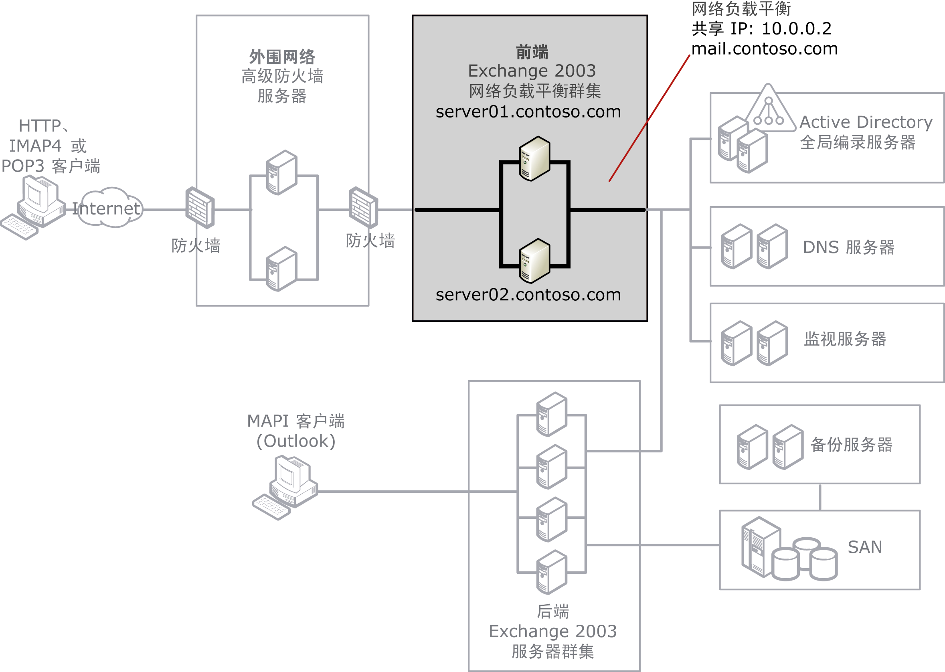
图 3.5 具有网络负载平衡功能的前端和后端体系结构

NLB 群集将 IP 通信动态分发到两个或两个以上的 Exchange 前端服务器上，在前端服务器之间透明地分发客户端请求，使客户端可以使用一个服务器的名称空间访问邮箱。
NLB 群集是通过其数目增强以下设备的可伸缩性和性能的计算机：
- Web 服务器
- 运行 ISA Server 的计算机（用于代理服务器和防火墙服务器）
- 接收 TCP/IP 和用户数据报协议 (UDP) 通信的其他应用程序
NLB 群集的各个节点通常采用相同的硬件和软件配置。这样有助于确保用户从每个提供前端服务的 NLB 群集节点获得的前端服务性能都一致。NLB 群集中的节点全部是激活的。
要点 NLB 群集不支持故障转移，而 Windows 群集服务支持。有关详细信息，请参阅下一部分“网络负载平衡和可伸缩性”。
有关 NLB 的详细信息，请参阅 Microsoft Windows Server 2003 Deployment Kit 中的“Designing Network Load Balancing”和“Deploying Network Load Balancing”(http://go.microsoft.com/fwlink/?LinkId=25197)（英文）。

网络负载平衡和可伸缩性
通过 NLB，随着 Exchange 2003 前端服务器上需求的不断增加，可以进行向上扩展或横向扩展。通常，如果主要目标是为 Exchange 用户提供更快的服务，向上扩展（例如增加处理器和内存）是一种很好的解决方案。不过，如果要对前端服务实现某些容错方法，横向扩展（增加服务器）是最佳的解决方案。通过 NLB，可以根据需要横向扩展到 32 台服务器。横向扩展可以增强容错能力，因为 NLB 群集中的服务器越多，某台服务器出现故障所影响的用户数越少。
要点 必须密切监视 NLB 群集中的服务器。如果 NLB 群集中的一台服务器出现故障，配置为发送到出现故障的服务器的客户端请求不会自动分发到群集中的其他服务器。因此，如果 NLB 群集中的一台服务器出现故障，应立即使其脱离群集，确保为用户提供所需的服务。

配置 Exchange 协议虚拟服务器
在配置 Exchange 2003 邮件系统时，使用 Exchange 系统管理器为每个在特定前端服务器上要支持的协议创建协议虚拟服务器。
要最大程度地提高前端服务器的可用性和性能，在配置协议虚拟服务器时，应考虑以下建议：
- 在为 Exchange 2003 前端服务器配置 NLB 时，应确保 NLB 前端服务器上的所有协议虚拟服务器配置了相同的设置。
要点 如果 NLB 群集中的协议虚拟服务器不相同，根据所传输到的服务器，电子邮件客户端可能会有不同的操作。
- 如果没有在前端服务器上使用 NLB，不要在每个前端服务器上创建其他协议虚拟服务器。（例如，不要在同一台前端服务器上创建两台相同的 HTTP 协议虚拟服务器。）增加虚拟服务器可能会对性能造成很大影响，只有在不能充分地配置默认的虚拟服务器时，才应创建。
有关配置 Exchange 协议虚拟服务器的详细信息，请参阅“Exchange Server 2003 管理指南”(http://go.microsoft.com/fwlink/?linkid=21769)。
有关优化 Exchange 2003 前端服务器的信息，请参阅“Exchange Server 2003 性能和可伸缩性指南”(http://go.microsoft.com/fwlink/?LinkId=28660)。

实现可靠的后端存储解决方案
可靠的存储策略对实现容错的邮件系统至关重要。为了实现和配置可靠的存储解决方案，应熟悉以下内容：
- Exchange 2003 数据库技术
- 配置和维护 Exchange 数据的最佳做法
- RAID 和存储区域网络 (SAN) 等高级存储技术
有关规划和实现可靠的后端存储解决方案的详细信息，请参阅第 4 章“规划可靠的后端存储解决方案”。

实现服务器群集解决方案
服务器群集通过允许资源的故障转移，为 Exchange 2003 组织提供容错能力。具体地说，使用群集服务的服务器群集保证数据的完整性，并为后端服务器上的关键任务应用程序和服务（包括数据库、邮件系统以及文件和打印服务）提供故障转移支持和高可用性。
图 3.6 说明包含四个节点的群集的示例，其中三个节点是主动节点，一个节点是被动节点。

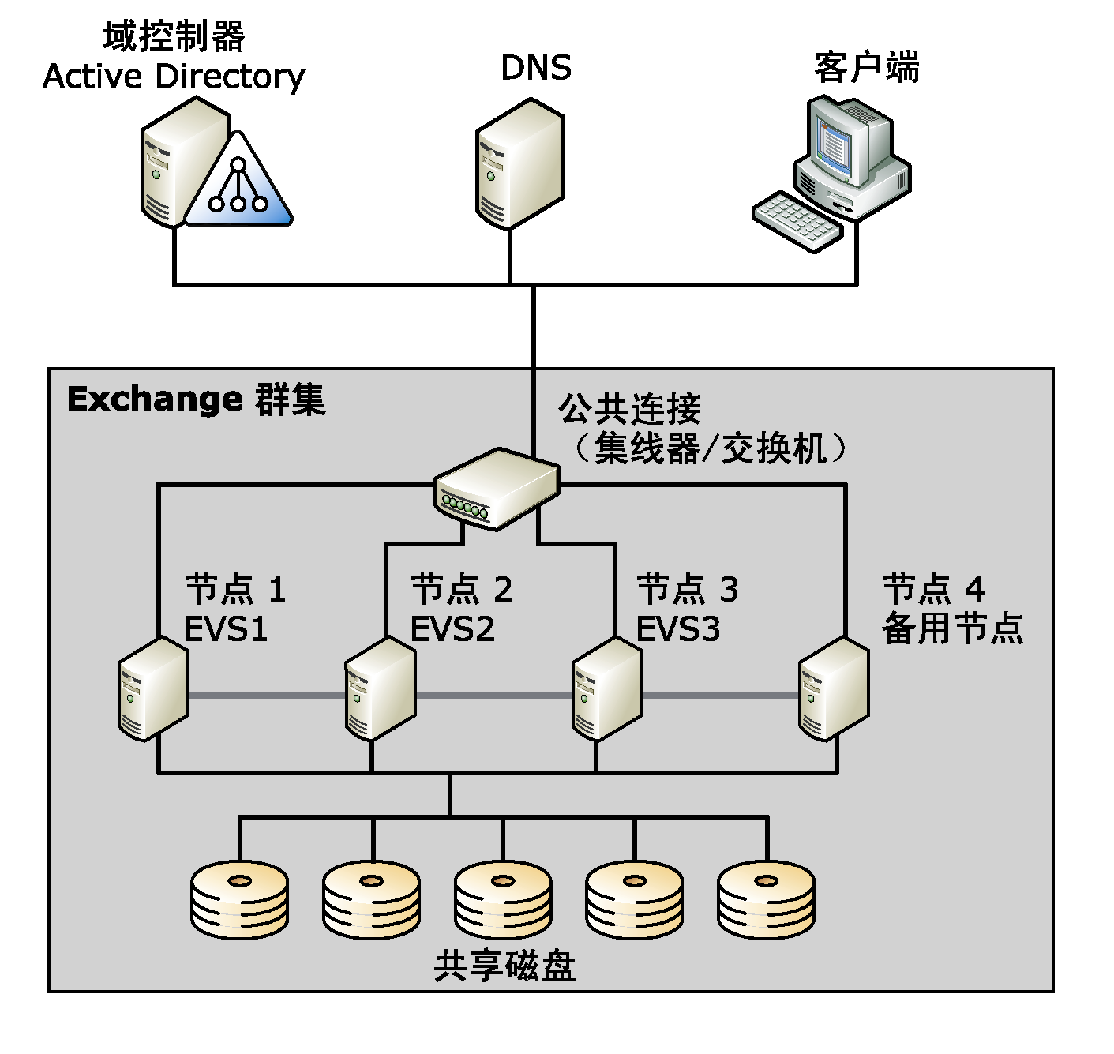
图 3.6 四节点（3 个主动/1 个被动）群集的示例

在服务器群集中，各节点共享对数据的访问。节点可以是主动节点，也可以是被动节点，每个节点的配置取决于操作模式（主动或被动）以及如何配置故障转移。专门用于处理故障转移的服务器的大小必须足以处理出现故障的节点的工作负载。
注意 在 Windows Server 2003, Enterprise Edition 和 Windows Server 2003, Datacenter Edition 中，服务器群集最多可以包含八个节点。每个节点连接到一个或多个群集存储设备上，使不同的服务器可以共享相同的数据。因为服务器群集中的节点共享对数据的访问，所以，服务器群集中存储的类型和方法至关重要。
有关规划 Exchange 服务器群集的信息，请参阅第 5 章“规划 Exchange 群集”。

群集的优点
在组织中使用服务器群集主要有两个优点：故障转移和可伸缩性。

故障转移
故障转移是服务器群集最大的优点之一。如果群集中的一台服务器停止运行，出现故障的服务器的工作负载将故障转移到群集中的其他服务器。故障转移可以确保应用程序和数据连续可用。Windows 群集技术可以防止出现以下三种特定的故障类型：
- 应用程序和服务故障。这些故障会影响应用程序软件和必要的服务。
- 系统和硬件故障。这些故障影响 CPU、驱动器、内存、网卡和电源等硬件组件。
- 多站点组织中的站点故障。这些故障可能因为自然灾害、断电或连接中断造成。为了防止发生此类故障，必须实现高级地理群集解决方案。有关详细信息，请参阅本章后面的“使用多个物理站点”。
服务器群集通过帮助防止出现以上故障类型，使您的邮件环境具有以下两个优点：
- 高可用性：可以为最终用户提供可靠的访问服务，同时可以减少计划外的中断。
- 高可靠性：可以降低系统故障的发生频率。

可伸缩性
可伸缩性是服务器群集的另一项优点。可以向群集中添加节点，因此 Windows 服务器群集的可伸缩性很强。

群集的局限性
服务器群集不是在数据级别提供容错能力，而是在应用程序级别提供容错能力。在实现服务器群集解决方案时，必须还要实现可靠的数据保护和恢复解决方案，防御病毒、损坏以及对数据的其他威胁。群集技术无法防止因病毒、软件损坏或人为失误造成的故障。

群集与容错硬件
群集和容错硬件都可以防止系统出现组件故障（例如 CPU、内存、风扇或 PCI 总线故障）。尽管可以同时使用群集和容错硬件作为端到端的解决方案，但是应注意，两种方法通过不同的方式提供高可用性：
- 群集可以为应用程序或操作系统故障提供保护。不过，使用容错硬件的独立（非群集）服务器（或使用热插拔硬件的服务器，允许在服务器运行时添加设备）不能为上述故障类型提供保护。
- 使用群集可以在一个群集节点上执行升级或安装，同时保证用户可以使用所有 Exchange 服务。如果使用独立（非群集）服务器，必须经常停止 Exchange 服务来执行这些升级或安装。有关如何在执行升级或安装时保证 Exchange 服务的可用性的详细信息，请参阅“Exchange Server 2003 管理指南”中的“将 Exchange 虚拟服务器或 Exchange 资源脱机”(http://go.microsoft.com/fwlink/?LinkId=21769)。

实现监视策略
连续监视网络、应用程序、数据和硬件对实现高可用性至关重要。通过软件监视工具和技巧可以确定系统是否处于良好状态，并在错误发生前确定可能发生的问题。
为了最大程度地提高可用性，必须经常管理、监视服务器和应用程序并排除出现的故障。如果发生问题，必须能做到反应迅速，以便尽可能快地恢复数据，使数据可用。为了帮助您监视 Exchange 2003 组织，可以使用 Exchange 2003 Management Pack for Microsoft Operations Manager。
有关 Exchange 2003 Management Pack、Microsoft Operations Manager 以及其他监视工具的完整信息，请参阅第 6 章“实现软件监视和错误检测工具”。

实现灾难恢复解决方案
为了提高组织中的容错能力，需要制订并实现一个规划合理的备份和恢复策略。如果准备得当，应可以从大多数故障中恢复。
有关规划灾难恢复策略的详细信息，请参阅 Exchange Server 2003 Disaster Recovery Planning Guide (http://go.microsoft.com/fwlink/?LinkId=21277)（英文）。

其他系统级的最佳做法
在考虑了提高 Exchange 2003 基础结构中的容错能力的方法后，应考虑以下其他的系统级最佳做法：
- 保护服务器的物理环境：采取预防措施，确保物理环境得到保护。
- 安全措施：实现权限准则、安全补丁、物理计算机安全保护、防病毒保护和防垃圾邮件解决方案。
- 邮件路由：使用容错网络硬件并正确地配置路由组和连接器。
- 使用多个物理站点：可以使用以下方法在站点出现故障时保护数据：通过在一个或多个远程站点镜像数据，或实现地理群集以便在站点出现故障时进行故障转移。
- 操作过程：维护和监视服务器，使用标准化的过程以及测试灾难恢复过程。
- 实验室测试和试验性部署：在生产环境中部署邮件系统之前，应先在实验室和试验性环境中测试性能和可伸缩性。

保护服务器的物理环境
为了保证服务器的可用性，对必须运行服务器的环境应保证较高的标准。为了延长服务器硬件的使用寿命并提高可靠性，应考虑以下几点：
- 温度和湿度：在为安装关键任务服务器准备的房间中安装关键任务服务器 - 特别是可以精确地控制温度和湿度的房间。计算机在 70 华氏度（大约 21 摄氏度）左右性能最佳。在办公室设置中，温度通常不是问题。不过，应考虑在夏天的周末长假中关闭空调所造成的影响。
- 灰尘或污染物：应尽可能防止服务器或其他设备沾染灰尘和污染物，并定期检查是否有灰尘。灰尘和其他污染物可能会造成元件短路或过热，从而造成间歇性的故障。打开服务器机箱时，应快速进行检查，确定设备是否需要清洁。如果需要，应检查该区域的所有其他设备。
- 电源：与任何灾难恢复计划相同，在预见到要断电之前，一定要尽早为断电做好规划，并确定对业务运转最重要的资源。如果可能，应至少通过两个电路为计算机房供电，在电源之间区分冗余电源。理想情况下，电路应来自建筑物以外的两个电源。注意某个地点可以提供的最大功率。如果某个地点的服务器已经很多，可能无法再为其他服务器提供充足的电能。应考虑在计算机中心发生断电时使用备用电源。可能需要持续为该区域的其他建筑物或与计算机中心地理距离较远的区域提供计算机服务。可以使用不间断电源 (UPS) 设备处理短时间断电，使用备用发电机处理较长时间的断电。检查断电期间需要备份电源的设备时，应包括路由器等网络设备。
- 电缆的维护：为防止对电缆造成物理损坏，一定要使用电缆管理系统或绑带保证电缆整齐有序。机箱中的电缆不能是松动的，否则可能会被错误地断开。如果可能，应确保所有电缆的两端都牢固连接。此外，确保拉出式可架装设备在电缆中有足够的空隙，并且电缆不会缠绕，不会被挤压或刮擦。为冗余电缆留出顺畅的通道。如果使用多个电源或网络通信源，应尝试将电缆从不同位置插入机箱。这样，如果断开一根电缆，其他电缆仍可以继续工作。不要将两根电源线插入同一个接线板。尽可能使用独立的电源插座或 UPS 设备（理想情况下，应连接到独立电路上），避免发生单点故障。

安全措施
安全性是实现高可用性的邮件系统的一个重要因素。尽管可以考虑许多安全措施，不过，以下措施更为重要：
- 权限准则
- 安全补丁
- 物理安全保护
- 防病毒保护
- 防垃圾邮件解决方案
有关这些安全措施以及其他安全措施的详细信息，请参阅“Exchange Server 2003 安全强化指南”(http://go.microsoft.com/fwlink/?LinkId=25210)。

邮件路由注意事项
路由拓扑是邮件系统的基础。因此，对路由拓扑进行规划时，必须考虑网络、带宽和地理位置等诸多因素。
路由描述了 Exchange 如何将邮件从一个服务器传输到另一个服务器。规划路由拓扑时，必须了解邮件是如何在 Exchange 内传输的，从而规划出一个能够最有效地传输邮件的拓扑。还必须规划用来与 Exchange 组织外部的邮件系统进行连接的连接器的位置。仔细地规划可以减少网络流量，并优化 Exchange 服务和 Windows 服务。
为了确保邮件路由可靠并且可用，应考虑以下高级建议：
- 确保物理网络自带冗余能力。有关详细信息，请参阅本章前面的“服务器级网络硬件”。
- 确保正确配置了连接器和路由组。例如，在某些情况下，使用 Exchange 系统管理器配置冗余的连接器路径可以限制单点故障。
- 配置连接器，确保有多个路径指向所有桥头服务器。
- 如果可以，确保简单邮件传输协议 (SMTP) 网关服务器是冗余的。在大型数据中心中，通常建议使用特定的 Exchange 2003 服务器仅处理入站和出站的 SMTP 通信。这些服务器通常称为 SMTP 网关服务器或 SMTP 集线器。这些服务器负责在客户端和 Exchange 2003 邮箱服务器（后端服务器）之间移动 SMTP 电子邮件。
有关规划路由设计和配置的信息（包括创建路由组和连接器的建议），请参阅“规划 Exchange Server 2003 邮件系统”(http://go.microsoft.com/fwlink/?LinkId=21766)。
有关如何配置邮件路由的信息，请参阅“Exchange Server 2003 传输和路由指南”(http://go.microsoft.com/fwlink/?LinkId=26041)。

使用多个物理站点
为了改善灾难恢复和提高可用性，有些组织使用多个物理站点。大多数多站点设计包括主站点和一个或多个镜像主站点的远程站点。在站点之间镜像组件和数据的级别取决于 SLA 和业务要求。另一个方法是实现地理位置分散的群集。对于地理位置分散的群集，如果发生灾难，一个站点的应用程序可以故障转移到另一个站点。
以下各部分提供有关站点镜像和地理群集的详细信息。

站点镜像
站点镜像包括使用同步或异步复制将数据从主站点镜像到一个或多个远程站点（图 3.7）

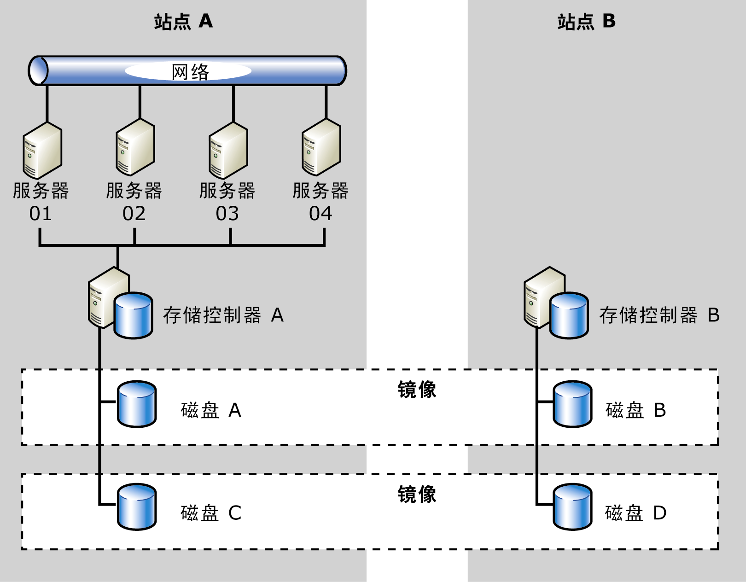
图 3.7 使用站点镜像在多个物理站点中提供数据冗余

如果在主站点上发生完全的站点故障，在镜像站点上使 Exchange 服务联机所需的时间取决于 Exchange 组织的复杂程度、预先配置的备用硬件数以及管理支持的水平。例如，某个组织也许可以按照预先规划的灾难恢复过程操作，使 Exchange 邮件系统在 24 小时之内联机。尽管 24 小时看起来似乎停机时间很长，但是，也许可以将数据恢复到与发生故障时非常接近的状态。有关 Exchange 数据的同步和异步复制的信息，请参阅第 4 章中的“Exchange 数据复制技术”。

地理位置分散的群集
在站点级别实现容错功能更高级的方法是实现地理位置分散的群集。要使用 Windows Server 2003 部署地理位置分散的群集，请使用虚拟 LAN (VLAN) 连接距离很远的 SAN（图 3.8）。

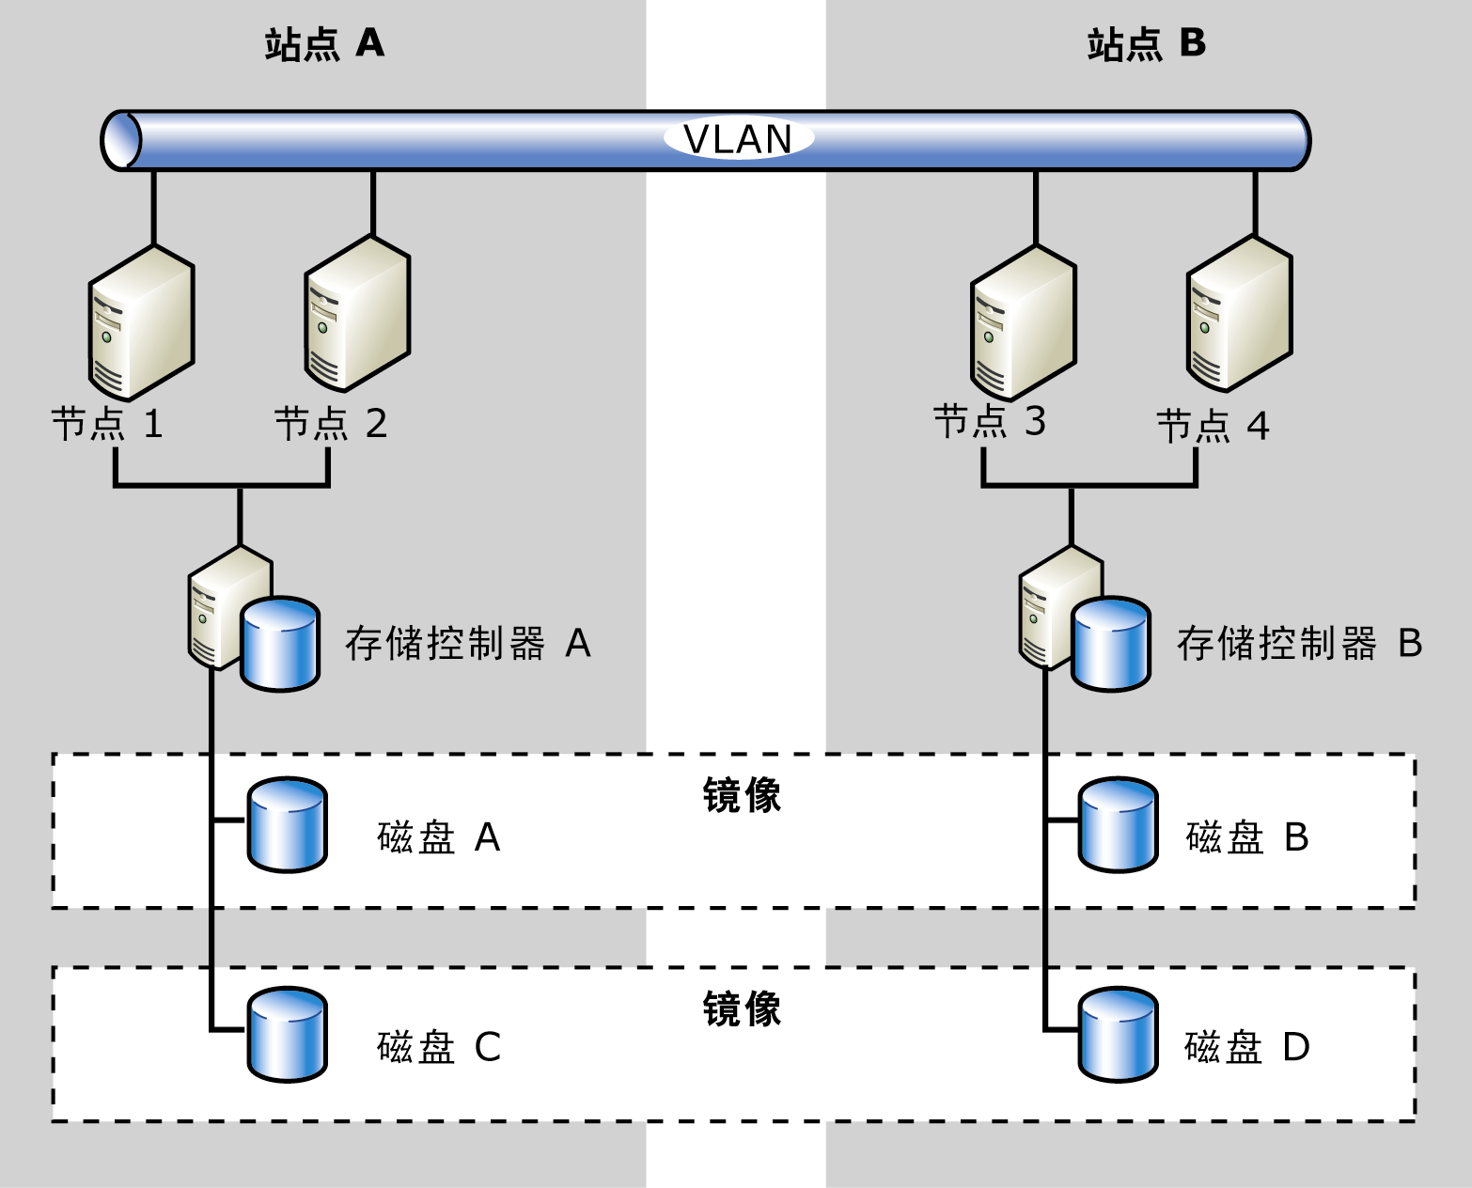
图 3.8 使用地理位置分散的群集在物理站点之间提供应用程序故障转移功能

地理位置分散的群集配置可能非常复杂，群集服务器只能使用 Microsoft 支持的组件。只能使用提供合格配置的供应商部署地理位置分散的群集。
有关使用 Exchange 2003 实现的地理位置分散的群集解决方案的详细信息，请参阅第 5 章“规划 Exchange 群集”。
有关 Windows Server 2003 和地理位置分散的群集的信息，请参阅 Geographically Dispersed Clusters in Windows Server 2003 (http://go.microsoft.com/fwlink/?LinkId=28241)（英文）。

运行时的最佳做法
在运行和管理 Exchange 2003 邮件系统时，IT 人员一定要使用标准的 IP 最佳做法。此部分提供可以最大程度提高应用程序和计算机的可用性的最佳做法。（这些信息适用于群集环境和非群集环境。）
最大程度地减少或消除对多版本操作系统、Service Pack 和过期应用程序的支持
如果在一个系统中（或在网络上交互的系统中）同时使用多个不同的软件和硬件版本，很难提供可靠的支持。过期软件、协议和驱动程序（以及关联的硬件）如果不支持新技术，将无法使用。这还不考虑规划、测试和安装新的操作系统、应用程序和硬件时所需的资源和时间。在规划软件升级时，应与用户合作，确定用户所需的功能。提供培训，帮助用户通过软件使用的过渡期。在软件和支持预算中，为今后升级应用程序和操作系统提供资金。
隔离不可靠的应用程序
不可靠的应用程序是指业务没有该应用程序无法进行，但是该应用程序又不满足相应的可靠性标准。如果必须使用此类应用程序，可以采取以下两种基本方法：
- 将不可靠的应用程序从对企业最重要的服务器中删除。如果已经确定某个应用程序不可靠，则采取措施隔离该应用程序，不要在关键任务服务器上运行该应用程序。
- 提供足够的监视，如果需要，还可以使用自动重新启动选项。足够的监视需要定期获取重要系统性能评估的快照。可以使用“服务”管理单元将应用程序或服务设置为自动重新启动。有关 Windows 服务的详细信息，请参阅 Windows Server 2003 帮助中的“服务概述”。
使用最新的标准化硬件
如果硬件不兼容，可能会造成性能问题和数据丢失。新系统、备用部件和替换部件应保持并遵守硬件标准。
规划以后的容量要求
容量规划对于高可用性系统是否成功至关重要。要了解系统中目前存在多少额外容量，应在负载最大时研究和监视系统。
维护操作过程的更新列表
在修复根系统问题时，一定要将过期的过程从操作和支持日程表中删除。例如，如果软件已更换或升级，某些过程可能不再需要或不再有效。要特别注意可能已定期进行的过程。确保所有过程都有必要，并且不属于尚未发现根本原因的问题的临时修复。
执行足够的监视操作
如果没有对邮件系统进行足够的监视，则可能在还没有发现问题之前，问题就已经变得很严重并造成系统故障。因此如果不监视，则可能在应用程序或服务器发生故障时，您才会知道发生问题了。1
在响应前先确定问题的本质
如果在响应前，没有培训和指导操作人员如何认真地分析问题，您的员工可能花费了大量的时间，却没有对问题做出正确的响应。在发现问题初期征兆到实际出现故障之间的关键时段内，他们也无法有效地使用监视工具。
应处理问题的根本原因，而不是处理征兆
如果出现意料之外的故障，或要执行短期的预防性维护，处理征兆是还原服务的有效策略。不过，如果将对征兆的处理加入标准的操作过程，将无法管理。支持人员可能会疲于处理征兆而无法正确地对新故障做出响应。
避免通过停止并重新启动服务和服务器来结束错误状态
有时可能需要停止并重新启动服务器。但是，如果此过程只是临时解决问题，而不是消除根本原因，则可能会产生其他问题。

实验室测试和试验性部署
在部署新的解决方案之前，无论是容错硬件或网络硬件、软件监视工具或 Windows 群集解决方案，均应彻底地测试解决方案，然后再在生产环境中部署。在隔离的实验室中进行测试之后，在只有少量用户受影响的试验性部署中测试解决方案，然后对设计进行所需的调整。对试验性部署满意之后，在生产环境中进行全面的部署。
根据 Exchange 组织中的用户数，可能需要分阶段执行全面的部署。每个阶段后，验证系统是否可以承受因增加用户而增大的处理负载，然后再部署下一个用户组。有关设置测试环境和试验性环境的完整信息，请参阅 Microsoft Windows Server 2003 Deployment Kit 中的“Designing a Test Environment”和“Designing a Pilot Project”(http://go.microsoft.com/fwlink/?LinkId=25197)（英文）。

Exchange 容量规划工具
要确定管理用户负载所需的 Exchange 服务器数，应使用以下容量规划工具：
- 容量规划和拓扑计算器
- Exchange Server Load Simulator 2003 (LoadSim)
- Exchange Server 压力性能工具 (ESP)
- Jetstress
要点 由于其中某些工具创建的帐户具有不安全的密码，因此这些工具往往用于测试环境，而不能用于生产环境。

容量规划和拓扑计算器
“容量规划和拓扑计算器”有助于确定 Exchange 2003 或 Exchange 2000 拓扑结构所需服务器的大小。有关详细信息，请访问 Capacity Planning and Topology Calculator (http://go.microsoft.com/fwlink/?LinkId=1716)（英文）。

Exchange Server Load Simulator 2003
利用 Exchange Server Load Simulator 2003 (LoadSim)，可以模拟 MAPI 客户端施加给 Exchange 的负载。在客户端计算机上运行 LoadSim 测试即可模拟这种负载。这些测试将向 Exchange 服务器发送邮件请求，从而在服务器上产生负载。
请按照下列方式使用这些测试的输出：
- 计算在客户端负载下，服务器配置的客户端计算机的响应时间
- 估计每个服务器的用户数
- 识别服务器上的瓶颈
可以从 http://go.microsoft.com/fwlink/?LinkId=27882 下载 LoadSim 2003。

Exchange Server 压力性能工具
Exchange Server Stress and Performance (ESP) 2003 工具是用于 Exchange 的、具有高度可伸缩性的压力和性能工具。它通过同时访问一个或更多协议服务来模拟大量客户端会话。用脚本来控制每个模拟用户所执行的操作。脚本包含与服务器进行通信的逻辑。然后，测试模块 (DLL) 运行这些脚本。测试模块通过 Internet 协议、调用应用程序编程接口 (API) 或通过诸如 OLE DB 这样的接口连接到服务器。
ESP 是模块式的和可扩展的，目前提供大多数 Internet 协议的模块，这些模块包括：
- WebDAV
- Internet 邮件访问协议版本 4rev1 (IMAP4)
- 轻型目录访问协议 (LDAP)
- OLE DB
- 邮局协议版本 3 (POP3)
- 简单邮件传输协议 (SMTP)
可以从 http://go.microsoft.com/fwlink/?linkid=27881 下载 ESP 2003。

Jetstress
Exchange 2003 是一种对磁盘空间需求量很大的应用程序。要正常运行，Exchange 需要快速可靠的磁盘子系统。Jetstress (Jetstress.exe) 是一种 Exchange 工具，可以帮助管理员验证磁盘子系统的性能和稳定性，然后再在生产环境中部署 Exchange 服务器。有关 Jetstress 和 Exchange 后端存储的详细信息，请参阅第 4 章“规划可靠的后端存储解决方案”。
可以从 http://go.microsoft.com/fwlink/?linkid=27883 下载 Jetstress。
第4 章

规划可靠的后端存储解决方案
若要设计一个兼顾可用性和可伸缩性的 Microsoft® Exchange Server 2003 存储解决方案，您必须熟悉存储技术，例如独立磁盘冗余阵列 (RAID)、存储区域网络 (SAN) 和网络附加存储，
还必须了解如何使用这些技术来使 Exchange 2003 数据的可用性达到最大。
如果不考虑灾难恢复策略，就不能正确地规划 Exchange 存储解决方案。因此，为了实现 Exchange 2003 数据最大的可用性和可恢复性，应当结合 Exchange Server 2003 Disaster Recovery Planning Guide (http://go.microsoft.com/fwlink/?LinkId=21277)（英文）来阅读本章。
注意 尽管本章中的多数示例重点讨论邮箱存储，但涉及到的原则和概念也适用于公用文件夹。
关于 Exchange 2003 或 Exchange 2000 数据库文件和 Exchange 事务日志文件的知识对阅读本章很有帮助。不过，这并非是必须的前提条件。有关 Exchange 数据库技术的详细信息，请参阅 Exchange Server 2003 Disaster Recovery Planning Guide 中的“Understanding Exchange Database Technology”（英文）。

在第 4 章中可以学到哪些知识？
第 4 章提供关于下列问题的详细解答：
- 在创建可靠的后端存储解决方案时应当考虑哪些标准？
- 有哪些通用的存储原则可以帮助我实现后端服务器的容量、性能和可用性最大化？
- RAID、SAN 和网络附加存储解决方案如何改善可用性、可伸缩性和性能？
- 配置 Exchange 后端存储的最佳做法有哪些？
- 服务器群集如何帮助提高后端服务器的可用性？
- 在将存储硬件部署到生产环境中之前，如何使用 Jetstress 工具测试它的容量和性能？

针对可靠的后端存储解决方案的标准
在为 Exchange 2003 规划存储策略时，需要平衡以下三个标准：容量、可用性和性能。您在规划和实现存储解决方案时做出的选择，将影响与 Exchange 2003 环境的管理和维护相关的成本。
- 容量：在 Exchange 2003 中，总容量大致等于邮箱数乘以分配给每个邮箱的存储量。如果您的组织支持公用文件夹，则必须增加适当的磁盘空间量，以容纳公用文件夹存储。
- 可用性：邮件系统要求的电子邮件可用性级别取决于业务需求。对于某些公司，电子邮件使用得很少，人们认为电子邮件不是很重要。但对当今的许多公司来说，电子邮件是一个关键任务服务。公司对电子邮件的重视程度决定了分配给持续可用的电子邮件解决方案的投资和资源的级别。通过冗余可提高总可用性。因此，冗余意味着应该为应用程序建立群集，以提供 CUP 冗余或实现独立磁盘冗余阵列 (RAID) 解决方案来提供数据冗余。
- 性能：每个组织都有不同的性能要求。本章所指的性能可以理解为吞吐量和延迟。就存储技术而言，吞吐量的衡量标准是：每秒钟可对存储设备执行多少次读写。延迟的衡量标准是：事务完成一次读或写操作所用的时间，单位为毫秒。
为 Exchange 2003 设计存储解决方案之前，请确定公司对这三项标准的重视级别，尤其是希望在可用性和性能之间取得平衡的时候。
安装 Exchange 2003 时，默认情况下，所有数据都在安装 Exchange 的驱动器上以本地方式存储。若要确定与此默认配置有关的容量、可用性级别和性能，必须考虑下列因素：
- CPU 的数目和速度
- RAM 的数量
- 服务器类型（邮箱服务器、公用文件夹服务器、连接器服务器等）
- 物理磁盘的数目
因为在确定服务器的大小和容量的过程中存在许多不定因素，所以应当使用第 3 章中“Exchange 容量规划工具”中介绍的工具。通常，如果默认配置不能满足您的要求，应该规划一个新的存储解决方案，以便实现 Exchange 的最高容量、性能和可用性。

一般存储原则
无论运行什么应用程序，请考虑下列存储原则，以帮助您实现最高的容量、性能和可用性。
专门的硬件解决方案
通过采用专门的硬件解决方案，例如，在外部存储阵列上的硬件 RAID 排列或集成了 RAID 技术的 SAN，可以减少 CPU 处理时间。不过，专门的硬件存储系统可能会很昂贵。在存储系统方面的花费不应超出您所预计的、在出现故障时节省出的时间和保存下来的数据的价值。
选择专门的硬件解决方案时，应考虑以下几点：
- 为防止数据丢失，建议采用 RAID 排列。为了获得某个应用程序或服务的高可用性，应当考虑多磁盘控制器、RAID 解决方案或 Microsoft Windows® 群集解决方案。
- 不驻留邮箱或公用文件夹的服务器（如连接器服务器）也许不能从高级存储解决方案中受益。这些服务器通常只在短时间内存储数据，然后就将数据转发到另一个服务器上。在某些情况下，这些类型的服务器如果采用 RAID-0 配置可能效果更好。
存储 Exchange 数据
存储在 Exchange 上的所有数据并非是以相同方式管理的。因此，对所有数据类型采用单一的存储解决方案不是最有效的方法。就 Exchange 而言，需要考虑到事务日志文件是按顺序访问的，而数据库则是随机访问的。
根据一般存储原则，应该将事务日志文件（顺序 I/O）和数据库（随机 I/O）放在不同的磁盘阵列中，以便最大程度地提高 I/O 性能和容错能力。
另外，应该将每个存储组的事务日志文件存储在单独的磁盘阵列中。单独存储按顺序访问的文件，可以使磁盘磁头保持在最合适的位置，以便执行连续的 I/O，从而减少寻找数据所需的时间量。
磁盘容量和性能
使用多个较小的磁盘的存储配置方案能够获得比使用一个较大的磁盘的存储配置方案更快的性能。通常，磁盘越多，速度就越快。在确定每个硬盘的大小时，应该保证具有足够的容量以执行 Exchange 数据库的联机碎片整理。
例如，您的组织中的一个分支机构需要存储 72 GB 的 Exchange 数据，请考虑使用八个 18 GB 的磁盘，而不是两个 72 GB 的磁盘。使用八个 18 GB 的磁盘（总容量为 144 GB）可以在 72 GB 的 Exchange 数据上获得很高的性能，同时也为执行联机碎片整理提供了必需的磁盘空间。
卷影复制服务
请考虑使用卷影复制服务功能与 SAN 解决方案协同工作。卷影复制服务可以在不影响后端服务器性能的情况下执行备份工作。另外，使用卷影复制服务会增加备份的次数并大大减少还原 Exchange 数据库文件所需的时间。有关详细信息，请参阅 Exchange Server 2003 Disaster Recovery Planning Guide 中的“SAN-Based Snapshot Backups Using Volume Shadow Copy Service”(http://go.microsoft.com/fwlink/?linkid=21277)（英文）。
存储组配置
Exchange 2003 服务器最多可支持四个存储组。每个存储组都有自己的一组事务日志文件，并最多支持五个数据库。配置存储组的方式会影响 Exchange 的性能，包括它备份和还原 Exchange 数据库所需的时间。
为了获得更好的性能，应考虑尽可能减少每个服务器上数据库的总数。在创建任何另外的存储组时，还应考虑在每个存储组中使用尽可能多的数据库（总数为五个）。为了减少备份和还原 Exchange 所需的时间，请考虑限制每个 Exchange 数据库的大小，这样就可以在合理的时间内恢复每个数据库。有关如何配置存储组的详细信息，请参阅本章后面的“存储组配置”。

存储技术概览
若要提高 Exchange 2003 组织的可用性，Exchange 后端存储解决方案必须由一个冗余存储子系统来支持。规划存储解决方案时，您应当熟悉下列与存储有关的技术：
- RAID 级别：提供了不同性能及容错能力的级别的磁盘阵列实现。
- SAN 解决方案：通过高速网络提供集中式数据存储的存储。
- 网络附加存储解决方案：通过现有的网络连接直接与服务器连接的存储。
- 复制技术：使用同步及异步复制技术在站点（使用 SAN 和 LAN）内复制数据或将数据复制到另一个站点（使用虚拟 LAN）的解决方案。
SAN 和网络附加存储解决方案通常与 RAID 技术结合使用。可以在存储设备上配置磁盘来使用适合于您的性能和容错需求的 RAID 级别。请使用后面部分的信息对这些存储技术进行比较和对比。
要点 通常，Microsoft 建议使用直接访问存储设备 (DASD) 或 SAN 附加磁盘存储解决方案，因为这种配置可优化 Exchange 2003的性能和可靠性。除非满足特定的 Windows 要求，否则 Microsoft 不支持网络附加存储解决方案的使用。
有关 SAN 和网络附加存储解决方案的详细信息，请参阅 Microsoft 知识库文章 328879,“Using Exchange Server with Storage Attached Network and network-attached storage devices”(http://go.microsoft.com/fwlink/?linkid=3052&kbid=328879)（英文）。
在为 Exchange 2003 数据库部署存储解决方案之前，应当从您的供应商处证实这种端对端的存储解决方案是针对 Exchange 2003 设计的。很多供应商都有针对 Exchange 的最佳做法指南。

RAID 概览
通过使用 RAID 解决方案，可以提高 Exchange 组织的容错能力。在 RAID 配置中，物理存储容量的一部分包括有关存储在硬盘上的数据的冗余信息。冗余信息是奇偶校验信息（RAID-5 卷的情况下）或完整的单独数据副本（镜像卷的情况下）。如果其中一个磁盘或访问路径失败，或者如果磁盘上的一个扇区不能读取，冗余信息会启用数据再生。
注意 可以在主机系统（软件 RAID）或外部存储阵列（硬件 RAID）上实现 RAID 解决方案。通常，这两种解决方案在提高可靠性方面是类似的。不过，软件 RAID 增加了主机服务器上的 CPU 处理负载。本章的内容假设您使用的是硬件 RAID 解决方案，而不是软件 RAID 解决方案。有关如何在 Microsoft Windows Server™ 2003 上使用软件 RAID 的详细信息，请参阅 Windows Server 2003 帮助。
为确保 Exchange 服务器在发生单个磁盘故障时能继续正常运行，可以在硬盘上使用磁盘镜像或具有奇偶校验的磁盘条带化。通过磁盘镜像和具有奇偶校验的磁盘条带化，可为硬盘上的数据创建冗余数据。
虽然磁盘镜像创建了重复的卷，如果其中一个镜像中的磁盘发生故障，重复的卷可以继续工作，但磁盘镜像无法阻止损坏的文件（或其他文件错误）被写到两个镜像中。由于这个原因，请不要使用磁盘镜像来代替对服务器上重要的数据进行及时的备份。
注意 使用诸如奇偶校验这样的冗余技术时，为了实现容错能力需要牺牲一部分硬盘 I/O 性能。
因为事务日志文件和数据库文件对于 Exchange 服务器的运行至关重要，应该将事务日志文件和数据库文件放在不同的物理驱动器上。还可以使用磁盘镜像或具有奇偶校验的磁盘条带化来防止单个物理硬盘的故障导致部分邮件系统发生故障。有关磁盘镜像和具有奇偶校验的磁盘条带化的详细信息，请参阅 Windows Server 2003 Deployment Kit 中的“Achieving Fault Tolerance by Using RAID”(http://go.microsoft.com/fwlink/?LinkId=28617)（英文）。
要实现 RAID 配置，建议您只使用硬件 RAID 产品，而不要使用软件容错的动态磁盘功能。
接下来的部分将讨论四种主要的 RAID 实现：RAID-0、RAID-1、RAID-0+1 和 RAID-5。虽然还有许多其他的 RAID 实现，但这四种类型已经足以代表各种 RAID 解决方案。

RAID-0
RAID-0 是条带化的磁盘阵列。每个磁盘在逻辑上被分割为多个条带，每个条带穿过阵列中的所有磁盘来创建一个逻辑分区。例如，如果某个文件保存到 RAID-0 阵列，并且保存该文件的应用程序将文件保存到驱动器 D，那么，RAID-0 阵列将把该文件分散存放在逻辑驱动器 D 上（见图 4.1）。在此示例中，文件分布在所有六个磁盘上。

图 4.1 RAID-0 磁盘阵列

从性能角度来看，RAID-0 是最有效的 RAID 技术，因为它可以同时将数据写入所有六个磁盘。如果所有磁盘都存储应用程序数据，将是最有效的磁盘使用方式。
RAID-0 的缺点是缺乏容错能力。如果 Exchange 邮箱数据库存储在 RAID-0 阵列上，并且一个磁盘发生了故障，就必须将邮箱数据库还原到工作正常的磁盘阵列，并还原事务日志文件。此外，如果将事务日志文件存储在此阵列上，并且损坏了一个磁盘，则只能使用最后一次备份对邮箱数据库执行“及时”还原。
RAID-0 不是 Exchange 的推荐解决方案。

RAID-1
RAID-1 是镜像两个磁盘的镜像磁盘阵列（见图 4.2）。

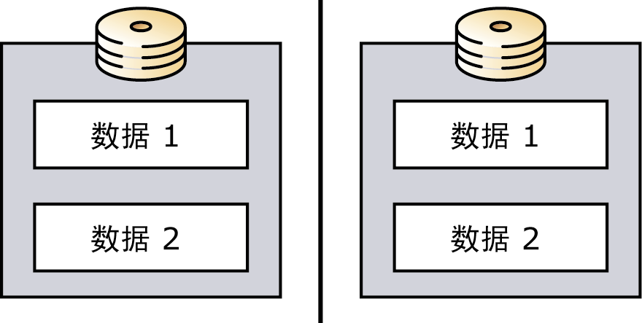
图 4.2 RAID-1 磁盘阵列

在三种 RAID 阵列中，RAID-1 是最可靠的，因为所有数据都在写入时被镜像。您只能使用磁盘的一半存储空间。虽然 RAID-1 似乎效率不高，但它仍然是需要最高可靠性的数据的首选解决方案。

RAID-0+1
如果您的目标是获得数据的高可靠性和最佳性能，请考虑使用 RAID-0+1。RAID-0+1 通过使用 RAID-0 条带化的优点提供了很高的性能，同时通过使用 RAID-1 磁盘镜像的优点确保了冗余（见图 4.3）。

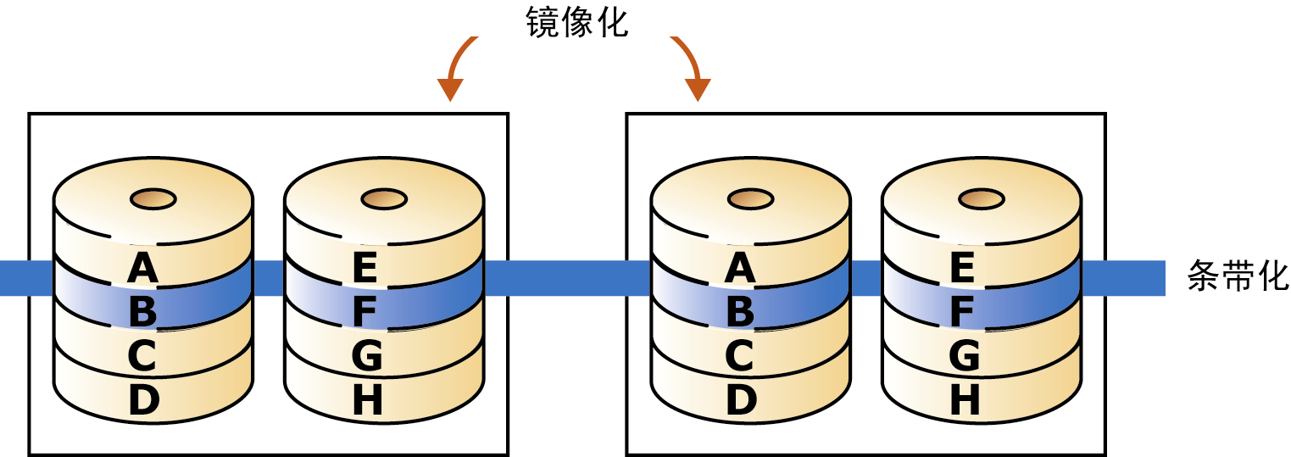
图 4.3 RAID-0+1 磁盘阵列

在 RAID-0+1 磁盘阵列中，数据被镜像到两组磁盘 (RAID-1)，然后跨驱动器形成条带 (RAID-0)。每个物理磁盘都在阵列中有自己的镜像副本。如果有六个磁盘的 RAID-0+1 磁盘阵列，其中三个磁盘可用于数据存储。

RAID-5
RAID-5 是条带化的磁盘阵列，与 RAID-0 类似，跨阵列分布数据。不过，RAID-5 还包括奇偶校验。它可以通过某种机制来保持阵列上所存储数据的完整性，这样，如果阵列中的一个磁盘发生故障，就可以从其余磁盘重新构建数据（见图 4.4）。因此，RAID-5 是一种可靠的存储解决方案。

图 4.4 RAID-5 磁盘阵列

不过，为了实现磁盘之间的奇偶校验，要牺牲 1/n 的磁盘空间（其中，n 等于阵列中的驱动器数）。例如，如果有六个 9-GB 的磁盘，就会有 45 GB 的可使用存储空间。为了进行奇偶校验，数据的一次写入被转换为 RAID-5 阵列中的两次写入和两次读取。因此，整体性能将有所下降。
RAID-5 解决方案的优点是，它非常可靠，并且可以比 RAID-1 和 RAID-0+1 更有效地利用磁盘空间。

考虑 RAID 解决方案
在规划 RAID 解决方案时，必须考虑性能、可靠性、磁盘容量和成本。尽管成本和容量也很重要，但要考虑的首要问题是存储系统的性能和可靠性。
表 4.1 比较了四种不同的 RAID 解决方案的成本和可靠性。

表 4.1 比较 RAID 解决方案的成本和可靠性

RAID 解决方案 | 驱动器数 | 成本 | 可靠性
RAID-0 | 10 个 9 GB 的磁盘 | 高 | 低
RAID-1 | 2 个 45 GB 的磁盘 | 低 | 低
RAID-0+1 | 20 个 9 GB 的磁盘 | 很高 | 很高
RAID-5 | 11 个 9 GB 的磁盘 | 高 | 高

成本
通过计算支持阵列所需的磁盘数目来评估成本。RAID-0+1 实现的成本最高，因为磁盘空间量必须是所需使用量的两倍。不过，与具有相同容量的 RAID-5 配置相比，此配置的性能要高得多，这是根据最高读写速率来判断的。RAID-1 的成本是最低的，因为它只需要两个 45 GB 的驱动器来存储 90 GB 的数据。不过，使用两个较大的磁盘会使吞吐量非常低。
可靠性和性能
通过评估磁盘故障对数据完整性的影响来评估可靠性。RAID-0 不具有任何冗余，因此，RAID-0 阵列上的一个磁盘故障就需要执行完全数据恢复。RAID-0+1 是这四种解决方案中最可靠的，因为只有两个或更多磁盘发生故障才可能导致数据丢失。
应该通过在测试环境中对各种 RAID 级别进行完全测试来评估性能。必须选择能够满足或超出组织要求的性能级别的硬件、RAID 级别和存储配置。若要测试 Exchange 存储子系统的性能，请使用 Jetstress 和其他 Exchange 容量工具。有关达到所需的性能、可靠性和可恢复性级别的最佳做法的信息，请参阅本章后面的“针对配置 Exchange 后端存储的最佳做法”。

存储区域网络解决方案
建议您在 Exchange 文件存储中使用 SAN。这种配置可以优化服务器的性能和可靠性。
要点 通常，建议使用直接访问存储设备 (DASD) 或 SAN 附加存储解决方案，因为这种配置可提高 Exchange 的性能和可靠性。除非网络附加存储解决方案能够满足特定的 Windows 徽标要求，否则 Microsoft 不予支持。有关支持的网络附加存储解决方案的信息，请参阅本章后面的“网络附加存储解决方案”。
SAN 为公司数据提供存储和存储管理功能。为了在存储和应用程序之间提供快速可靠的连接，SAN 使用了光纤通道交换技术。
SAN 有三个主要组成部分：
- 光纤通道交换技术
- 用来存储和保护数据的存储阵列
- 存储软件和 SAN 管理软件
硬件供应商销售完整的 SAN 产品包，其中包括必要的硬件、软件和支持。SAN 软件通过提供到存储数据的多个路径，来管理网络和数据流冗余（见图 4.5）。由于 SAN 技术相对而言是比较新的技术，并且仍在迅速发展，因此，您可以规划和部署完整的 SAN 解决方案，以满足未来的增长以及新兴 SAN 技术的需要。最后，SAN 促进了具有不同操作系统的多供应商系统与来自多个供应商的存储产品之间的互连互通。

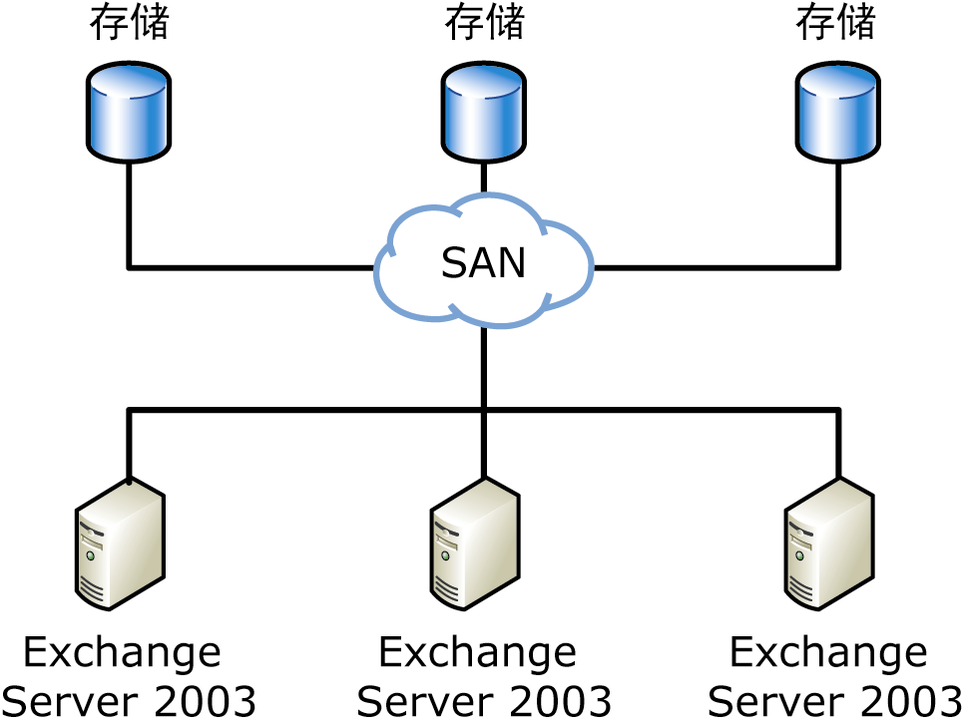
图 4.5 SAN 存储解决方案

目前，SAN 解决方案最适用于公司和需要存储大量数据的信息技术 (IT) 部门。
虽然部署成本可能还是一个障碍，但 SAN 解决方案仍然可能是首选方案，因为它的长期总拥有成本 (TCO) 低于维护许多直接附加存储阵列的成本。请考虑 SAN 解决方案的以下优点：
- 如果目前有多个管理员管理多个阵列，那么，对所有存储进行集中管理将节省人力，管理员可以去执行其他任务。
- 在可用性方面，没有任何其他单独的解决方案具有提供能与供应商所支持的 SAN 相比的、全面灵活的可靠性的潜力。当邮件服务和协作服务不可用时，有些公司可能蒙受巨额收入损失。如果您所在的公司可能因邮件服务不可用而遭受重大的收入损失，那么，部署 SAN 解决方案就是一种高效利用成本的选择。
在投资于 SAN 之前，请计算当前的存储解决方案在硬件和管理资源方面的成本，然后评估公司对可靠存储的需要。

Exchange 如何利用存储区域网络的优点
以下是在 Exchange 2003 组织中实现 SAN 解决方案的优点：
- Exchange 2003 需要很高的 I/O 带宽，而只有 SAN 附加（有时也称为通道附加）存储阵列才支持这样的带宽。相反，依赖于通过网络堆栈访问 Exchange 2003 数据库文件的网络存储解决方案则可能会增加数据损坏和性能下降的风险。
- Exchange 2003 还需要将邮箱和公用文件夹存储放在 Exchange 服务器的本地驱动器上。通过本地光纤通道连接来连接到 Exchange 服务器的 SAN 解决方案正好可以满足这种需求。而依靠网络重定向器来处理磁盘资源的其他存储解决方案则不能满足此需求。
- SAN 具有高度可伸缩性，这是 Exchange 的一个重要考虑因素。随着邮件数据的增加，邮箱限制不断受到挑战，因此，必须增加存储容量和 I/O 速率。SAN 允许您随组织的扩大轻松地添加磁盘。
建议选择一种集成了存储虚拟化的 SAN 解决方案。存储虚拟化让您可以轻松地添加磁盘，并迅速地将添加的容量重新分配给 Exchange 服务器。有了存储虚拟化，就可以根据容量要求和预算来购买额外的存储磁盘。
- SAN 的可伸缩性还使您能够通过添加服务器来扩大 Exchange 组织。利用 SAN，可以将多个 Exchange 服务器连接到多个存储阵列，然后在这些存储阵列中划分存储。
- 通过使用镜像和卷影复制备份（使用卷影复制服务），SAN 使备份、恢复和可用性都得到了加强。
有关如何使用卷影复制服务加强存储解决方案的详细信息，请参阅 Exchange Server 2003 Disaster Recovery Planning Guide 中的“SAN-Based Snapshot Backups Using Volume Shadow Copy Service”(http://go.microsoft.com/fwlink/?LinkId=21277)（英文）。
- 通过包括了从一个站点中的 SAN 将数据复制到另一站点中的 SAN 的复制策略，可以在站点出现故障时保护组织中的数据。另外，如果在实施站点复制策略的同时实施了在地理位置上分散的群集，您的邮件系统将同样可以运行。
有关将数据复制到其他站点的详细信息，请参阅第 3 章中的“使用多个物理站点”。
有关在地理位置上分散的群集的信息，请参阅第 5 章中的“地理位置分散的群集”。

网络附加存储解决方案
网络附加存储解决方案是指使用服务器附加方法进行数据存储的产品。在这种方法中，存储硬件通过小型计算机系统接口 (SCSI)、光纤通道连接或最近增加的对 Internet SCSI (iSCSI) 的支持直接与以太网连接。一个网络附加存储产品就是一台包含了一个文件系统和可伸缩的存储的专用服务器。在这种模式中，数据存储被分散。网络附加存储设备在本地直接与部门服务器连接，因此，只有本地服务器能够访问数据。
有关 iSCSI 的信息，请访问 Microsoft Storage Technologies - iSCSI 网站 (http://go.microsoft.com/fwlink/?LinkId=27514)（英文）。
有关 Exchange 中对 iSCSI 的支持的信息，请参阅 Microsoft 知识库文章 839686“Support for iSCSI technology components in Exchange Server”(http://go.microsoft.com/fwlink/?linkid=3052&kbid=839686)（英文）。
要点 网络附加存储产品有时不能满足 Exchange 2003 对本地数据访问和 I/O 带宽的要求。对带有网络附加存储产品的 Exchange 2003 软件的不当使用可能会导致数据丢失，包括整个数据库的丢失。
有关针对 Exchange 2003 的网络附加存储解决方案的详细信息，请参阅 Microsoft 知识库文章 839687,“Microsoft support policy on the sue of network-attached storage devices with Exchange Server 2003”(http://go.microsoft.com/fwlink/?linkid=3052&kbid=839687)（英文）。
有关针对 Exchange 5.5 及更高版本的网络附加存储解决方案的信息，请参阅 Microsoft 知识库文章 317173,“Exchange Server and network-attached storage”(http://go.microsoft.com/fwlink/?linkid=3052&kbid=317173)（英文）。
有关比较 SAN 和网络附加存储解决方案的信息，请参阅 Microsoft 知识库文章 328879,“Using Exchange Server with Storage Attached Network and network-attached storage devices”(http://go.microsoft.com/fwlink/?linkid=3052&kbid=328879)（英文）。

Exchange 数据复制技术
如果 Exchange 组织必须不间断地工作，即使是在站点发生灾难的情况下，也可以通过实现数据复制技术提高 Exchange 数据的可靠性，该技术将应用程序数据复制到一个或多个远程站点。这样的数据复制技术可以使通过长距离光纤或 IP 网络连接的多个站点中的 SAN 保持同步。这些解决方案中涉及的复制可以是同步的也可以是异步的。
有关如何使用多个物理站点增加冗余来保护应用程序数据的信息，请参阅第 3 章中的“使用多个物理站点”。
有关如何结合 Windows 群集使用远程站点复制的信息，请参阅第 5 章中的“地理位置分散的群集”。

同步复制
包含了同步复制技术的解决方案可以帮助您获得百分之百的数据可靠性。同步复制技术在向操作系统报告写入成功之前会同时在两个存储平台（主存储设备和复制存储设备）进行写入。由于两个存储平台间距离的不同，延迟可能会很严重（超过 50 毫秒）。增加的延迟会在服务器上产生负载，严重影响 Exchange 客户端的使用。具体地说，高写入延迟会导致过多的远程过程调用 (RPC) 队列，并有可能耗费所有的 100 个 RPC 线程（等待写入 I/O 的线程），从而导致严重的可用性问题。
若要尽量减小对可用性的负面影响，可以减少服务器和 SAN 的用户数。例如，在一个包括了同步复制的 Exchange 部署中，即便服务器和 SAN 都可以支持 4000 个用户，用户负载也被限制为只有 1000 个用户。尽管同步复制具有高度的数据可靠性，但它确实在 I/O 写入性能上遭受了重大的损失。这种 I/O 写入上的损失在某一特定平台上支持的用户数量方面是一个关键因素。
要点 使用同步复制技术的解决方案可能在使用多台双处理器服务器的情况下能够获得最佳效果，这一点与实现有四个或八个处理器的服务器的合并模式情况正好相反。已经证实利用同步复制技术可以简化服务器合并。

异步复制
异步复制对 Exchange 客户端的性能没有负面影响，因为复制写入是在主存储写入完成后进行的。异步数据复制的问题是最多可能需要一分钟（根据 SAN 供应商的不同而有所不同）才能完成复制写入，从而增加了在出现灾难时丢失数据的几率。异步复制在写入性能方面没有损失，但就数据可靠性而言程度较低。
要点 如果选择了一种异步的方法，要确保已经严格测试了灾难恢复过程。另外，还要了解在灾难过程中有丢失某些数据的可能性。出于这个原因，建议对在地理位置上分散的群集不要使用异步复制解决方案。

测试数据复制
如果选择了一种同步的方法，就像在实施任何一种存储子系统时那样，应当在测试环境中部署数据复制解决方案以验证该设计。Jetstress 工具附带的说明文档包含了关于如何测试数据复制解决方案的信息。有关 Jetstress 的信息，请参阅本章后面的“使用 Jetstress 测试磁盘性能”。
可以从 (http://go.microsoft.com/fwlink/?linkid=27883) 下载 Jetstress。

针对配置 Exchange 后端存储的最佳做法
有几种推荐方法可最大程度地实现后端服务器上的 Exchange 数据的可用性。
- 存储组配置：规划存储组和数据库配置以获得最佳性能和可恢复性。
- 邮箱服务器存储大小：规划数据库大小以保证足够的性能和可恢复性。
- 后端服务器分区：将 Windows 操作系统文件、Exchange 应用程序文件、Exchange 数据库文件和事务日志文件分别存储在不同的磁盘上以提高容错性和可恢复性。
- Exchange 数据存储：在磁盘上实现 RAID 解决方案时与每个磁盘上数据的类型相匹配。
- 硬盘空间：保证提供了足够的磁盘空间以确保性能和可恢复性。
- 磁盘性能与 I/O 吞吐量：将硬盘性能作为存储解决方案的一部分来考虑。
- 磁盘碎片整理：使用联机碎片整理来整理磁盘碎片，必要时使用脱机碎片整理。
- 虚拟内存优化：考虑调整服务器以确保高效可靠的邮件传输。
另外还有几种方法可以提高 Exchange 2003 后端服务器的可用性和性能。有关调整 Exchange 2003 后端服务器的信息，请参阅“Exchange Server 2003 性能和可伸缩性指南”(http://go.microsoft.com/fwlink/?LinkId=28660)。

存储组配置
Exchange 存储使用两种数据库类型：邮箱存储和公用文件夹存储。这些存储组织在一起后，就称为存储组。存储组中的所有数据库都共享一组事务日志文件、一个备份日程安排以及一组与日志记录和备份相关的设置。
在确定存储解决方案应该支持多少存储组和数据库时，灾难恢复策略起着重要的作用。具体地说，恢复计划应该体现公司对还原时间的要求。正是这方面的需求决定了您的存储配置。如何配置存储组取决于您使用的是哪个版本的 Exchange 2003：
- 如果使用的是 Exchange Server 2003 标准版，则每个 Exchange 服务器可以有一个存储组，其中包含一个邮箱存储和一个公用文件夹存储。
- 如果使用的是 Exchange Server 2003 企业版，则每个服务器可以有多达四个存储组，其中每个存储组可以包含多达五个数据库（邮箱存储或公用文件夹存储）。
注意 在为您的存储组、邮箱存储和公用文件夹存储命名时，请考虑使用描述性的命名约定。使用描述性的命名约定将对维护和故障排除工作很有帮助。
无论是使用 Exchange Server 2003 标准版，还是使用 Exchange Server 2003 企业版，都可以创建恢复存储组及其他存储组。恢复存储组用于在从备份还原数据时恢复邮箱数据。有关恢复存储组的详细信息，请参阅 Using Exchange Server 2003 Recovery Storage Groups (http://go.microsoft.com/fwlink/?LinkId=23233)（英文）。
有关 Exchange 2003 事务日志文件、数据库和存储组的详细信息，请参阅 Exchange Server 2003 Disaster Recovery Planning Guide 中的“Understanding Exchange 2003 Database Technology”(http://go.microsoft.com/fwlink/?linkid=21277)（英文）。

邮箱存储
如果使用的是 Exchange Server 2003 企业版，可以使用多个邮箱存储来提高 Exchange 组织的可靠性和可恢复性。如果将用户分布在多个邮箱存储上，则丢失一个存储只会影响一部分用户而不是整个组织。此外，减少每个存储的邮箱数会减少从备份恢复已损坏存储时所需的时间。
注意 通常，在多个数据库间分配用户时，系统使用的资源要比将所有用户放在一个数据库上时多。不过，由于恢复单个邮箱存储所需的时间有可能减少，使用多个存储带来的好处通常会超出资源成本。有关磁盘性能的详细信息，请参阅本章后面的“磁盘性能与 I/O 吞吐量”。

公用文件夹存储
若要将公用文件夹分布在多个服务器上，可以使用多个公用文件夹存储。另外，为了增强系统处理用户通信的能力，可以在几个服务器上放置同一个文件夹的多个副本。如果有多个路由组，您可能希望将文件夹分布在这些路由组中。这种做法让用户可以很方便地访问他们最经常使用的文件夹。

邮箱服务器存储大小
在为您的邮箱服务器选择服务设计选择方案之前，您必须首先确定需要存储多少数据。通过准确地确定您现有的和计划的邮件数据数量，可以恰当地设计您的存储系统，这样就不必在部署后立即扩展它们。
请使用下列公式来计算在一个服务器上可以存储的数据量：
（邮箱数 × 邮箱限制的最大大小） × 调整系数
调整系数（例如，使用一个 1.5 的值）为没有计算在邮箱配额内的数据提供了额外的空间，包括放在已删除项目保留存储和已删除邮箱保留存储中的邮件。配额使空间的使用模式更加具有可预测性。在没有使用邮箱配额的 Exchange 环境中，启用配额是一个重要考虑因素。此外，创建单独的邮箱数据库并使用具备不同配额限制的多种系统策略能够简化管理的过程。
注意 对于那些需要较大邮箱的用户来说，可以使用一个或多个没有限制的数据库。
可以利用数据的总量估算出服务器需要多大的磁盘空间。不过，这个估计值取决于将有多少邮箱数据库位于该服务器。

备份和还原性能上的考虑因素
在 Exchange 2003 企业版中，对单个数据库的大小没有设定限制。缺少内置的限制将很难决定服务器的大小以及如何在数据库之间分配数据。因此，若要确定如何设置服务器数据的大小和如何分配，应首先考虑以下问题：
- 对还原单个数据库的时间有何要求？
- 您选择的还原机制的速度如何？
为了能说明这一过程，请考虑下面的情况：
最多提供四个小时中断时间的 SLA 与一个能够每小时备份和还原 75 GB 的备份系统相结合。因为恢复所需的时间平均是备份所需时间的两倍，因此一个服务器上所有数据最大大小为 150 GB。（150 GB 代表在两个小时的期限内可能被还原的数据量。）
确定好最大大小后，应当确定如何把 150 GB 分割为较小的块。因为服务器上的所有用户都处在一个数据库中，把所有数据放在单个数据库中会缺乏灵活性。因此，要做的决定不是是否分区，而是要使用多少个分区。通常的解决方案是采用服务器的最大数据大小，然后将其均分成几个数据库。例如，可以把一个 150 GB 的数据库分成五个 30 GB 的数据库（在单个存储组中最多可以使用五个数据库）。不幸的是，这种解决方案不允许多个数据库同时备份和还原。这种解决方案还不允许出于测试或维修目的而装入其他数据库。更好的一种解决方案是使用多个存储组（在本例中是两个存储组，每组各有四个数据库），每个数据库大约可以使用 20 GB。这种解决方案允许对两个来自不同存储组的数据库同时进行备份或还原（假定您有合适的备份硬件）。而且，数据库文件较小，您就可以很方便地在卷或服务器之间移动文件。

单实例存储的考虑因素
还有一个很重要的问题是规划如何将邮箱分组以形成邮箱数据库。因为 Exchange 能够在单个数据库中维护单实例存储，所以如果可能，工作组用户也处于同一个数据库中。利用单实例存储，可以更快地还原某些用户组。例如，请考虑一个银行，银行的货币交易操作比其他操作对可用性级别的要求更高。使用前述 150 GB 服务器的示例，创建另一个存储组，其中有一个数据库仅供货币交易者的邮箱使用，这样就可以实现更快的备份和还原过程。对于关键任务邮箱，还可以选择使用卷影复制服务来提供更快的恢复。因此，卷影复制服务在硬件要求上的成本劣势降到了最低。

后端服务器分区的最佳做法
若要提高容错能力并为更容易进行故障排除做好准备，应对磁盘进行分区，以便将下列文件分别置于不同的磁盘上：
- Windows Server 2003 文件
- Exchange 应用程序文件
- Exchange 数据库文件
- Exchange 事务日志文件
通常，用这种方式进行硬盘分区可以提高性能并减少需要恢复的数据量。此部分的其他内容将介绍把上述文件放在不同磁盘上的好处。

将 Exchange 应用程序文件和 Windows Server 2003 文件放在各自磁盘上的好处
将 Exchange 应用程序文件和 Windows Server 2003 文件放在其各自的磁盘上有下列好处：
- 改善性能：Exchange 2003 服务器的性能可以得到显著的改善。例如，服务器可以按任何必要的顺序读取 Windows 文件或 Exchange 文件，而不必像应用程序都在一个磁盘上时那样频繁地移动磁盘驱动器磁头。
- 改善容错能力：单点故障不再是问题。例如，如果安装了 Exchange 2003 的磁盘出现故障，Windows Server 2003 会继续工作。

将 Exchange 事务日志文件和数据库文件放在各自磁盘上的好处
在 Exchange 中，事务日志文件是按顺序访问的，而数据库则是随机访问的。根据一般存储原则，应该将事务日志文件（顺序 I/O）和数据库（随机 I/O）分开，以便最大程度地提高 I/O 性能和容错能力。单独存储按顺序访问的文件，可以使磁盘磁头保持在最合适的位置，以便执行连续的 I/O，从而减少寻找数据所需的时间量。具体地说，应该将每组事务日志文件移到各自的阵列中，与存储组和数据库分开。
默认情况下，Exchange 将数据库文件和事务日志文件存储在下面的文件夹中：
drive:\Program Files\Exchsrvr\MDBDATA
此文件夹位于安装 Exchange 2003 的分区中（见图 4.6）。

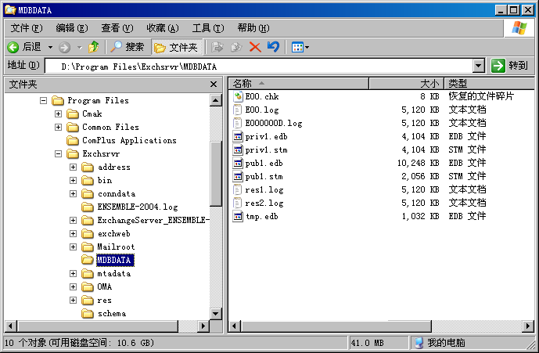
图 4.6 Exchange 数据库和事务日志文件的默认位置

将 Exchange 事务日志文件和数据库文件放在不同的磁盘上有下列优点：
- Exchange 数据更易管理：为每组文件指定了不同的驱动器盘符。用各自的驱动器盘符代表各自的那组文件，将有助于跟踪必须备份的分区，灾难恢复方法不同，这些分区也有所不同。
- 改善性能：可以显著地提高硬盘的 I/O 性能。
- 将灾难的影响降到最低：根据故障的类型，将数据库和存储组放在不同的磁盘上可以最大程度减少数据丢失。例如，如果将 Exchange 数据库和事务日志文件放在同一个物理硬盘上，并且该硬盘发生了故障，则只能恢复那些最近一次备份时存在的数据。有关详细信息，请参阅 Exchange Server 2003 Disaster Recovery Planning Guide 中的“Considering Locations of Your Transaction Log Files and Database Files”(http://go.microsoft.com/fwlink/?LinkId=21277)（英文）。
表 4.2 和图 4.7 说明了有六个硬盘（包括两个存储组，每个组包含四个数据库）的 Exchange 服务器可能采用的分区方案。因为您的 Exchange 服务器上的硬盘和存储组的数目可能不同于此示例，所以，请根据您自己的服务器配置的实际情况应用本例中的逻辑。在表 4.2 中，请注意，驱动器 E、F、G 和 H 可能指向外部存储设备。

表 4.2 Exchange 硬盘分区方案
磁盘 | 驱动器配置
硬盘 1 | 驱动器 C (NTFS) -- Windows 操作系统文件和交换文件。
硬盘 2 | 驱动器 D (NTFS) -- Exchange 文件和其他服务器应用程序（例如，防病毒软件和资源工具包）。
硬盘 3 | 驱动器 E (NTFS) -- 存储组 1 的事务日志文件。
硬盘 4 | 驱动器 F (NTFS) -- 存储组 1 的数据库文件。
硬盘 5 | 驱动器 G (NTFS) -- 存储组 2 的事务日志文件。
硬盘 6 | 驱动器 H (NTFS) -- 存储组 2 的数据库文件。

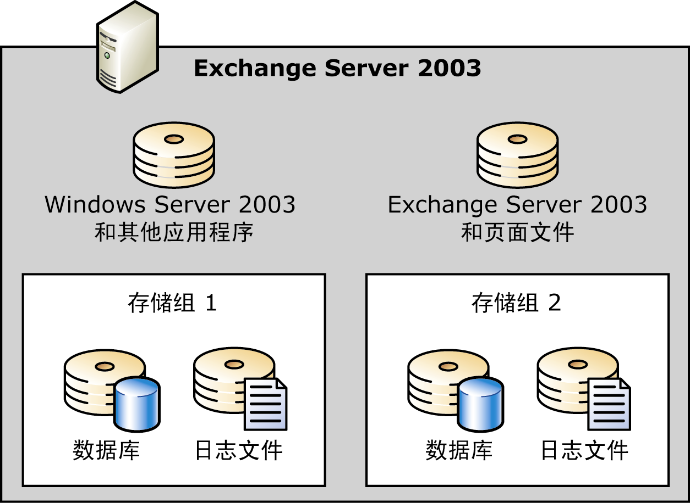
图 4.7 使用 6 个磁盘时的容错硬盘设置

无论您的 Exchange 数据库文件存储在服务器上，还是使用诸如 SAN 这样的高级存储解决方案，都可以采用此部分提供的分区建议。另外，还应该采用诸如磁盘镜像 (RAID-1) 和具有奇偶校验的磁盘条带化（RAID-5 或 RAID-6，取决于所存储数据的类型）这样的技术。有关根据所存储数据的类型来选择 RAID 技术的详细信息，请参阅本章后面的“存储 Exchange 数据”。
有关 Exchange 2003 事务日志文件、数据库和存储组的详细信息，请参阅“Exchange Server 2003 Disaster Recovery Planning Guide”中的“Understanding Exchange 2003 Database Technology”(http://go.microsoft.com/fwlink/?linkid=21277)（英文）。

存储 Exchange 数据
此部分提供的信息能够帮助您正确地配置下列 Exchange 数据类型的位置和 RAID 级别：
- 数据库文件（.edb 和 .stm 文件）
- 事务日志文件
- SMTP 队列目录数据
- 内容索引文件

数据库文件
Exchange 数据库由 RTF 的 .edb 文件和多用途 Internet 邮件扩展 (MIME) 内容的 .stm 文件构成。
.edb 文件存储下列项目：
- 所有 MAPI 邮件
- Store.exe 进程为定位所有邮件而使用的表
- .edb 文件和 .stm 文件的校验和
- 指向 .stm 文件内数据的指针
.stm 文件包含与 Internet 内容一起传送的邮件。由于对这些文件的访问通常是随机的，因此，它们可以放在同一个磁盘上。
默认情况下，Exchange 将数据库文件存储在下面的文件夹中：
drive:\Program Files\Exchsrvr\MDBDATA
此文件夹位于安装 Exchange 2003 的分区中。

数据库文件的考虑因素
在规划这些文件的存储解决方案时，应选择一种能够保证可靠性的解决方案。不推荐采用 RAID-0。除了可靠性，还要在性能优化 (RAID-1) 和容量优化 (RAID-5) 之间做出选择，以确定存储解决方案。通常，为了达到最佳性能，推荐对这些文件使用 RAID-1（或 RAID-0+1）。
要点 在实现任何一种解决方案之前，都应当确保满足了性能标准。若要做到这一点，建议您使用 Jetstress 对特定的存储配置进行测试。例如，虽然使用 RAID-5 的存储配置为 Exchange 数据库文件提供了可靠的存储，但它可能不能满足您的性能标准。在这些情况下，应当考虑使用 RAID-1 或 RAID-0+1。有关 Jetstress 的信息，请参阅本章后面的“使用 Jetstress 测试磁盘性能”。
您可以在 RAID-5 阵列上存储公用文件夹数据库，因为公用文件夹中的数据通常只写入一次，却要读取许多次。RAID-5 提高了读取性能。

事务日志文件
存储组的最重要方面是其事务日志。即使只使用默认的“第一个存储组”，也需要考虑事务日志配置，以确保在存储损坏的情况下可以恢复数据。
在标准 Exchange 事务日志记录中，存储组中的每个存储事务（如创建或修改邮件）都会先写入日志文件再写入 Exchange 存储。存储组中的所有存储都共享一组事务日志。日志记录过程可确保在备份间隔期间如果存储被损坏仍然会有事务的记录。许多情况下，恢复已损坏的存储意味着这样的过程：首先从备份还原该存储，再重新播放任何已备份的日志文件，然后重新播放最新的日志文件以恢复在上次备份之后所执行的事务。
如果发生灾难，必须重建服务器，可使用最新的事务日志文件来恢复数据库。如果您有权访问最新备份和备份后的事务日志文件，就可以恢复所有数据。不过，如果丢失了所有事务日志文件，在最近一次备份后没有提交给数据库的数据将永久丢失。
注意 有关事务日志如何工作的详细信息，请参阅 Exchange Server 2003 Disaster Recovery Planning Guide 中的“Understanding Exchange 2003 Database Technology”(http://go.microsoft.com/fwlink/?linkid=21277)（英文）。
默认情况下，Exchange 将事务日志文件存储在下面的文件夹中：
drive:\Program Files\Exchsrvr\MDBDATA
此文件夹位于安装 Exchange 2003 的分区中。

事务日志文件的考虑因素
在规划 Exchange 事务日志文件的位置时，应考虑以下几点：
- 将每组事务日志文件放在不同的驱动器上，可以大大提高 Exchange 服务器的性能和容错能力。
- 因为每个存储组都有自己的一组事务日志文件，服务器的专用事务日志文件的数目就等于计划的存储组的数目。利用 SAN 解决方案，可以选择一种产品将虚拟化的空间轻松地分成单独的虚拟驱动器，用于保存存储组和事务日志文件。
- 此外，由于事务日志文件对服务器的运行至关重要，您应该防止驱动器发生故障，理想方法是使用 RAID 进行硬件镜像。建议采用 RAID-0+1 配置（先镜像数据，然后再进行条带化）。
注意 请将数据库驱动器分散在许多小型计算机系统接口 (SCSI) 通道或控制器上，但将它们配置为一个逻辑驱动器，以便尽量避免 SCSI 总线发生通信饱和。
磁盘配置示例如下：
- C:\ 系统和启动程序（镜像组）
- D:\ 页面文件
- E:\ 存储组 1 的事务日志文件（镜像组）
- F:\ 存储组 2 的事务日志文件（镜像组）
- G:\ 两个存储组的数据库文件（配置为具有奇偶校验的硬件条带化组的多个驱动器）
注意 下列驱动器应该始终设置为 NTFS：
- 系统分区
- 包含 Exchange 二进制文件的分区
- 包含事务日志文件的分区
- 包含数据库文件的分区
- 包含其他 Exchange 文件的分区

SMTP 队列目录
SMTP 队列目录在简单邮件传输协议 (SMTP) 邮件队列进程中起着非常重要的作用。SMTP 队列目录存储 SMTP 邮件，直到这些邮件被写到数据库（根据邮件类型，写到公用数据库或专用数据库）或发送到另一个服务器或连接器。由于 SMTP 队列进程是写密集型的，配置系统时一定要以最高的性能为目标。
通常，存储在 SMTP 队列中的邮件只存在很短的时间。不过，在某些情况下（特别是后续进程发生故障时），就需要 SMTP 队列存储大量数据。因此，SMTP 队列的存储解决方案应该优先考虑性能，而不是容量和可靠性。
默认情况下，Exchange 将 SMTP 邮件存储在下面的文件夹中：
drive:\Program Files\Exchsrvr\Mailroot
此文件夹位于安装 Exchange 2003 的分区中。在某些情况下（例如，在配置桥头服务器时），如果将 Mailroot 文件夹移动到另一个硬盘或分区上可以改善 Exchange 2003 服务器的性能。

SMTP 队列的考虑因素
在规划 SMTP 队列数据的位置时，应考虑以下几点：
- 不能认为 RAID-0 阵列是 SMTP 队列的最佳存储解决方案。通常，只有在可接受邮件丢失的情况下，才能采用 RAID-0。RAID-1 是一个很好的解决方案，因为它不但具有足够的吞吐量，还提供了一定的可靠性。不过，如果您追求的是最高的性能和可靠性，那么为 SMTP 队列选择 RAID-0+1，额外的投资是值得的。
- 在 Exchange 2003 中，现在可以使用 Exchange 系统管理器来更改队列目录的位置。在 Exchange 系统管理器中，此选项可在 SMTP 虚拟服务器对象的“邮件”选项卡中找到。

内容索引文件
内容索引会导致在扫描数据库时产生额外的分页，还会对内容索引文件进行额外的写入。因此，不要把内容索引文件与页面文件放在同一个磁盘上（尽管这是默认位置）。因为内容索引文件是随机访问的文件，可以把它与数据库放在同一个驱动器上，前提是磁盘子系统能够处理这一负载。

硬盘空间考虑因素
请确保硬盘有足够的容量供运行 Exchange 的服务器使用。硬盘上应该有足够的空间来存储数据库和日志文件。
您的备份可能因为过大而无法还原到原来的位置。例如，每周进行一次正常备份，再加上六天的差异备份，因此，还原时需要的磁盘空间可能会超过服务器的可用空间。还原时所需要的磁盘空间是否超过可用空间，取决于一周的时间内会生成多少日志文件。例如，除了数据库需要的空间，生成 2,000 个日志文件的服务器还需要 10 GB 的日志文件空间。
每天进行正常备份可减少还原 Exchange 数据库所需的空间量。之所以所需空间会减少，是因为正常备份会删除截止到您进行备份为止的事务日志文件。如果需要还原 Exchange 数据库，请每天进行正常备份，以确保不必还原一天以上的日志文件。
另外，永远不要使数据库驱动器（包含 .edb 和 .stm 文件的硬盘）的已用空间量超过一半。虽然已用空间量只达到一半的数据库驱动器会导致不使用的磁盘空间，但这样可以缩短大量的服务器停机时间，原因如下：
- 还原数据库的速度比已满的驱动器更快（尤其在文件系统有很多碎片的情况下）。
- 可以在同一个物理磁盘上执行脱机碎片整理，而不必将数据库复制到维护服务器上（此任务所用的时间大大超过了将数据库文件复制到同一个物理硬盘上的临时目录所用的时间）。
- 可以在还原数据库文件之前，将其副本备份到同一个物理磁盘上。通过这种方法，如果还原过程发生问题（例如，现有备份有错误），就可以尝试修复该数据库。由于这个原因，建议您在还原数据库之前，移动或复制当前数据库和日志文件。有关还原 Exchange 数据库的信息，请参阅“Exchange Server 2003 灾难恢复操作指南”(http://go.microsoft.com/fwlink/?LinkId=30250)。
注意 如果平均来看，数据库很大，那么在将最新数据库复制到不同的物理磁盘驱动器或另一个服务器时有可能会延长几个小时的停机时间。但是，如果同一个物理驱动器上有足够的本地磁盘空间，则可以在进行还原之前使用命令提示符或 Windows 资源管理器将最新的数据库文件移动到另一个文件夹。

磁盘性能与 I/O 吞吐量
拥有足够的磁盘 I/O 吞吐量以支持特定数量的用户与拥有足够的磁盘空间同等重要。这一点对像 Exchange 2003 这样的对磁盘需求量很大的应用程序来说尤为重要。通常，物理磁盘的速度和数量对存储系统的总体性能影响最大。如果在 SAN 上使用了很大或者很慢的磁盘来提供所需的存储空间，对磁盘 I/O 的要求（而非存储空间）就成了存储配置大小的决定性因素。在这种情况下，可能会需要更多的磁盘，这不是为了额外的存储空间，而是为了获得由额外的心轴提供的增加的 I/O。
例如，请考虑针对一个具有 50 兆字节 (MB) 邮箱配额的数据库集的逻辑设备号 (LUN)，它由十个 18 GB、15,000 RPM 的磁盘驱动器组成，并经过了恰当的大小和平衡设置。五个 36 GB、15,000 RPM 的磁盘驱动器可以提供同样的存储量，但只有一半的磁盘心轴，因此，每秒钟只能允许一半的 I/O 操作（磁盘 I/O 性能可能不足）。还需注意的重要一点是，通过使用十个 36 GB、15,000 RPM 的磁盘驱动器将 LUN 的大小加倍并不一定意味着邮箱配额能从 50 MB 增大到 100 MB。尽管这样的配置很可能提供同等或更好的每秒钟的 I/O 性能，但潜在的数据库大小加倍有可能将数据库恢复窗口扩大，超过在 SLA 中调用的大小。
根据在 Exchange 2003 MAPI Messaging Benchmark version 3 (MMB3) 中的性能假设，平均来看，每个用户每秒钟会向包含他们邮箱的数据库发送 0.5 次 I/O 请求。通过分析磁盘 I/O 速率，可以估算出从 I/O 的角度来看需要的心轴数。
有关 MMB3 的详细信息，请参阅 Exchange Server 2003 MAPI Messaging Benchmark 3 (MMB3) (http://go.microsoft.com/fwlink/?linkid=27675)（英文）。
为了帮助解释这一概念，表 4.3 列出了示例磁盘每秒钟的 I/O 速率。

表 4.3 示例磁盘每秒钟的 I/O 速率
磁盘速度 | 每秒钟额定 I/O | 每个磁盘的 MMB3 用户数
7,200 RPM | 100 | 200
10,000 RPM | 125 | 250
15,000 RPM | 166 | 332

一个 7,200 RPM 磁盘的磁盘 I/O 速率（见表 4.3）显示出一个 7,200 RPM 的心轴为 200 个并发 MMB3 用户提供了足够的磁盘 I/O。一个包含了 2,000 个用户的单个存储组的条带集将需要十个 7,200 RPM 的磁盘。在一个 RAID-0+1 集中（与普通的条带化阵列相比，它提供了好得多的可恢复性），有 2,000 个用户的存储组的数据库需要 20 个磁盘。
如表 4.3 中的数据所示，要在一个使用了 36 GB、10,000 RPM 磁盘的存储组中支持 2,000 个 MMB3 用户（每个用户有 50 MB 的邮箱配额），则一个条带集需要八个磁盘（RAID-0+1 集需要 16 个）。将八个 36 GB 的磁盘转换为一个 288 GB 的 LUN，这样就远远超出了 110 GB 的 LUN 的存储大小需求。在这种情况下，如果可以使用 360 GB、10,000 RPM 的磁盘，驱动总体存储要求的就是 I/O 要求而不是存储大小。
在 Exchange 组织中，可以采取的最重要的性能增强步骤之一就是优化 SAN 上的磁盘 I/O。每个 SAN 供应商对完成这项工作都有不同的选择和要求。因此，您应该在牢记特定的 I/O 要求的情况下了解和设计 SAN 实施方案。对 Exchange 来说，这些要求包括：
- Exchange 使用 4 KB 的页面作为其固有的 I/O 大小，即使很多事务会导致对多个页面的读取或写入请求。
- 因为日志总是有序地写入和读取的，所以应当优化事务日志 LUN 以进行有序写入。
- 应当优化数据库 LUN 以进行适量的随机读取和写入。这个量可以采取实验的方法，使用 Exchange 压力性能 (ESP) 工具和 Jetstress 工具来确定。
- 还应当考虑可恢复性和 SLA 的要求。
有关如何规划存储系统以提高性能和可用性的详细信息，请参阅 Solution Accelerator for MSA Enterprise Messaging (http://go.microsoft.com/fwlink/?LinkId=27737)（英文）。
有关规划存储体系结构的信息，请参阅 MSA Reference Architecture Kit 中的“MSA Storage Architecture”(http://go.microsoft.com/fwlink/?LinkId=30031)（英文）。

磁盘碎片整理
磁盘碎片整理包含重新安排服务器硬盘上的数据，使文件更加连续，从而可以更有效地读取。对硬盘进行碎片整理有助于提高磁盘性能，有助于确保 Exchange 服务器平稳有效地运行。
因为磁盘碎片可导致性能问题，所以要定期运行磁盘碎片整理软件（例如“磁盘碎片整理程序”），或者在服务器性能下降到正常级别以下时运行。由于备份碎片化程度很严重的文件系统需要更多地读磁盘，所以，请确保您最近已经对磁盘进行了碎片整理。
Exchange 数据库也需要碎片整理。不过，在 Exchange 数据库本身也会出现 Exchange 数据的碎片。具体地说，Exchange 数据库碎片整理是指重新安排邮箱存储和公用文件夹存储数据以便更有效地填充数据库页，从而减少不使用的存储空间。
有两种类型的 Exchange 数据库碎片整理：联机碎片整理和脱机碎片整理。

联机碎片整理
默认情况下，在 Exchange 2003 服务器上，每天的早晨 01:00 (1:00 A.M.) 到 05:00 (5:00 A.M.) 之间进行联机碎片整理。联机碎片整理会自动检测并删除不再使用的对象。这一过程提供了更多的数据库空间，而实际上并没有改变正在进行碎片整理的数据库的文件大小。
注意 若要提高碎片整理和备份过程的效率，应当将维护过程和备份操作安排在不同的时间运行。
下面是两种安排数据库碎片整理时间的方法：
- 若要安排单个数据库进行数据库碎片整理的时间，请使用邮箱存储或公用文件夹存储对象“数据库”选项卡上的“维护间隔”选项。
- 若要安排一组邮箱存储和公用文件夹存储进行数据库碎片整理的时间，请使用邮箱存储或公用文件夹存储策略“数据库（策略）”选项卡上的“维护间隔”选项。
有关如何创建邮箱存储策略或公用文件夹策略的信息，请参阅“Exchange 2003 帮助”中的“创建邮箱存储策略”和“创建公用文件夹存储策略”。

脱机碎片整理
脱机碎片整理需要使用 Exchange Server 数据库实用程序 (Eseutil.exe)。Eseutil.exe 会创建一个新的数据库，将旧数据库中的记录复制到新库中，然后丢弃未使用的页面，最终生成一个新的简洁的数据库文件。若要减小数据库文件的物理大小，在下列情况下必须执行脱机碎片整理：
- 执行数据库修复后（使用 Eseutil /p）。
- 从 Exchange 数据库移动了大量数据后。
- Exchange 数据库远远超出其容量时。
注意 只有在从 Exchange 2003 服务器移动了多个用户或进行了数据库修复后，才应该考虑进行脱机碎片整理。在不需要时进行脱机碎片整理会降低性能。
在使用 Eseutil.exe 进行 Exchange 数据库碎片整理时，应考虑以下几点：
- 若要在其他位置重新建立经过碎片整理的新数据库，请在“碎片整理”模式下运行 Eseutil.exe（使用命令 Eseutil /d），并使用 /p 开关。在碎片整理操作中使用附加的 /p 开关可以保留原来的经过碎片整理的数据库（以防您需要还原到此数据库）。使用此开关还可以有效地减少进行数据库碎片整理所需的时间。
- 由于脱机碎片整理会彻底改变数据库页，在脱机碎片整理后应当立即创建 Exchange 2003 数据库的新备份。如果使用“备份”工具进行 Exchange 数据库备份，请创建新的 Exchange 数据库“正常”备份。如果不创建新的“正常”备份，之前的增量备份或差异备份将不能工作，原因是它们会引用由碎片整理过程重新排序的数据库页。

优化内存使用情况
在部署 Exchange 邮件系统时，虚拟地址空间是一个需要考虑的重要因素。服务器的虚拟地址空间使用情况决定了邮箱服务器的整体性能和可伸缩性。当虚拟内存不足时，性能将明显下降。虽然 Exchange 2003 自动为中小型服务器优化内存使用情况，但对于物理内存大于 1 GB 的服务器还需要做进一步的调整。
有关虚拟内存碎片的影响的信息以及优化内存使用的指导信息，请参阅“Exchange Server 2003 性能和可伸缩性指南”(http://go.microsoft.com/fwlink/?LinkId=28660)。

其他的 Windows 及 Exchange 配置问题
在规划高可用性邮件系统时，有很多配置建议可供参考。但这些配置建议的详细说明超出了本指南的范围。有关与配置邮件系统相关的高可用性、可伸缩性和性能的完整信息，请参阅“Exchange Server 2003 性能和可伸缩性指南”(http://go.microsoft.com/fwlink/?LinkId=28660)。

服务器群集
若要提高 Exchange 数据的可用性，请考虑在 Exchange 后端服务器上实施服务器群集。尽管服务器群集会给邮件环境增加额外的复杂性，但是和使用独立的（非群集的）后端服务器相比它具备一些优点。虽然本章是从群集的角度讨论存储，但存储原则同样适用于使用了群集后端服务器的 Exchange 组织。
有关在后端服务器上实现服务器群集的优点的信息，请参阅第 3 章中的“实现服务器群集解决方案”。
有关利用 Exchange 进行服务器群集的完整的规划信息，请参阅第 5 章“规划 Exchange 群集”。

使用 Jetstress 测试磁盘性能
Exchange 2003 是一个对磁盘空间需求量很大的应用程序。若要正常工作，需要有一个快速、可靠的磁盘子系统。Jetstress (Jetstress.exe) 是一个 Exchange 工具，它可以让管理员在 Exchange 服务器投入使用之前验证磁盘子系统的性能和可伸缩性。
具体地说，Jetstress 通过模拟 Exchange 磁盘 I/O 负载来测试磁盘的性能。若要验证磁盘是否满足或超过了性能标准，可以在使用 Jetstress 的同时结合使用系统监视器、事件查看器和 Eseutil.exe。
利用 Jetstress 可以执行两种类型的测试：Jetstress 磁盘性能测试和 Jetstress 磁盘子系统压力测试。Jetstress 磁盘性能测试运行两个小时，用于验证存储解决方案的性能并确定其大小。Jetstress 磁盘子系统压力测试运行 24 个小时，用于测试系统在运行很长时间的情况下的存储可靠性。运行这两个测试是验证磁盘子系统的完整性和性能的最佳方式。
在非生产环境中成功完成 Jetstress 磁盘性能测试和 Jetstress 磁盘子系统压力测试后，就可以进入 Exchange 2003 部署过程的下一个阶段。通过运行 Jetstress，您已经确保 Exchange 2003 磁盘子系统已针对所计划的用户数和用户配置文件经过了充分的评估（根据您建立的性能标准）。
注意 只有在运行 Exchange 2000 或更高版本中的 Ese.dll 时才支持 Jetstress。由于这种支持上的限制，只有 Microsoft Windows Server 2003、Windows Server 2003, Datacenter Edition、Windows® 2000 Server 和 Windows 2000, Advanced Server 支持 Jetstress。不支持 Windows NT® Server 4.0 和更低的版本。
可以从 http://go.microsoft.com/fwlink/?linkid=27883 下载 Jetstress。
有关可以用于 Exchange 容量规划的其他工具的信息，请参阅第 3 章中的“Exchange 容量规划工具”
第 5 章

规划 Exchange 群集
建立服务器群集是一种提高 Microsoft® Exchange Server 2003 邮件系统可用性的极佳途径。具体地说，服务器群集为关键任务 Exchange 应用程序和服务提供故障转移支持和高可用性。本章提供在 Exchange 2003 组织中部署服务器群集时需要考虑的规划因素，并提供相应的策略。有关部署和管理 Exchange 2003 群集的信息，请参阅以下资源：
- 有关部署信息，请参阅“Exchange Server 2003 部署指南”(http://go.microsoft.com/fwlink/?LinkId=21768) 中的“在群集中部署 Exchange 2003”。
- 有关管理信息，请参阅“Exchange Server 2003 管理指南”(http://go.microsoft.com/fwlink/?LinkId=21769) 中的“管理 Exchange 服务器群集”。
在规划和部署 Exchange 2003 群集之前，必须先熟悉 Microsoft Windows® 群集的概念。有关 Windows 群集技术的信息，请参阅以下资源：
- Microsoft Windows Server 2003 Technical Reference 的“Clustering Technologies”部分
(http://go.microsoft.com/fwlink/?LinkId=28258)
- Microsoft Windows Server™ 2003 帮助
- Microsoft Developer Network (MSDN®)
(http://go.microsoft.com/fwlink/?LinkId=21574)

在第 5 章中可以学到哪些知识？
第 5 章提供关于下列问题的详细解答：
- 建立群集有哪些好处？
- Exchange 2003 和 Windows Server 2003 中有哪些群集功能？
- 群集环境中有哪些组件，以及这些组件如何共同提供群集功能？
- 规划 Exchange 2003 群集解决方案时，应考虑哪些因素？

群集的好处和局限性
通常，Exchange 群集使得关键任务应用程序可以在发生故障时继续运行，从而提供了高可用性。虽然群集增加了邮件环境的复杂性，但是相对于使用独立的（非群集的）服务器，它提供许多好处。
下面大体概述了群集的好处和局限性：
群集的好处
群集能够：
- 通过 Exchange 虚拟服务器 (EVS) 故障转移功能减少单点故障。
- 在有限的停机时间内执行维护和升级。
- 轻松地将群集向上扩展到最多的七个主动 EVS。
群集局限性
群集无法在发生下列事件时提供保护：
- 共享存储故障。
- 网络服务故障。
- 运行错误。
- 站点灾难（除非实现了地理位置分散的群集解决方案）。
有关群集的容错优势的信息，请参阅第 3 章中的“实现服务器群集解决方案”。

Exchange 2003 群集功能
Exchange 2003 提供许多群集改进，其中包括支持、性能和安全等方面的改进。下面列举了一些重要的 Exchange 2003 群集功能：
- 支持多达八个节点的群集：当使用 Windows Server 2003, Enterprise Edition 或 Windows Server 2003, Datacenter Edition 时，Exchange 支持多达八个节点的主动/被动群集（新增功能）。
- 支持卷装入点：当使用 Windows Server 2003, Enterprise Edition 或 Windows Server 2003, Datacenter Edition 时，Exchange 支持使用卷装入点（新增功能）。
- 故障转移性能提高：Exchange 减少了服务器故障转移到新节点所需的时间，从而提高了群集性能。
- 安全性提高：Exchange 群集服务器现在更为安全。例如，Exchange 2003 权限模型已更改，并且 Kerberos 身份验证协议是默认启用的。
- 先决条件检查改进：Exchange 执行更多的先决条件检查，以帮助确保正确地部署和配置群集服务器。
下面的部分详细讨论了上述功能。
注意 将 Windows Server 2003 操作系统与 Exchange 2003 结合起来使用时，可以实现此部分讨论的一些群集改进。有关对 Exchange 2003 群集使用 Windows Server 2003 的其他好处的信息，请参阅 Technical Overview of Windows Server 2003 Clustering Services (http://go.microsoft.com/fwlink/?LinkId=16303)（英文）。

支持多达八个节点的群集
Exchange 2003 引入了对八节点 Exchange 群集的支持，从而提高了群集容量。只有在运行 Windows Server 2003, Enterprise Edition 或 Windows Server 2003, Datacenter Edition 时，才支持八节点群集。对具有三个或更多节点的群集的另一个要求是，必须至少有一个节点是被动的。有关基于 Windows 和 Exchange 版本的群集配置支持的完整详细信息，请参阅本章后面的“Windows 和 Exchang 版本要求”。
注意 本章关于 Exchange 2003 群集的所有建议都是针对主动/被动群集配置提出的。有关主动/被动和主动/主动群集配置的信息，请参阅本章后面的“群集配置”。

支持卷装入点
现在，当群集节点运行的是 Window Server 2003, Enterprise Edition 或 Windows Server 2003, Datacenter Edition 时，支持在共享磁盘上使用卷装入点。卷装入点是固定指向指定磁盘卷的目录。（例如，可以将 C:\Data 配置为指向某个磁盘卷。）使用装入点无需将每个磁盘卷与一个驱动器号关联，从而超越了 26 个驱动器号的限制。
有关卷装入点的详细信息，请参阅本章后面的“Windows Server 2003 卷装入点”。

故障转移性能提高
在 Exchange 2003 群集中，一个节点故障转移到另一个节点所需的时间减少了，从而提高了总体性能。以下几部分介绍了故障转移时间的改进。

Exchange 服务的依赖性层次结构改进
为了减少服务器故障转移所需的时间，Exchange 2003 改进了 Exchange 服务的依赖性层次结构。具体地说，在 Exchange 2000 中，Exchange 协议服务依赖于 Microsoft Exchange 信息存储服务。但是，在 Exchange 2003 中，这些服务依赖于 Microsoft Exchange 系统助理服务（图 5.1 和图 5.2）。

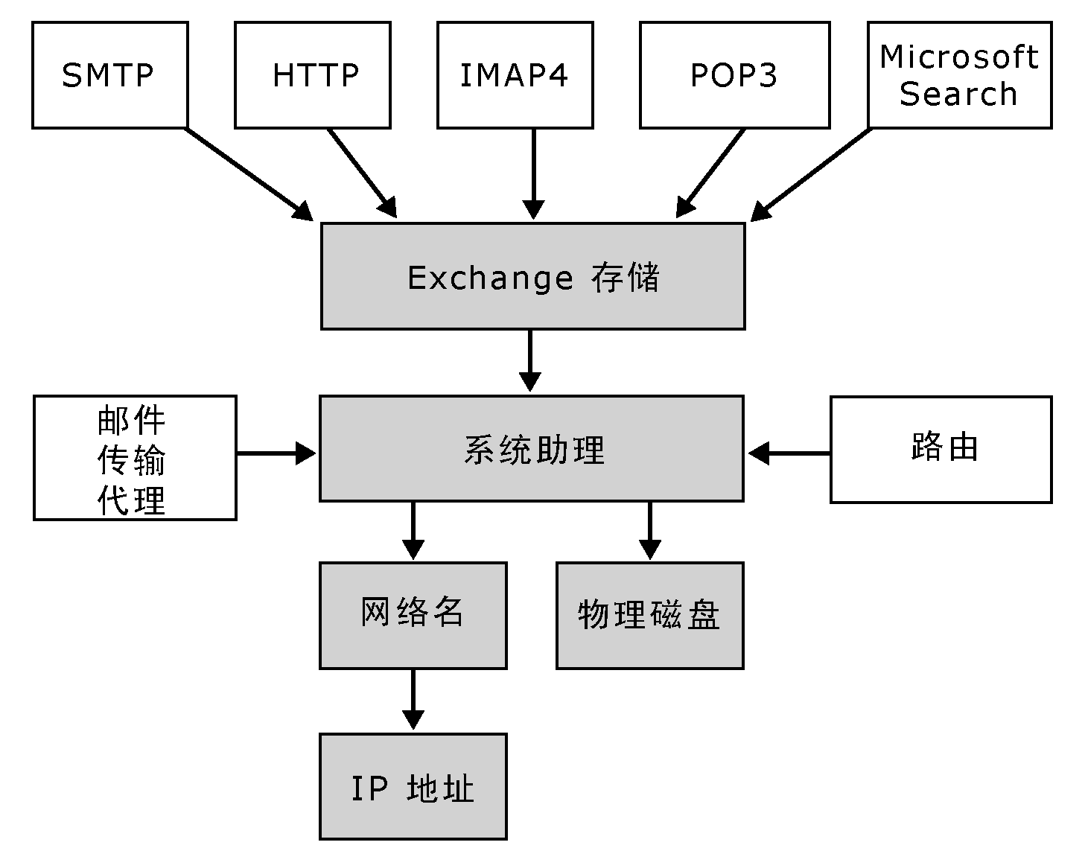
图 5.1 Exchange 2000 中的 Exchange 依赖性层次结构

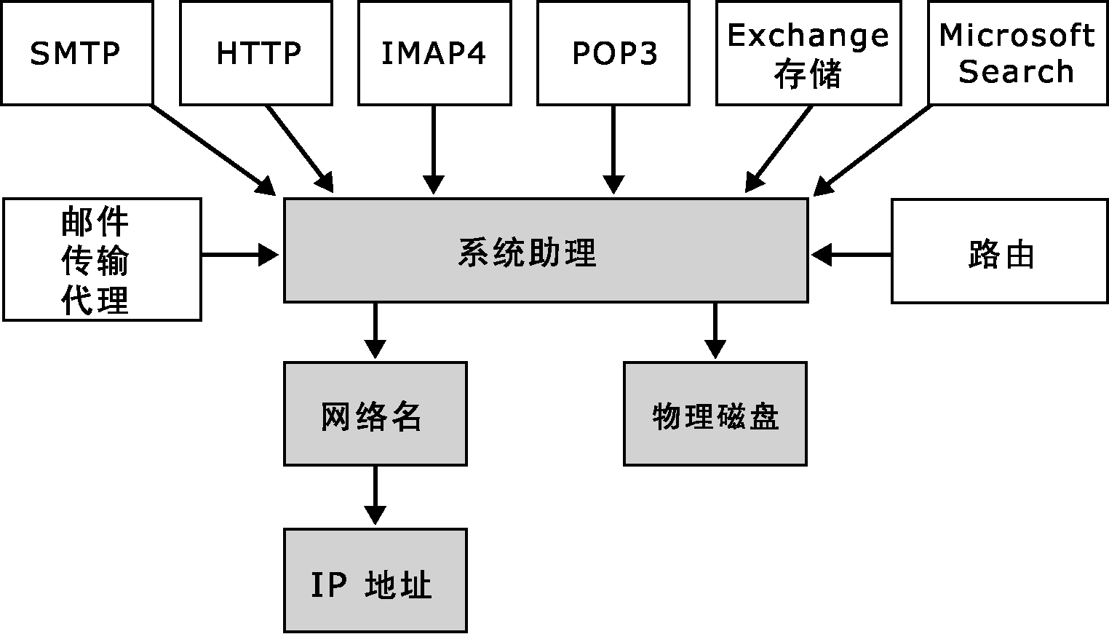
图 5.2 Exchange 2003 中的 Exchange 依赖性层次结构

注意 在 Exchange 2003 中，当创建新的 Exchange 虚拟服务器 (EVS) 时，不会自动创建 Internet 邮件访问协议版本 4rev1 (IMAP4) 和邮局协议版本 3 (POP3) 资源。
如果发生故障转移，这种改进的层次结构使得 Exchange 邮箱存储、公用文件夹存储和 Exchange 协议服务可以同时启动。因此，所有 Exchange 资源（系统助理服务除外）可以同时启动和停止，从而缩短了故障转移时间。此外，如果 Exchange 存储停止，它无须再等待其依赖项脱机，即可使存储资源重新联机。

可用节点检测改进
在 Windows Server 2003 上运行 Exchange 2003 时，群集服务自动检测可用节点。Exchange 故障转移到可用节点所需的总时间减少。因此，无论是对于计划内的故障转移还是对于计划外的故障转移而言，停机时间都缩短了。

安全性改进
Exchange 2003 群集包含下列安全功能：
- 群集权限模型已改变。
- Kerberos 在 Exchange 虚拟服务器 (EVS) 上默认启用。
- 支持从前端服务器到群集后端服务器使用 Internet 协议安全 (IPSec)。
- 当创建 EVS 时，不默认添加 IMAP4 和 POP3 资源。
以下几部分将详细讨论上述每一项功能。

群集权限模型改变
在 Exchange 2003 中，修改了创建、删除或修改 EVS 所需的权限。了解这些修改的最佳途径是将 Exchange 2000 权限模型与新的 Exchange 2003 权限模型进行比较。
注意 在以下几部分中，“群集管理员”一词指的是管理组织的 Exchange 群集的人。

Exchange 2000 权限模型
Exchange 2000 群集管理员要创建、删除或修改 EVS，其帐户和群集服务帐户必须具有下列权限：
- 如果该 EVS 是组织中的第一个 EVS，您必须具有组织级别的 Exchange 管理员（完全控制）权限。
- 如果该 EVS 不是组织中的第一个 EVS，您必须具有管理组级别的 Exchange 管理员（完全控制）权限。

Exchange 2003 权限模型
在 Exchange 2003 中，权限模型已发生改变。Windows 群集服务帐户不再特定于 Exchange。这意味着无论是在 Exchange 组织级别还是在管理组级别，都不再需要对群集服务帐户应用 Exchange 管理员（完全控制）角色。群集服务帐户在目录林中的默认权限足以使其在 Exchange 中发挥作用。
与在 Exchange 2000 中一样，群集管理员必须具有下列权限：
- 如果该 EVS 是组织中的第一个 EVS，则群集管理员必须是在组织级别应用了 Exchange 管理员（完全控制）角色的组的成员。
- 如果该 EVS 不是组织中的第一个 EVS，则群集管理员所使用的帐户必须是在管理组级别应用了 Exchange 管理员（完全控制）角色的组的成员。
但是，根据 Exchange 组织运行模式（纯模式或混合模式）以及拓扑配置的不同，群集管理员还必须具有下列额外权限：
- 当您的 Exchange 组织运行在纯模式下时，如果该 EVS 位于跨多个管理组的路由组中，则群集管理员必须是在路由组所跨越的所有管理组的管理组级别都应用了 Exchange 管理员（完全控制）角色的组的成员。例如，如果 EVS 位于跨越第一个管理组和第二个管理组的路由组中，则群集管理员使用的帐户必须是同时对第一个管理组和第二个管理组都拥有 Exchange 管理员（完全控制）角色的组的成员。
注意 运行在纯模式下的 Exchange 组织中的路由组可以跨越多个管理组，而运行在混合模式下的 Exchange 组织中的路由组则不能跨越多个管理组。
- 在诸如父域/子域（其中，群集服务器是子域中的第一个 Exchange 服务器）这样的拓扑中，您必须具有组织级别的仅 Exchange 管理员拥有的权限，才能指定子域中负责收件人更新服务的服务器。

Kerberos 在 Exchange 虚拟服务器上默认启用
Kerberos 是 Microsoft Windows 2000 Server 及更高版本中的身份验证协议，提供相互身份验证。但是，直到 Service Pack 3 (SP3) for Windows 2000 推出，群集服务才支持启用了 Kerberos 的群集组。因此，较早的身份验证协议 NTLM 是以群集方式运行的 Exchange 服务器的默认身份验证协议。
由于具有 SP3（或更高版本）的 Windows 2000 或 Windows Server 2003 以及 Exchange 2003 中的群集服务支持 Kerberos，因此，当在运行 Windows Server 2003 或者带 SP3 的 Windows 2000 的服务器上创建 EVS 时将默认启用 Kerberos。

支持从前端服务器到群集后端服务器使用 IPSec
如果要求在前端群集服务器与后端群集服务器之间使用安全通道，可以使用 IPSec。当前端服务器和后端服务器都是在 Windows Server 2003 上运行 Exchange 2003 时，完全支持此配置。

默认情况下不添加 IMAP4 和 POP3 资源
为提高安全性，当创建 EVS 时，不再创建 IMAP4 和 POP3 协议资源。有关启用 IMAP4 或 POP3 的详细信息，请参阅“Exchange Server 2003 管理指南”(http://go.microsoft.com/fwlink/?LinkId=21769) 中的“管理 Exchange 群集”。

检查群集先决条件
为确保群集满足一定的要求，Exchange 2003 在群集上执行比 Exchange 早期版本更多的先决条件检查。例如，为了帮助确保 Exchange 正确地安装到群集节点上，Exchange 2003 在群集节点上执行更多的安装前检查。同样，为了帮助确保 EVS 正确配置，Exchange 2003 在创建和删除 EVS 时在群集上执行更多检查。
有关 Exchange 所执行的先决条件检查的完整列表，请参阅以下资源：
- “Exchange Server 2003 部署指南”中的“在群集中部署 Exchange 2003”部分
(http://go.microsoft.com/fwlink/?LinkId=21768)
- “Exchange Server 2003 管理指南”中的“管理 Exchange 群集”部分
(http://go.microsoft.com/fwlink/?LinkId=21769)

了解 Exchange 2003 群集
Windows 群集技术可以帮助您实现 Exchange 2003 组织的可伸缩性、可用性、可靠性和容错。群集由独立的计算机（也称节点）组成，这些计算机在群集服务中作为一个整体发挥作用。这些计算机充当网络服务提供方，或者充当备用计算机接替发生故障的节点。根据群集配置的不同，群集可以简化单个服务器的灾难恢复过程。
注意 本章描述的群集解决方案（Windows 群集）不能用在前端服务器上。前端服务器应当是独立的服务器，或者应使用 Windows Server 2003 网络负载平衡 (NLB) 来实现负载平衡。有关 NLB 以及前端和后端服务器配置的信息，请参阅第 3 章中的“确保可靠地访问 Exchange 前端服务器”。
在群集环境中，Exchange 作为虚拟服务器（而不是独立的服务器）运行，因为群集中的任何节点都可以控制虚拟服务器。如果运行 EVS 的节点遇到问题，EVS 将短暂脱机，直到另一个节点控制了该 EVS。本章关于 Exchange 群集的所有建议针对的都是主动/被动配置。有关主动/被动和主动/主动群集配置的信息，请参阅本章后面的“群集配置”。
Exchange 2003 群集的推荐配置是由三个主动节点和一个被动节点组成的四节点群集（图 5.3）。其中的每个主动节点都包含一个 EVS。此配置经济有效，因为它使您能够运行三个主动的 Exchange 服务器，同时保持由一个被动服务器提供的故障转移安全功能。

图 5.3 四节点 Exchange 群集的推荐配置

注意 此群集的全部四个节点都运行 Windows Server 2003, Enterprise Edition 和 Exchange 2003 企业版。有关该示例的硬件、网络和存储配置的信息，请参阅“Exchange Server 2003 部署指南”(http://go.microsoft.com/fwlink/?LinkId=21768) 中的“四节点群集方案”。
此部分讨论 Exchange 2003 群集的以下几个方面：
- Windows 群集
- Exchange 虚拟服务器
- 仲裁磁盘资源
- 群集配置
- Windows 和 Exchange 版本要求
- 双节点群集拓扑示例
- 了解故障转移
- IP 地址和网络名

Windows 群集
要创建 Exchange 2003 群集，必须使用 Windows 群集。Windows 群集是 Windows Server 2003, Enterprise Edition 和 Windows Server 2003, Datacenter Edition 中的一项功能。Windows 群集服务控制 Windows 群集的所有方面。当在 Windows Server 2003 群集节点上运行 Exchange 2003 安装程序时，将自动安装 Exchange 的群集感知版本。Exchange 2003 使用下列 Windows 群集功能：
- 无共享的体系结构：Exchange 2003 后端群集要求使用无共享的体系结构。在无共享的体系结构中，尽管群集中的所有节点都能够访问共享的存储，但是它们不能同时访问该共享存储的同一磁盘资源。例如，在图 5.3 中，如果节点 1 具有某个磁盘资源的所有权，那么该群集中的其他任何节点在接管该磁盘资源的所有权之前，都不能访问该磁盘资源。
- 资源 DLL：Windows 通过使用资源 DLL 与群集中的资源通信。要与群集服务通信，Exchange 2003 需要提供它自己的自定义资源 DLL (Exres.dll)。群集服务与 Exchange 2003 之间的通信经过自定义以提供所有 Windows 群集功能。有关 Exres.dll 的信息，请参阅 Microsoft 知识库文章 810860“XGEN: Architecture of the Exchange Resource Dynamic Link Library (Exres.dll)”(http://go.microsoft.com/fwlink/?linkid=3052&kbid=810860)（英文）。
- 组：为了在群集中包含 EVS，Exchange 2003 使用 Windows 群集组。群集中的 EVS 是包含诸如 IP 地址和 Exchange 2003 系统助理等群集资源的 Windows 群集组。
- 资源：EVS 包含群集服务资源，如 IP 地址资源、网络名资源和物理磁盘资源。EVS 还包含其自己的 Exchange 特定资源。将 Exchange 系统助理实例资源（Exchange 特定资源）添加到 Windows 群集组后，Exchange 会自动创建其他与 Exchange 有关的必要资源，如 Exchange HTTP 虚拟服务器实例、Exchange 信息存储实例和 Exchange MS 搜索实例。

Exchange 虚拟服务器
要创建 Exchange 2003 群集，首先要创建一个 Windows Server 2003 群集组，然后将特定的资源添加到该组中。Exchange 2003 群集创建称为 Exchange 虚拟服务器 (EVS) 的逻辑服务器。与独立的（非群集的）Exchange 2003 服务器不同，EVS 是在运行 EVS 的主服务器出现故障时可以故障转移到其中的群集组。当某个群集节点出现故障时，余下的某个节点将接替出现故障的 EVS。要访问这一新的服务器，客户端可以使用相同的服务器名。
EVS 是一个群集组，它至少需要下列资源：
- 静态 IP 地址。
- 网络名。
- 供共享存储使用的一个或多个物理磁盘。
- Exchange 2003 系统助理资源。（系统助理资源安装其他必需的 Exchange 资源。）
图 5.4 说明了 Exchange 2003 群集资源和资源依存关系。

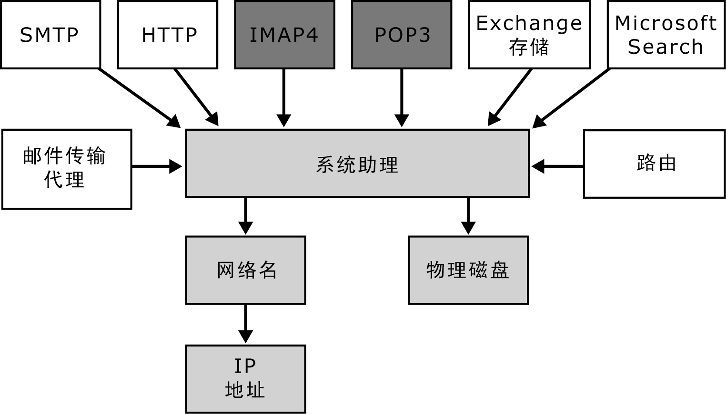
图 5.4 Exchange 2003 群集资源和依存关系

注意 在 Exchange 2003 中，当新建 EVS 时，不自动创建 IMAP4 和 POP3 资源。有关 IMAP4 和 POP3 资源的详细信息，请参阅“Exchange Server 2003 管理指南”(http://go.microsoft.com/fwlink/?LinkId=21769) 中的“管理 Exchange 群集”。
客户端计算机像连接到独立的 Exchange 2003 服务器一样连接到 EVS。Windows Server 2003 提供与 EVS 关联的 IP 地址资源、网络名资源和磁盘资源。Exchange 2003 提供系统助理资源以及其他必需的资源。创建系统助理资源时，将创建其他所有必需的和相关的资源。
表 5.1 列出了 Exchange 2003 群集资源及其依存关系。

表 5.1 Exchange 2003 群集资源和依存关系
资源 | 描述 | 依赖项
系统助理 | 系统助理是基础资源，它控制 EVS 中的所有资源的创建和删除。 | 网络名资源和共享磁盘资源
Exchange 存储 | 为 Exchange 提供邮箱和公用文件夹存储。 | 系统助理
SMTP | 处理电子邮件的中继和传递。 | 系统助理
IMAP4 | 使 IMAP4 客户端可以访问电子邮件的可选资源。 | 系统助理
POP3 | 使 POP3 客户端可以访问电子邮件的可选资源。 | 系统助理
HTTP | 使客户端（如 Microsoft Office Outlook® Web Access 2003）可以通过 HTTP 访问 Exchange 邮箱和公用文件夹。 | 系统助理
资源 | 描述 | 依赖项
Exchange MS 搜索实例 | 为 EVS 提供内容索引。 | 系统助理
邮件传输代理 (MTA) | 每个群集只能有一个 MTA。MTA 在第一个 EVS 上创建。其他所有 EVS 都依赖于该 MTA。MTA 负责与 X.400 系统通信，并负责与 Exchange 5.5 互操作。 | 系统助理
路由服务 | 建立链路状态表。 | 系统助理

Exchange 2003 群集不支持下列 Windows 和 Exchange 2003 组件：
- Active Directory 连接器 (ADC)
- Exchange 2003 日历连接器
- Exchange - Lotus Notes 连接器
- Exchange - Novell GroupWise 连接器
- Microsoft Exchange Event 服务
- 站点复制服务 (SRS)
- 网络新闻传输协议 (NNTP)
注意 NNTP 服务（Windows Server 2003 Internet 信息服务 (IIS) 组件的一个子组件）仍然是在群集中安装 Exchange 2003 的必备条件。在群集中安装 Exchange 2003 后，NNTP 服务不工作。

群集组
配置 Exchange 群集时，必须创建组以管理群集以及群集中的 EVS。此外，可以独立地配置每个 EVS。创建群集组时，请考虑下列建议：
- 在群集服务内部创建组时，为 Microsoft 分布式事务处理协调器 (MSDTC) 资源单独创建一个组。要了解这样做有哪些好处，请参阅本章后面的“IP 地址和网络名”。
注意 可以在包含物理磁盘资源和网络名资源的任何现有组中创建 MSDTC 资源。但是，建议您不要在群集组（包含仲裁磁盘资源）或者包含其他程序资源（如 Exchange 资源）的组中创建 MSDTC 资源。有关各种群集最佳做法的详细信息，请参阅 Best practices for configuring and operating server clusters (http://go.microsoft.com/fwlink/?LinkId=28362)（英文）。
- 要为群集提供容错，应为仲裁磁盘资源单独创建一个组。
- 为每个组分配其自己的一组物理磁盘资源。这样，事务日志文件和数据库文件将能够同时故障转移到另一个节点。
- 使用不同的物理磁盘来分别存储 EVS 事务日志文件和数据库文件。使用不同的硬盘可以防止一个心轴出现故障而影响到多个组的情况。此建议也适用于 Exchange 独立服务器。
有关服务器群集的存储考虑因素的详细信息，请参阅本章后面的“群集存储解决方案”。

仲裁磁盘资源
群集中最重要的资源是仲裁磁盘资源。仲裁磁盘资源存放群集的配置数据，其中包括仲裁日志、群集数据库检查点以及资源检查点。仲裁资源还提供跨系统故障的永久性物理存储。如果您运行的是 Windows Server 2003，可以选择下列仲裁类型：
注意 如果您运行的是 Windows 2000，则必须使用标准仲裁。
- 标准仲裁（也称为单一仲裁）：使用标准仲裁时，仲裁磁盘资源数据驻留在可供所有群集节点访问的共享物理磁盘资源上。当使用标准仲裁时，由于群集配置数据保留在仲裁磁盘资源上，因此所有群集节点必须都能够与当前拥有该磁盘的节点通信。
- 多数节点集仲裁：当使用多数节点集仲裁时，仲裁数据存储在每个群集节点的系统磁盘本地。多数节点集资源确保了存储在多数节点集仲裁上的群集配置数据在这些磁盘之间保持一致。
图 5.5 说明了四节点群集的标准仲裁磁盘和多数节点集仲裁。

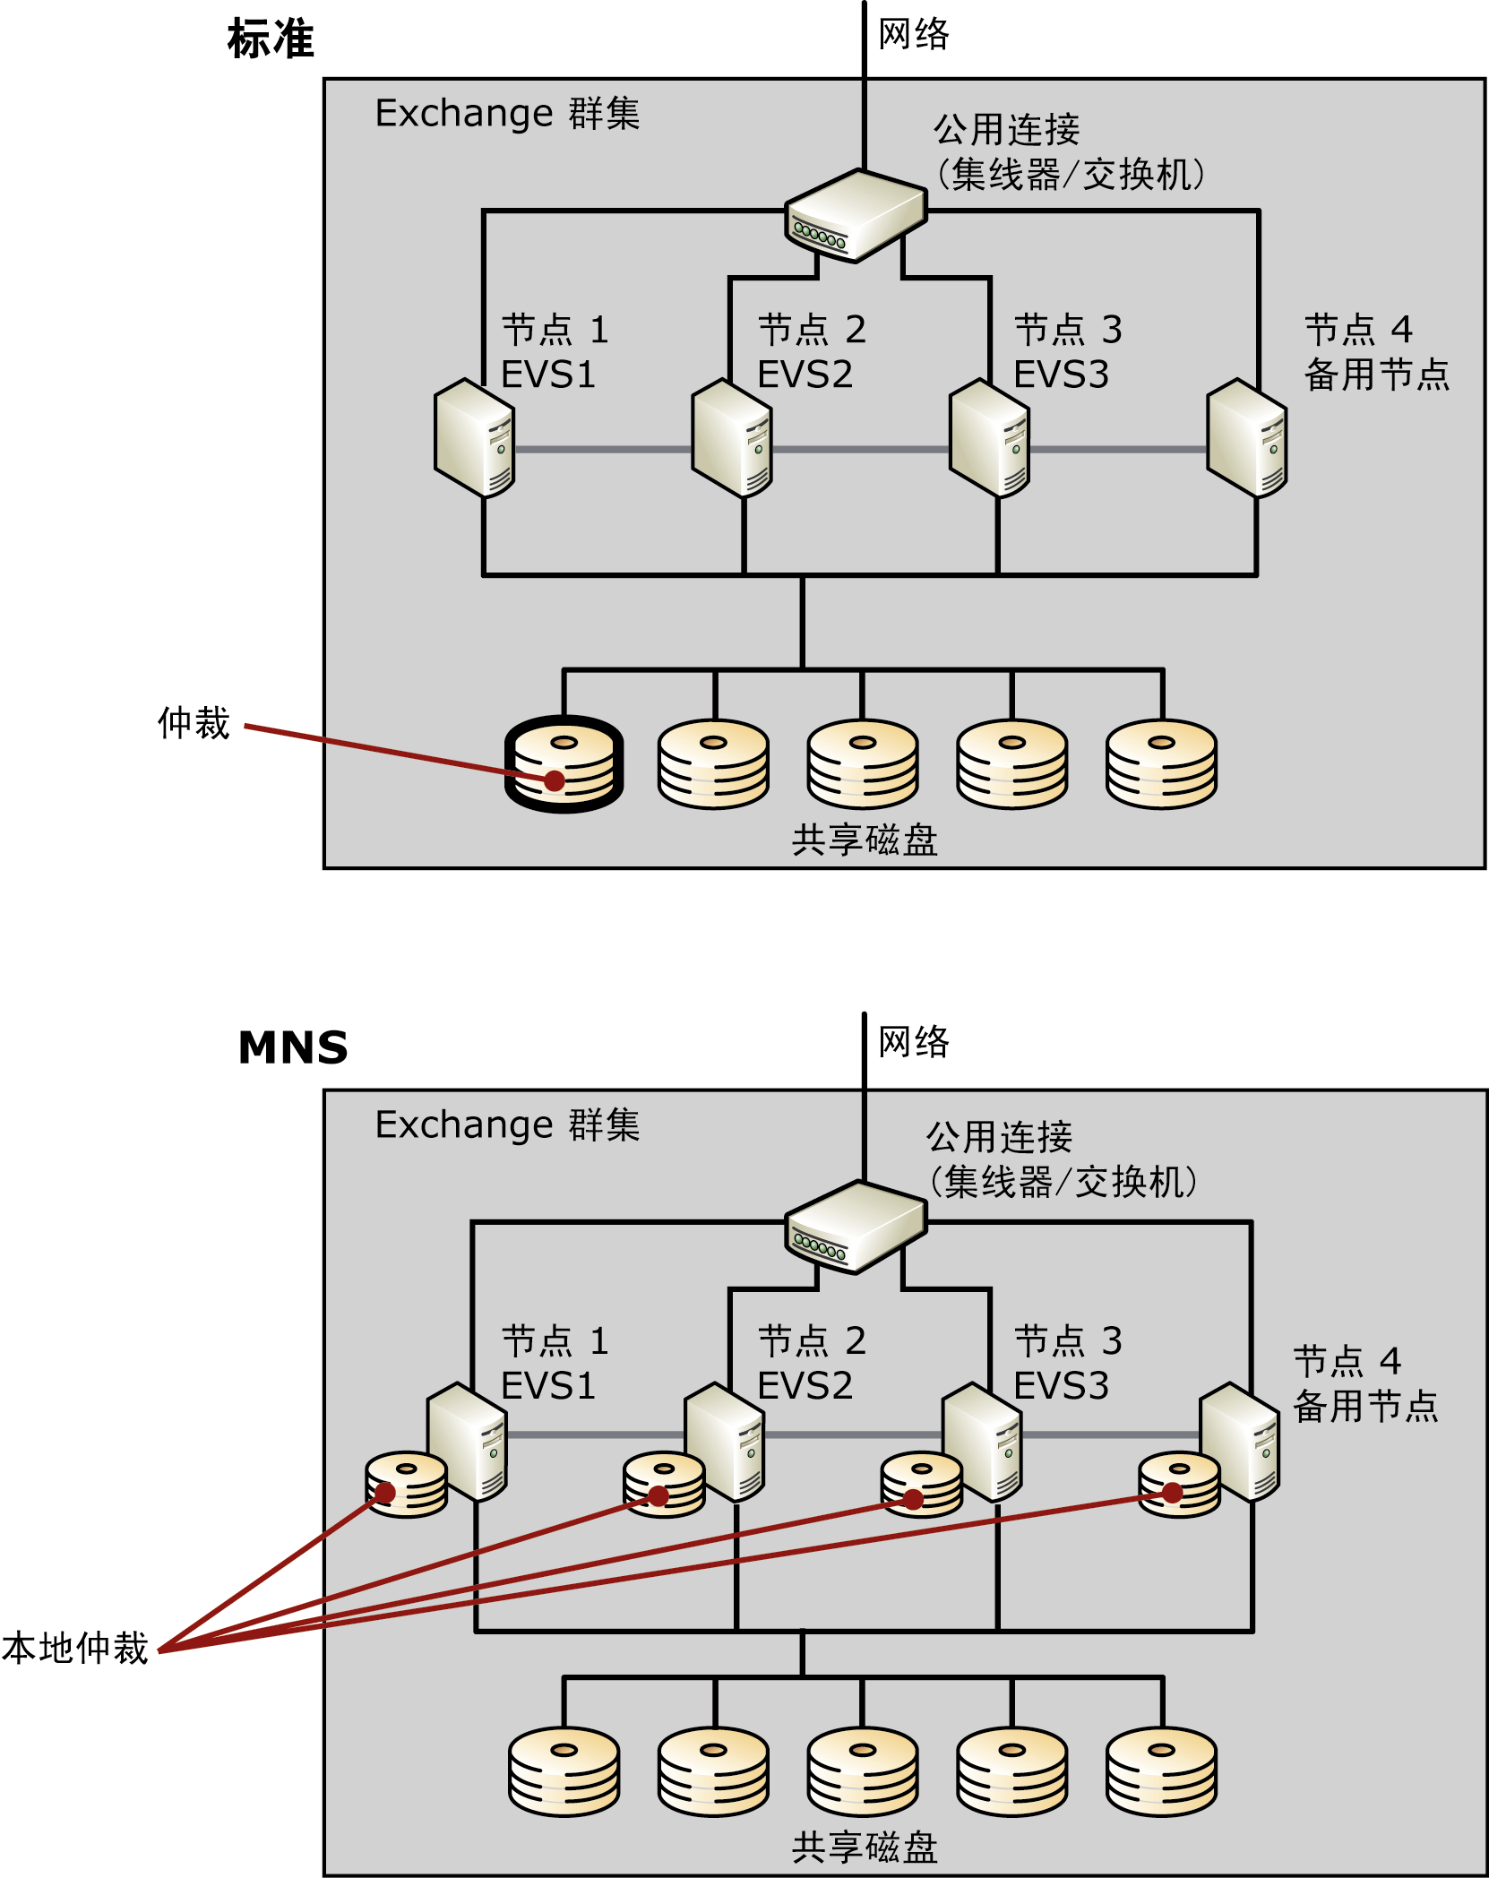
图 5.5 标准仲裁和多数节点集仲裁

创建群集时，或者群集中的节点之间的网络通信失败时，仲裁磁盘资源可防止节点形成多个群集。要形成群集，某个节点必须发起仲裁并获得仲裁磁盘资源的所有权。例如，如果某个节点在发现过程中检测不到群集，该节点就会尝试通过控制仲裁磁盘资源来形成其自己的群集。但是，如果该节点未能成功获得仲裁磁盘资源的控制权，就不能形成群集。
仲裁磁盘资源以恢复日志和注册表检查点文件的形式存储群集配置数据库的最新版本。这些文件包含群集配置和每个节点的状态数据。当某个节点加入或形成群集时，群集服务会更新该节点的单个配置数据库副本。当某个节点加入现有的群集时，群集服务将从其他主动节点中检索配置数据。
群集服务使用仲裁磁盘资源恢复日志来完成下列任务：
- 确保只有一组活动的通信节点可以作为群集工作。
- 使节点只有在获得对仲裁磁盘资源的控制权时才能形成群集。
- 只有在节点能够与控制仲裁磁盘资源的节点通信时，才允许该节点加入或留在现有的群集中。
注意 应当为 EVS 创建新的群集组，并且不应在具有仲裁磁盘资源的群集组中创建 EVS。
当选择 Exchange 群集的仲裁类型时，应考虑每一类仲裁的优缺点。例如，要使标准仲裁正常运行，必须保护位于共享磁盘上的仲裁磁盘资源。为此，建议您对仲裁磁盘资源使用 RAID 解决方案。此外，要使多数节点集群集正常运行，大多数节点必须处于联机状态。具体地说，必须采用下列公式：
<群集中配置的节点数>/2 + 1。
有关为群集选择仲裁类型的详细信息，请参阅 Windows Server 2003 Deployment Kit (http://go.microsoft.com/fwlink/?LinkId=25197) 中的“Choosing a Cluster Model”（英文）。

群集配置
通过部署群集，一组独立的节点可以作为一个系统协同工作。每个群集节点都有独立的内存、处理器、网络适配器和本地硬盘（存放操作系统和应用程序文件），但共享公用存储媒体。这些服务器可以通过一个单独的专用网络（仅用于节点之间的群集通信）连接起来。
通常，对于每个群集节点，建议您使用完全相同的硬件（例如，完全相同的处理器、完全相同的网络接口卡以及相同的 RAM 量）。这有助于确保无论提供访问的 EVS 运行在主节点上还是备用节点上，用户在访问其位于后端服务器上的邮箱时，都会体会到一致的性能级别。有关在服务器上使用标准化硬件的好处的详细信息，请参阅第 3 章中的“标准化硬件”。
注意 根据每个群集节点角色的不同，可以考虑对群集的被动节点使用不同类型的硬件（如处理器、RAM 和硬盘）。例如，在采用了使用被动群集节点来执行备份操作的高级部署解决方案时。有关如何在群集节点上实现不同类型的硬件的信息，请参阅 Messaging Backup and Restore at Microsoft (http://go.microsoft.com/fwlink/?LinkId=28746)（英文）。
以下几部分讨论了 Exchange 2003 群集配置，具体地说，是主动/被动和主动/主动配置。主动/被动群集是 Exchange 的推荐群集配置。在主动/被动配置中，任何群集节点每次运行的 EVS 都不超过一个。此外，主动/被动群集提供比 EVS 更多的群集节点。
注意 在配置 Exchange 2003 群集之前，必须确定用户期望的可用性级别。确定可用性级别后，应根据最满足您需要的 Exchange 2003 群集配置硬件。

主动/被动群集
主动/被动群集是推荐的 Exchange 群集配置。在主动/被动群集中，Exchange 群集最多可以包含八个节点，并且最多可以驻留七个 EVS。（每个主动节点都运行一个 EVS。）所有主动/被动群集都必须具有一个或多个被动节点。被动节点是安装了 Exchange 的服务器，它配置为运行 EVS，但在发生故障之前一直保持备用状态。
在主动/被动群集中，当一个 EVS 遇到故障（或者脱机）时，群集中的被动节点将取得运行在故障节点上的 EVS 的所有权。根据故障节点当前负载的不同，EVS 通常在数分钟后故障转移到另一个节点。因此，群集上的 Exchange 资源只在很短的时间内对于用户而言是不可用的。
在主动/被动群集（如图 5.6 所示的 3-主动/1-被动群集）中，有三个 EVS：EVS1、EVS2 和 EVS3。此配置可以处理单节点故障。例如，如果节点 3 出现故障，节点 1 仍然拥有 EVS1，节点 2 仍然拥有 EVS2，节点 4 在出现故障之后取得 EVS3 的所有权并装入所有存储组。但是，如果在节点 3 仍然不可用时第二个节点出现故障，则与出现故障的第二个节点关联的 EVS 仍然处于失败状态，因为没有可用于故障转移的备用节点。

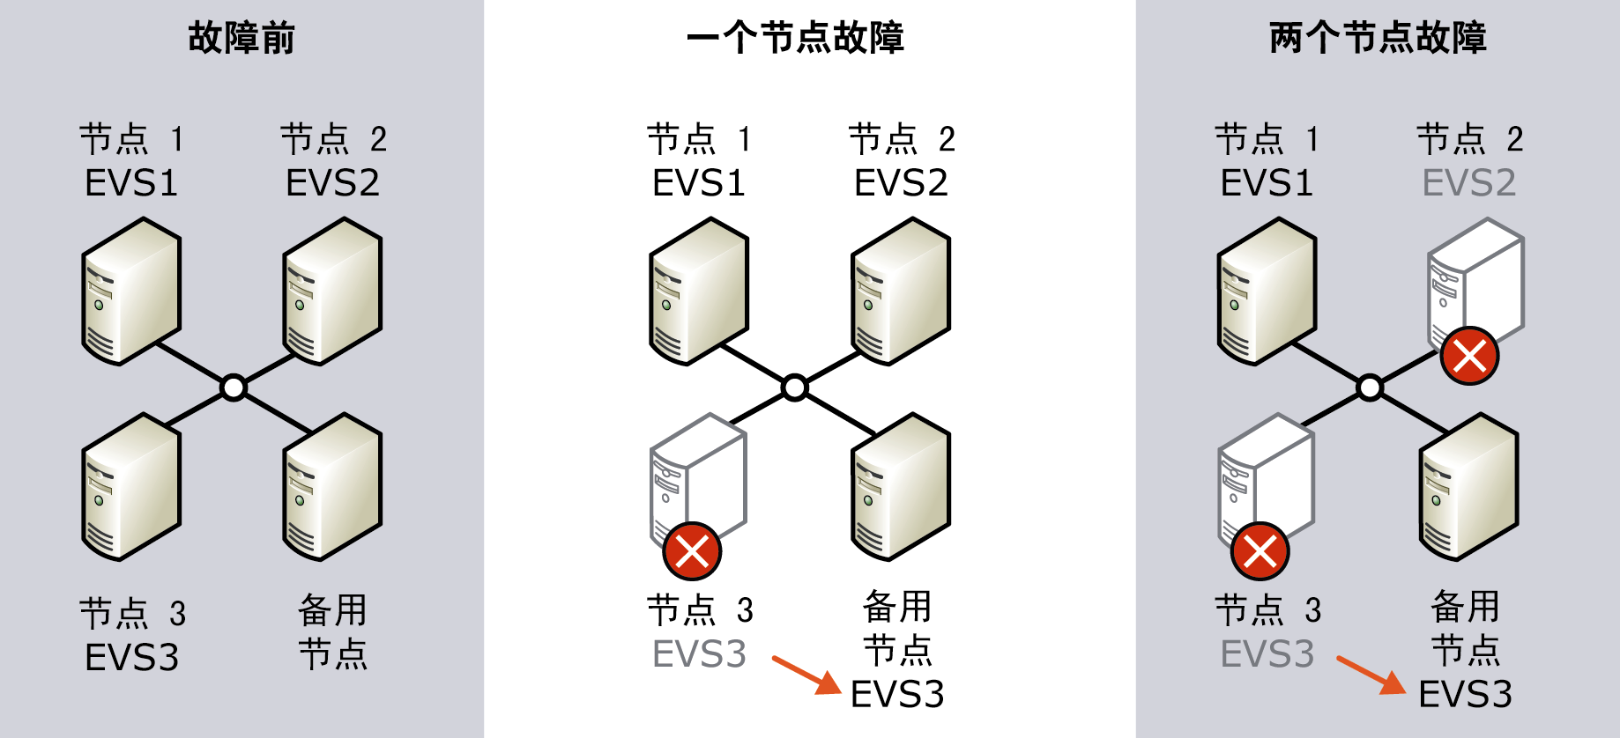
图 5.6 故障在主动/被动群集上的影响

主动/主动群集
如果对 Exchange 群集采用主动/主动配置，将只能配置两个节点。如果需要两个以上的节点，则必须有一个节点是被动节点。例如，如果将一个节点添加到双节点主动/主动群集中，Exchange 将不允许创建第三个 EVS。此外，安装第三个节点后，任何群集节点都不能一次运行一个以上的 EVS。
要点 无论您运行的是 Windows 的哪个版本，Exchange 2003 和 Exchange 2000 都不支持具有两个以上节点的主动/主动群集。有关详细信息，请参阅 Microsoft 知识库文章 329208“XADM: Exchange Virtual Server Limitations on Exchange 2000 Clusters and Exchange 2003 Clusters That Have More than Two Nodes”(http://go.microsoft.com/fwlink/?linkid=3052&kbid=329208)（英文）。
在主动/主动群集中，只有两个 EVS：EVS1 和 EVS2（图 5.7）。此配置可以处理单节点故障，并且在出现故障之后仍然能够保持 100% 的可用性。例如，如果节点 2 出现故障，节点 1（当前拥有 EVS1）还将获得 EVS2 的所有权，并装入所有存储组。但是，如果在节点 2 仍然不可用时节点 1 也出现故障，则整个群集将处于失败状态，因为没有节点可用于故障转移。

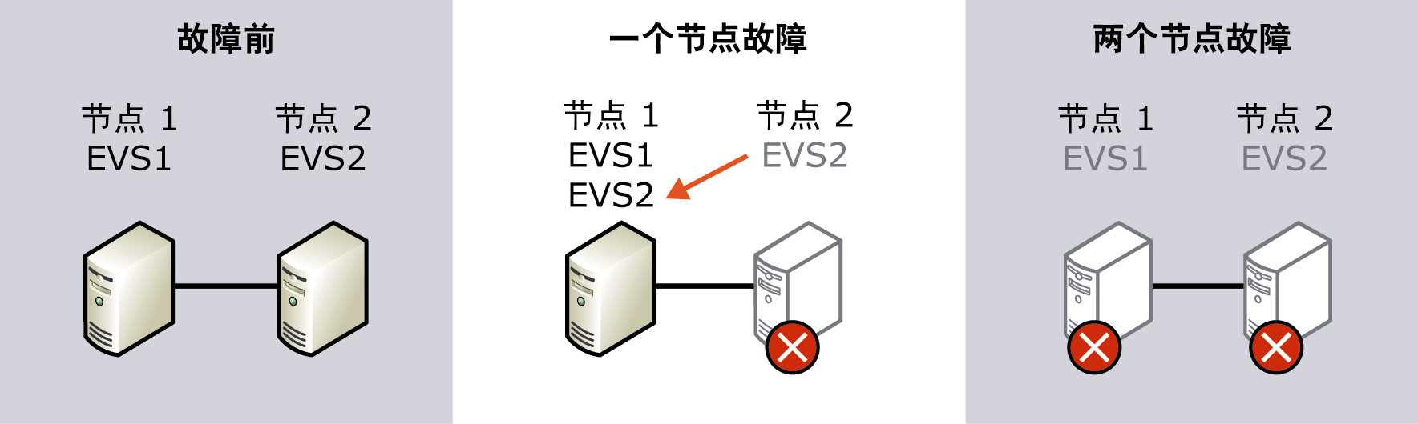
图 5.7 故障在主动/主动群集上的影响

如果您决定实现主动/主动群集，必须考虑下列要求：
- 可伸缩性要求：要在故障转移后实现高效的性能，并帮助确保主动/主动群集的单个节点能够使第二个 EVS 联机，应确保每个主动节点上的并发 MAPI 用户连接数不超过 1,900。此外，应确保每个主动节点的平均 CPU 负载不超过 40%。
有关如何规划运行在主动/主动群集中的 EVS 数目以及如何监视主动/主动配置的详细信息，请参阅本章后面的“性能和可伸缩性考虑因素”。
- 存储组要求：与独立的 Exchange 服务器一样，每个 Exchange 群集节点都最多只能有四个存储组。当发生故障转移时，为了使主动/主动群集的一个节点能够装入群集中的所有存储组，整个群集中的总存储组数不能超过四个。
有关此限制的详细信息，请参阅本章后面的“存储组限制”。

双节点群集拓扑示例
尽管典型的群集拓扑包含两个以上的节点，但是，为了简单地说明主动/被动群集与主动/主动群集之间的不同，仍然以简单的双节点群集拓扑为例（图 5.8）。
在本例中，两个群集节点是同一个域的成员，并且两个节点均连接到公用网络和专用群集网络。物理磁盘资源是群集中的共享磁盘。如果只有一个群集节点拥有一个 EVS，那么该群集是主动/被动式的。如果两个节点拥有一个或多个 EVS，或者其中的某个节点拥有两个 EVS，那么该群集是主动/主动式的。

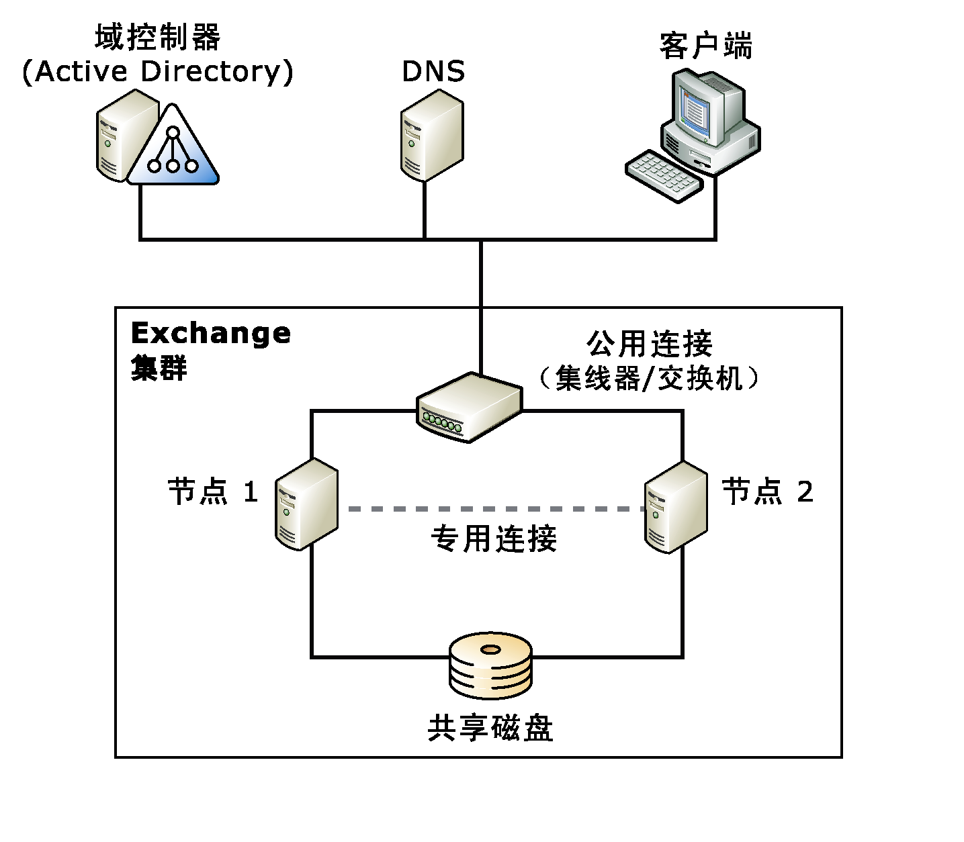
图 5.8 双节点 Exchange 群集示例

Windows 和 Exchange 版本要求
要创建 Exchange 群集，必须使用 Windows 和 Exchange 的特定版本。表 5.2 列出了这些要求。

表 5.2 Windows 和 Exchange 版本要求
Windows 版本 | Exchange 版本 | 可用的群集节点数
Windows Server 2003, Enterprise Edition | Exchange Server 2003 企业版 | 最多八个
Windows Server 2003, Datacenter Edition | Exchange Server 2003 企业版 | 最多八个
Windows Server 2003 或 Windows Server 2000 | Exchange Server 2003 标准版 | 无
Windows Server 2003, Standard Edition 或 Windows 2000 Server | Exchange Server 2003 标准版或 Exchange Server 2003 企业版 | 无
Windows 2000 Advanced Server | Exchange Server 2003 企业版 | 最多两个
Windows 2000 Datacenter Server | Exchange Server 2003 企业版 | 最多四个

注意 在主动/被动群集中，一个群集中最多可以有八个节点，并且每个群集都必须有一个或多个被动节点。在主动/主动群集中，一个群集最多只能有两个节点。有关主动/主动群集与主动/被动群集之间的区别的详细信息，请参阅本章前面的“群集配置”。

了解故障转移
在规划群集部署的过程中，应了解故障转移过程的工作原理。有两种故障转移方案：计划内的故障转移和计划外的故障转移。
在计划内的故障转移中：
- Exchange 管理员使用群集服务将 EVS 移到另一个节点。
- 所有 EVS 资源都脱机。
- 资源移到 Exchange 管理员指定的节点。
- 所有 EVS 资源都联机。
在计划外的故障转移中：
- 一个（或若干个）EVS 资源出现故障。
- 在下一次 IsAlive 检查过程中，资源监视器发现资源故障。
- 群集服务自动使所有相关资源脱机。
- 如果发生故障的资源被配置为重新启动（默认设置），群集服务将尝试重新启动发生故障的资源及其所有相关资源。
- 如果该资源再次发生故障：
- 群集服务将再次尝试重新启动该资源。
- 或者 -
- 如果该资源被配置为影响群集组（默认），并且该资源在配置的时间段（默认为 900 秒）内发生故障的次数已经达到某个数字（默认为 3 次），则群集服务将使 EVS 中的所有资源脱机。
- 所有资源都故障转移（移动到）到另一个群集节点。如果已指定“首选所有者”列表，则该节点将是该列表中的下一个节点。有关配置资源的首选所有者的详细信息，请参阅“Exchange Server 2003 管理指南”(http://go.microsoft.com/fwlink/?linkid=21769) 中的“指定首选所有者”。
- 群集服务尝试使 EVS 的所有资源在新的节点上联机。
- 如果新节点上的同一资源或另一资源再次发生故障，群集服务将重复上述步骤，并且可能需要再故障转移到另一个节点（或回到最初的节点）。
- 如果 EVS 不断地进行故障转移，群集服务将在指定的时间段（默认为 6 小时）内对 EVS 故障转移最大次数（默认为 10 次）。之后，EVS 将停留在失败状态。
- 如果配置了故障回复（默认情况下关闭），群集服务将在最初的节点变为可用时立即使 EVS 移回最初的节点，或者，如果最初的节点再次变为可用，将会在一天中指定的时间使 EVS 移回最初的节点，这取决于组配置。

IP 地址和网络名
典型的群集安装包括一个供客户端计算机用来连接到 EVS 的公用网络，以及一个用于群集节点通信的专用网络。要确保具有足够的静态 IP 地址可用，应考虑下列要求：
- 每个群集节点都有两个静态 IP 地址（即每个节点的公用网络连接 IP 地址和专用网络连接 IP 地址）和一个 NetBIOS 名。
- 群集本身有一个静态 IP 地址和一个 NetBIOS 名。
- 每个 EVS 都有一个静态 IP 地址和一个 NetBIOS 名。
建议具有 <e> 个 EVS 的 <n>-节点群集使用 2*n + e + 2 个 IP 地址。公式中的 +2 代表使用两个额外的 IP 地址，使用这两个 IP 地址可以将仲裁磁盘资源和 Microsoft 分布式事务处理协调器 (MSDTC) 分别放入其自己的组中（适用于 Windows Server 2003 的建议）。有关这些建议的详细信息，请参阅本章前面的“群集组”。
对于双节点群集，建议的静态 IP 地址数是 EVS 数加六。对于四个节点的群集，建议的静态 IP 地址数是 EVS 数加十。
要点 建议在任何群集部署中都使用静态 IP 地址。使用动态主机配置协议 (DHCP) 将使得客户端计算机无法连接到群集。如果 DHCP 服务器未能续订 IP 租约，整个群集可能失败。还建议对群集通信使用专用网络。一个节点上的公用网络连接故障将使得群集节点无法彼此通信。因此，该故障将使得受影响的资源无法进行故障转移，甚至可能导致整个群集失败。
图 5.9 提供了四节点 Exchange 群集配置所必需的 IP 地址和其他组件示例。

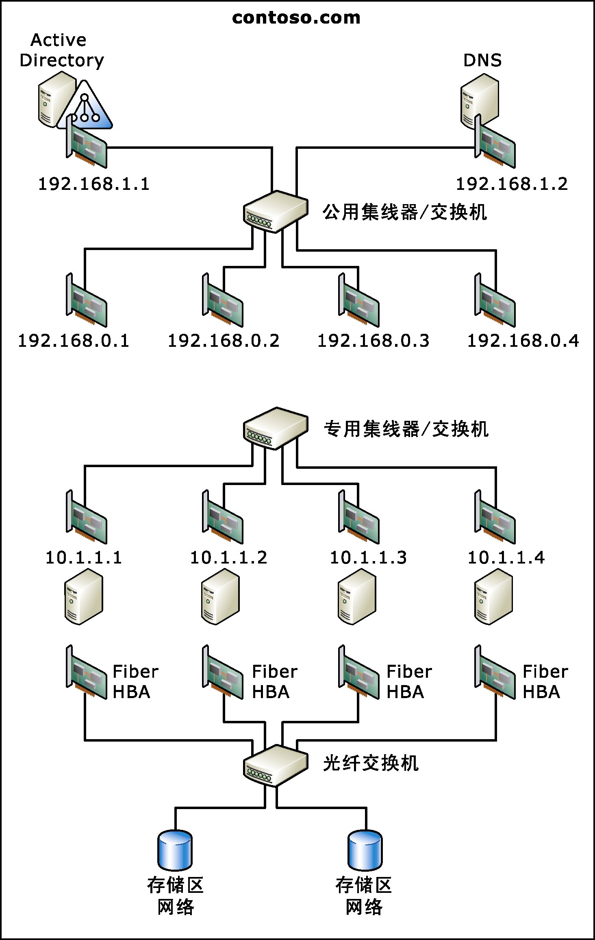
图 5.9 四节点 Exchange 群集中的 IP 地址示例

规划群集时的考虑因素
规划 Exchange 2003 群集时考虑下列因素很重要。这些考虑因素适用于 Windows Server 2003, Enterprise Edition、Windows Server 2003, Datacenter Edition、Windows 2000 Advanced Server 和 Windows 2000 Datacenter Server 上的 Exchange 2003 群集：
- 对 Exchange 采用专用的计算机
- 群集存储解决方案
- 性能和可伸缩性考虑因素
- 群集硬件兼容性
- 地理位置分散的群集
- 群集灾难恢复策略
以下几部分将详细地讨论这些考虑因素。

对 Exchange 采用专用的计算机
除了 Exchange 2003 外，服务器群集还可以运行其他应用程序。但是，如果在同一个节点上运行多个应用程序，EVS 的性能将受到影响。当确定是否对 Exchange 采用专用的计算机时，应考虑如下几点：
- 如果将群集用于一个以上的应用程序，应考虑对每个应用程序都专门使用一个节点，并确保有足够的被动节点可用。
- 如果使用群集向用户提供 Exchange 服务，建议在群集上仅运行 Exchange 2003，而在单独的硬件上运行其他应用程序。
- 要获得最佳的效果，EVS 不应故障转移到运行其他应用程序的主动节点。
- Exchange 2003 群集节点必须是域的成员服务器。Exchange 2003 群集不支持充当域控制器或全局编录服务器的群集节点。
有关 Exchange 2003 群集性能的详细信息，请参阅“Exchange Server 2003 管理指南”(http://go.microsoft.com/fwlink/?LinkId=21769) 中的“管理 Exchange 群集”。

群集存储解决方案
关于如何选择群集存储解决方案的详细讨论超出了本指南的范围。但是，此部分概述了实现群集存储解决方案的建议和策略。
适用于独立（非群集）服务器的大多数最佳做法也适用于群集服务器（如 RAID 解决方案和 SAN 解决方案）。有关 Exchange 存储解决方案的详细信息，请参阅第 4 章“规划可靠的后端存储解决方案”。
有关在 Windows Server 2003 中选择群集存储方法的详细信息，请参阅 Windows Server 2003 Deployment Kit (http://go.microsoft.com/fwlink/?LinkId=25197) 中的“Choosing a Cluster Storage Method”（英文）。

对日志文件使用单独的硬盘
如果 EVS 的存储组是这样配置的：日志文件在一组物理驱动器上，数据库在另一组物理驱动器上，则所有这些驱动器都必须配置为同一个 EVS 内的磁盘资源。具体地说，就是所有数据必须在一个共享磁盘上，而所有的物理磁盘资源都必须是 Exchange 群集组的一部分。这样，如果 EVS 脱机，日志文件和存储组数据库就可以故障转移到另一个节点。
注意 应当使系统助理依赖于包含 Exchange 数据的所有物理磁盘资源（驱动器和卷装入点）。这确保了系统助理资源能够正确地访问 EVS 的物理磁盘资源上的 Exchange 数据。如果系统助理不依赖于这些资源，Exchange 资源可能必须首先启动，然后才有权读取物理磁盘资源上的数据。这可能导致下列 Exchange 数据库错误：-1022 Jet_errDiskIO。有关 -1022 Exchange 数据库错误的信息，请参阅 Microsoft 知识库文章 314917“XADM：理解和分析 -1018、-1019 和 -1022 Exchange 数据库错误”(http://go.microsoft.com/fwlink/?linkid=3052&kbid=314917)。

存储组限制
Exchange 2003 限定每个服务器最多可以有四个存储组。这是一条物理限制，同时适用于群集的每个节点。此限制可能会导致采用主动/主动配置的群集出现问题，但不会影响主动/被动配置。
注意 主动/被动群集是 Exchange 2003 的推荐配置。有关为何推荐采用主动/被动群集的信息，请参阅本章前面的“群集配置”。
为了帮助说明此存储组限制只影响主动/主动群集的原因，请考虑双节点主动/主动群集，其中一个节点包含两个存储组，另一个节点包含三个存储组（表 5.3）。

表 5.3 双节点主动/主动群集配置（五个存储组）
Exchange 虚拟服务器 | 状态 | 存储组名
节点 1  Exchange 虚拟服务器 (EVS)1 | 主动 | 存储组 1、存储组 2、存储组 3
节点 2  EVS2 | 主动 | 存储组 1、存储组 2

在表 5.3 中，Exchange 群集总共包含五个存储组。如果节点 2 上的 EVS2 故障转移到节点 1，节点 1 将无法装入其上的两个存储组，因为这样将超出四存储组限制。因此，EVS2 在节点 1 上无法回到联机状态。如果节点 2 仍然可用，EVS2 将重新故障转移到节点 2。
注意 为方便进行备份和恢复，Exchange 2003 支持称为恢复存储组的一个额外存储组。但是，恢复存储组不能用于群集节点故障转移之目的。有关恢复存储组的详细信息，请参阅 Exchange Server 2003 Disaster Recovery Planning Guide (http://go.microsoft.com/fwlink/?LinkId=21277) 中的“New Recovery Features for Exchange 2003”（英文）。

驱动器号限制
部署 Exchange 2003 群集时，请确保考虑了 Windows 关于每一台服务器 26 个驱动器号的限制。如果计划将服务器上的大多数磁盘配置为共享的群集资源，则 26 个驱动器号的限制将应用于整个群集，而不仅仅是每个单独的节点。无论群集节点数是多少，最大共享磁盘数通常都是 23。最大共享磁盘数是 23 而不是 26 的原因是，必须为每个节点上的系统磁盘保留一个磁盘，另外两个磁盘通常分配给软盘和 CD（或 DVD）驱动器。
注意 如果驱动器节点运行的是 Windows Server 2003, Enterprise Edition 或 Windows Server 2003, Datacenter Edition，可以使用卷装入点来避开 26 个驱动器号的限制。有关详细信息，请参阅本章后面的“Windows Server 2003 卷装入点”。
建议对每个存储组的数据库和日志文件各使用一个驱动器号。在具有三个 EVS 的四节点群集中，最多可以有 12 个存储组。因此，四节点群集所需要的驱动器号可能会超过 23 个。
以下各部分提供了有关规划群集存储解决方案的信息（与操作系统是 Windows Server 2003 还是 Windows 2000 有关）。

了解 Windows 2000 驱动器号限制
对于运行 Windows 2000 Datacenter Server 的四节点群集的某些配置，您可能需要禁用一个或多个驱动器，以便在群集中使用更多的共享磁盘。例如，您可能要禁用服务器上的 CD-ROM 驱动器或 DVD-ROM 驱动器。共享磁盘数达到最大限制可能会降低您为实现网络共享访问而映射驱动器的能力。
注意 由于 Windows 2000 不支持卷装入点（一种逻辑磁盘形式）的使用，因此，不能在 Windows 2000 中将卷装入点用于 Exchange 共享磁盘。但是，可以将卷装入点用于本地驱动器（如 CD-ROM 驱动器或 DVD 驱动器）。
在考虑如何设计 Exchange 群集的存储组和数据库体系结构时，此驱动器号限制也是一个限制因素。以下几部分举例说明了在使用 Windows Server 2003 的情况下，如何最大限度地提高群集的数据可靠性。

具有三个存储组的磁盘配置
表 5.4 中显示的配置很可靠 — 每个存储组（存储组 1、存储组 2 和存储组 3）都有分别用于其数据库和日志文件的专用驱动器。额外的一个磁盘用于 EVS SMTP 队列目录。但是，采用这种设计，每个 EVS 都只能有三个存储组。

表 5.4 具有三个 EVS 的 3-主动/1-被动群集体系结构，其中每个 EVS 都有三个存储组
节点 1（EVS1 主动） | 节点 2（EVS2 主动） | 节点 3（EVS3 主动） | 节点 4（被动）
磁盘 1：SMTP/MTA | 磁盘 8：SMTP | 磁盘 15：SMTP | 磁盘 22：仲裁
磁盘 2：存储组 1 数据库 | 磁盘 9：存储组 1 数据库 | 磁盘 16：存储组 1 数据库 | 磁盘 23：MSDTC
磁盘 3：存储组 1 日志 | 磁盘 10：存储组 1 日志 | 磁盘 17：存储组 1 日志
磁盘 4：存储组 2 数据库 | 磁盘 11：存储组 2 数据库 | 磁盘 18：存储组 2 数据库
磁盘 5：存储组 2 日志 | 磁盘 12：存储组 2 日志 | 磁盘 19：存储组 2 日志
磁盘 6：存储组 3 数据库 | 磁盘 13：存储组 3 数据库 | 磁盘 20：存储组 3 数据库
磁盘 7：存储组 3 日志 | 磁盘 14：存储组 3 日志 | 磁盘 21：存储组 3 日志

注意 建议使 MSDTC 资源和仲裁磁盘资源均位于其各自的群集组中。此外，仲裁磁盘资源不必位于某个被动节点中。有关将仲裁磁盘资源放入其自己的组中的详细信息，请参阅本章前面的“群集组”。

具有四个存储组的磁盘配置
表 5.5 所示的配置添加了额外的一个存储组。但是，为了不超过 23 个磁盘的限制，将每个 EVS 中的每个存储组（共四个，分别为存储组 1、存储组 2、存储组 3 和存储组 4）的数据库合并到两个磁盘中。存储组 1 和存储组 2 的数据库文件（.edb 和 .stm）共享一个公用磁盘卷，存储组 3 和存储组 4 的数据库文件共享一个公用磁盘卷。这种配置的优点是，可以在四节点群集中使用全部四个存储组。缺点是驻留共享存储组数据库的卷可能需要很大的容量。因此，如果数据库磁盘出现故障，将同时影响到两个存储组，而不是一个。

表 5.5 具有三个 EVS 的 3-主动/1-被动群集体系结构，其中每个 EVS 都有四个存储组
节点 1（EVS1 主动） | 节点 2（EVS2 主动） | 节点 3（EVS3 主动） | 节点 4（被动）
磁盘 1：SMTP/MTA | 磁盘 8：SMTP | 磁盘 15：SMTP | 磁盘 22：仲裁
磁盘 2：存储组 1 和存储组 2 数据库 | 磁盘 9：存储组 1 和存储组 2 数据库 | 磁盘 16：存储组 1 和存储组 2 数据库 | 磁盘 23：MSDTC
磁盘 3：存储组 1 日志 | 磁盘 10：存储组 1 日志 | 磁盘 17：存储组 1 日志
磁盘 4：存储组 1 日志 | 磁盘 11：存储组 2 日志 | 磁盘 18：存储组 2 日志
磁盘 5：存储组 3 和存储组 4 数据库 | 磁盘 12：存储组 3 和存储组 4 数据库 | 磁盘 19：存储组 3 和存储组 4 数据库
磁盘 6：存储组 3 日志 | 磁盘 13：存储组 3 日志 | 磁盘 20：存储组 3 日志
磁盘 7：存储组 4 日志 | 磁盘 14：存储组 4 日志 | 磁盘 21：存储组 4 日志

注意 建议使 MSDTC 资源和仲裁磁盘资源均位于其各自的群集组中。此外，仲裁磁盘资源不必位于某个被动节点中。有关将仲裁磁盘资源放入其自己的组中的详细信息，请参阅本章前面的“群集组”。

Windows Server 2003 卷装入点
现在，当群集节点（四个节点或更多）运行的是 Windows Server 2003, Enterprise Edition 或 Windows Server 2003, Datacenter Edition 时，支持在共享磁盘上使用卷装入点。卷装入点（也称为 NTFS 联结点或装入驱动器）是固定指向指定磁盘卷的目录。（例如，可以将 C:\Data 配置为指向某个磁盘卷。）使用卷装入点无需将每个磁盘卷与一个驱动器号关联，从而超越了 26 个驱动器号的限制。
装入点对于无法提供足够数量的驱动器号来实现最佳性能和可靠性的大型 Exchange 群集（如四节点或八节点群集）很有用。有关如何利用装入点来减少驱动器号使用数量的信息，请参阅“Using Clustering with Exchange 2003: An Example”(http://go.microsoft.com/fwlink/?LinkId=28544)（英文）。
在群集中安装卷装入点时，请考虑以下几点：
- 确保创建唯一的卷装入点，以使它们不会与任何群集节点上现有的本地驱动器冲突。
- 不要在群集存储设备上的磁盘（群集磁盘）与本地磁盘之间创建卷装入点。
- 不要从包含仲裁磁盘资源的群集磁盘中创建卷装入点。但是，可以创建从仲裁磁盘资源到群集磁盘的卷装入点。
- 从一个群集磁盘到另一个群集磁盘的卷装入点必须在同一个群集资源组中，并且必须依赖于根目录磁盘。具体地说，就是除非根目录磁盘首先联机，否则卷装入点磁盘将不会联机。设置此依存关系可防止在启动时超时和失败。
建议在具有四个或更多节点的 Exchange 2003 群集中使用卷装入点。应对每个存储组使用一个根目录磁盘。可以将日志放在根目录磁盘上，将数据库放在装入的驱动器上。如果没有足够的驱动器号可用（如在 8 节点群集中），可以使用单个根目录磁盘。但是，为了在磁盘发生故障的情况下尽可能降低数据丢失的风险，不要在根目录磁盘上存储数据。每个 EVS 都需要一个根目录磁盘。
有关装入点支持的详细信息，请参阅 Microsoft 知识库文章 3128458“Volume Mount Point Support for an Exchange Server 2003 Cluster on a Windows Server 2003-based System”(http://go.microsoft.com/fwlink/?linkid=3052&kbid=318458)（英文）。
有关在 EVS 中添加卷装入点的详细信息，请参阅下列资源：
- “Exchange Server 2003 部署指南”中的“在群集中部署 Exchange 2003”
(http://go.microsoft.com/fwlink/?LinkId=21768)
- Microsoft 知识库文章 280297“如何在群集服务器上配置卷装入点”
(http://go.microsoft.com/fwlink/?linkid=3052&kbid=280297)。

性能和可伸缩性考虑因素
此部分讨论服务器群集性能和可伸缩性的以下方面：
- 确定主动/被动群集的大小
- 确定主动/主动群集的大小
- 向上扩展或横向扩展
- 测试群集服务器组件
要点 与独立（非群集）服务器受虚拟内存碎片影响类似，Exchange 群集节点（尤其是主动/主动群集节点）也受虚拟内存碎片的影响。有关有助于管理群集中的虚拟内存碎片的优化和监视信息，请参阅“Exchange Server 2003 管理指南”(http://go.microsoft.com/fwlink/?LinkId=21769) 中的“管理 Exchange 群集”。
有关 Exchange 2003 中的性能和可伸缩性的详细信息，请参阅“Exchange Server 2003 性能和可伸缩性指南”(http://go.microsoft.com/fwlink/?LinkId=28660)。

确定主动/被动群集的大小
就像对独立的服务器一样，也可以使用“容量规划和拓扑计算器”来规划主动/被动群集的大小。可以在 http://go.microsoft.com/fwlink/?LinkId=1716 下载“容量规划和拓扑计算器”。虽然这是 Exchange 2000 工具，但也适用于 Exchange 2003。
注意 部署群集服务器之前，建议您在实验室环境中测试衡量大小的标准。要执行这些测试，可以使用 Exchange 工具，如 Exchange Server Load Simulator 2003 (LoadSim) 和 Jetstress。有关实验室测试和试验性部署的重要性的信息，请参阅第 3 章中的“实验室测试和试验性部署”。

确定主动/主动群集的大小
主动/主动群集不是 Exchange 服务器群集的推荐配置。但是，如果您决定实现主动/主动群集，应记住 Exchange 仅支持双节点主动/主动群集。与主动/被动群集类似，可以使用“容量规划和拓扑计算器”来规划主动/主动群集的大小。但是，对于主动/主动群集，需要考虑两个重要的约束条件：
- 每个节点的并发用户连接数不能超过 1,900。如果每个节点有一个以上的 EVS，请确保所有并发 MAPI 用户连接的总和小于 1,900。
- 每个服务器的平均 CPU 负载不能超过 40%。
如果不满足这些要求，用户可能会在故障转移后感觉到性能明显下降。此外，单节点主动/主动群集存在可能无法使第二个 EVS 联机的风险。
注意 部署群集服务器之前，建议您在实验室环境中测试衡量大小的标准。要执行这些测试，可以使用 Exchange 工具，如 Exchange Server Load Simulator 2003 (LoadSim) 和 Jetstress。有关实验室测试和试验性部署的重要性的信息，请参阅第 3 章中的“实验室测试和试验性部署”。

主动/主动群集的监视考虑因素
部署主动/主动群集后，必须执行下列操作：
- 监视每个群集节点的 CPU 负载。
- 监视每个节点的并发连接（用户）数。
注意 应考虑在电子邮件使用高峰期监视这些值。这样，如果在电子邮件使用高峰期必须进行故障转移，您将可以知道一个节点能否运行两个 EVS。此外，可以手动实时监视计数器，或者可以用它编译指定时间段（例如，两个小时的电子邮件使用高峰期）内的报告

监视每个群集节点的 CPU 负载
如果CPU 负载超过 40%（用户导致的负载）的持续时间超过 10 分钟，请将邮箱脱离该服务器。此负载不包括管理负载增加量（例如，移动用户而导致的负载）。
要监视主动/主动群集中每个节点的 CPU 负载，请使用下列性能监视器 (Perfmon) 计数器：
Performance/%Processor time/_Total 计数器
注意 请不要在意 CPU 性能的峰值。通常，服务器 CPU 负载的峰值将超过 80% 甚至 90%。

监视每个节点的并发连接（用户）数
如果每个节点的并发用户数超过 1,900 的持续时间超过 10 分钟，请将邮箱脱离该 EVS。虽然可以通过在主动/主动群集中的每个 EVS 上仅放置 1,900 个邮箱来满足此要求，但是通常建议您监视每个服务器的并发 MAPI 用户数。监视此数字的一个原因是某些用户可能建立与其邮箱的多个连接。
要监视每个节点的并发用户数，请使用下面的两个 Perfmon 计数器或其中的某一个：
- MSExchangeIS/Active Connection Count
- MSExchangeIS Mailbox(_Total)/Active Client Logons
注意 这些计数器所提供的结果稍有不同，并且其计算 Outlook Web Access 连接的方式与计算 Outlook 连接不同。要了解服务器的使用方式，请在典型的工作日内监视这些计数器的变化。

向上扩展或横向扩展
当考虑可以通过什么方法在群集环境中容纳更多用户（或者可能允许每个用户使用更多邮件）时，一个方案就是“向上扩展”。向上扩展指的是在群集节点上使用更强大的服务器组件来满足更高性能要求的过程。但是，还需考虑的重要一点是，随着在群集节点上向上扩展硬件（例如，以便可以在每个节点上驻留更多用户），每个节点的可用性将变得更为重要。
向上扩展的一个替代方案是“横向扩展”。横向扩展指的是在群集中添加节点的过程。
为了说明这两个方案，请考虑在四节点群集上驻留 3,000 个用户的组织。该群集具有三个主动节点（每个节点 1,000 个用户）和一个被动节点。如果需要另外再容纳 1,000 个用户，组织有两个选项：
- 选项 1：向上扩展：具体地说，就是升级每个群集节点上的 RAM 和 CPU，然后将增加的 1,000 个用户平均分布到每个节点上。
- 选项 2：横向扩展：具体地说，就是在群集中再添加一个节点。这会将群集配置更改为具有四个主动节点的五节点群集，并且每个主动节点驻留 1,000 个邮箱。
在本例中，如果灾难事件导致某个服务器出现故障，方案 2 影响的用户将较少。因此，在群集中部署 Exchange 时，应将横向扩展作为可伸缩性规划的一部分考虑进来。
横向扩展还可以增强 Exchange 群集的容错能力。例如，相对于 3-主动/1-被动的四节点群集，2-主动/2-被动的四节点群集可以处理更多同时发生的故障。有关主动/被动群集的详细信息，请参阅本章前面的“主动/被动群集”。

测试群集服务器组件
在生产环境中部署群集服务器之前，测试其容量很重要。用来测试群集部署的工具与用来测试非群集服务器的工具（如 LoadSim 和 Jetstress）相同。有关实验室测试和试验性部署的重要性的信息，请参阅第 3 章中的“实验室测试和试验性部署”。
下面的列表提供了特定于服务器群集的测试考虑因素。
测试下列硬件组件：
- 各个计算机组件，如硬盘、控制器、处理器和 RAM
- 外部组件，如路由器、网桥、交换机、电缆和连接器
执行下列压力测试：
- 测试网络负载较重时的群集性能
- 测试同一个磁盘执行大量磁盘输入/输出 (I/O) 时的群集性能
- 测试 Exchange 服务负载较重时的群集性能
- 测试在有大量的同时登录尝试时的群集性能
- 至少将每个 EVS 故障转移到每个节点一次。在 Exchange 服务负载较重时执行此操作
使用这些测试的输出完成下列任务：
- 计算在客户端负载下，服务器配置的客户端响应时间。
- 估计每个服务器的用户数。
- 识别服务器上的瓶颈。

群集硬件兼容性
对于 Windows Server 2003, Enterprise Edition 和 Windows Server 2003, Datacenter Edition，Microsoft 只支持从 Windows Server 目录 (http://go.microsoft.com/fwlink/?LinkId=17219) 中选定的完整服务器群集系统。
第三方系统组件支持基于第三方解决方案的要求。有关详细信息，请参阅 Microsoft 知识库文章 814607“Microsoft Support for Server Clusters with 3rd Party System Components”(http://go.microsoft.com/fwlink/?linkid=3052&kbid=814607)（英文）。
通常，对于每个群集节点，建议您使用完全相同的硬件（例如，完全相同的处理器、完全相同的 NIC 以及相同的 RAM 量）。要详细了解此硬件配置建议的由来，以及什么情况下可能要考虑在群集节点中使用不对称硬件，请参阅本章前面的“群集配置”。
注意 对于地理位置分散的群集，硬件和软件配置必须经过认证，并且在 Windows Server 目录中列出。有关地理位置分散的群集的硬件兼容性信息，请参阅本章后面的“地理位置分散的群集的合格配置”。
有关群集硬件的详细信息，请参阅 Microsoft 知识库文章 309395“The Microsoft support policy for server clusters, the Hardware Compatibility List, and the Windows Server Catalog”(http://go.microsoft.com/fwlink/?linkid=3052&kbid=309395)（英文）。

地理位置分散的群集
地理位置分散的群集的主要目标是确保一个站点出现故障不会导致整个应用程序无法工作。地理位置分散的群集为 Exchange 电子邮件服务提供增强的可用性和可恢复性。（但是，除非某个站点发生故障，否则备用恢复站点中的群集节点不提供 Exchange 服务。）此外，在站点发生灾难事件时，地址位置分散的群集为特定的应用程序提供容错和故障转移。存在许多可用于 Exchange 地理位置分散的群集的硬件和软件解决方案，这些解决方案在站点级别和群集级别提供业务持续性。
在规划地理位置分散的群集解决方案时，请务必回答下列问题：
- 地理位置分散的群集必须解决哪些主要问题？
- 什么是地理位置分散群集的合格配置？
- 地理位置分散的群集解决方案必须满足哪些群集服务要求？
此部分的余下部分提供了有关上述每一个问题的信息。
有关地理位置分散的群集如何为 Exchange 2003 组织提供容错的概括信息，请使用第 3 章中的“使用多个物理站点”。

地理位置分散的群集必须解决的问题
地理位置分散的群集必须解决下列问题：
- 如何确保多个站点具有相同数据的独立副本？数据更改如何在站点之间进行复制？如果某个站点的数据更改，而且该站点发生了故障，这些更改将如何传输到其余站点？
- 如果某个站点发生故障，诸如 Exchange 2003 等应用程序将如何继续提供 Exchange 服务？
- 如何确保地理位置分散的群集不受到自然灾害的影响？
对于在物理站点之间复制只读数据来说，解决第一个问题并不困难 — 您可以轻松地复制只读数据，而且该数据的一个实例会驻留在每个站点上。要解决数据复制的问题，可以实现软件和硬件镜像或同步复制。使用这些复制技术可以使每个物理站点的数据镜像保持最新。
要解决第二个问题，必须实现故障转移群集解决方案。要使此解决方案工作，独立物理站点中的群集节点必须在群集服务看来属于同一个网络。可以通过使用虚拟局域网 (VLAN) 来实现这一点。使用 VLAN 可以跨越很长的距离连接独立的物理位置。
要解决第三个问题，应确保站点之间的距离足够远，以使自然灾害不会影响到一个以上的站点。每个站点都应有完全不同的电源，以及不同的通信基础结构提供商。
图 5.10 说明了已实现这些解决方案的基本地理位置分散群集。

图 5.10 基本地理位置分散群集拓扑

地理位置分散群集的合格配置
地理位置分散群集是原始设备制造商 (OEM) 和软件供应商提供的硬件和软件组件的组合。Exchange 2003 地理位置分散群集的配置可能很复杂，并且此类群集只能使用 Microsoft 支持的组件。地理位置分散的群集只应与提供合格配置的供应商一起部署。
通常，针对 Windows Server 2003 地理位置分散群集的限制也适用于 Exchange 2003。有关 Windows Server 2003 中的地理位置分散群集的详细信息，请参阅“Geographically Dispersed Clusters in Windows Server 2003”(http://go.microsoft.com/fwlink/?linkid=28241)（英文）。
地理位置分散群集中的硬件必须是合格的硬件，并且必须出现在 Microsoft 硬件兼容列表 (http://go.microsoft.com/fwlink/?linkid=23194)（英文）中。有关地理位置分散群集的独立硬件兼容列表，请参阅 Windows Server Catalog (http://go.microsoft.com/fwlink/?LinkId=28572)（英文）。
注意 可以通过将数据复制软件和扩展的 LAN 硬件添加到现有的经过认证的配置中来创建地理位置分散的群集。但是，这些解决方案从根本上改变了认证前配置的本质，尤其是从计时和延迟等角度而言更是如此。为了在 Microsoft 的支持范围之内，地理位置分散群集的硬件和软件配置必须已经过认证，并且必须在群集硬件兼容列表中列出。
有关硬件兼容列表和 Windows 群集的其他信息，请参阅 Microsoft 知识库文章 309395“The Microsoft support policy for server clusters, the Hardware Compatibility List, and the Windows Server Catalog”(http://go.microsoft.com/fwlink/?linkid=3052&kbid=309395)（英文）。

群集服务技术要求
Windows 群集软件不了解地理位置分散群集的扩展本质。具体地说，群集服务不包括地理位置分散群集配置所独有的功能。因此，地理位置分散群集的网络和存储体系结构必须满足下列要求：
- 专用网络连接和公用网络连接必须位于同一个子网中（非路由的 LAN）。要实现这一点，应使用 VLAN 来确保所有群集节点都在同一个 IP 子网中。
- 网络连接必须能够提供节点之间往返延迟不超过 500 毫秒的“最大保证”。群集使用检测信号来检测节点是活动的还是未响应。这些检测信号是定期发出的（每隔 1.2 秒）。如果节点响应检测信号数据包所需的时间过长，群集服务将启动重量级协议来查明哪些节点仍然在工作，哪些节点不可用。这称为群集重组。
- 如果您使用的是标准节点仲裁（也称为单一仲裁），则群集必须具有单个共享磁盘（称为仲裁磁盘）。
注意 如果您是在 Windows Server 2003 上运行 Exchange 2003，可以通过使用多数节点集仲裁来避开此要求。有关仲裁类型的详细信息，请参阅本章前面的“仲裁磁盘资源”。
为了使两个独立站点中的一组磁盘在群集服务看来好像是一个磁盘，存储基础结构可以提供站点之间的镜像。但是，它必须保留物理磁盘资源所必需的基础语义：
- 群集服务使用小型计算机系统接口 (SCSI) 保留命令和总线重置来仲裁和保护共享磁盘。这些命令的语义必须在所有站点中保留，即便站点之间的通信失败也是如此。如果站点 A 上的节点保留一个磁盘，则站点 B 上的节点应该无法访问该磁盘的内容。要避免群集和应用程序的数据被损坏，这些语义至关重要。
- 仲裁磁盘必须以实时、同步的模式在所有站点之间复制。镜像仲裁磁盘的不同成员必须包含相同的数据。

群集灾难恢复策略
有关特定于 Exchange 2003 群集的灾难恢复策略信息，请参阅“Exchange Server 2003 灾难恢复操作指南”(http://go.microsoft.com/fwlink/?LinkId=30250) 中的“备份 Exchange 2003 群集”和“还原 Exchange 2003 群集”。
第 6 章

实现软件监视和错误检测工具
监视 Microsoft® Exchange Server 2003 组织是确保消息与协作服务的高可用性的关键。通过监视工具和技术，可以确定系统的运行状况，并在错误发生之前找出潜在的问题。例如，通过监视工具可以主动检查连接、服务、服务器资源和系统资源是否存在问题。当问题发生时，监视工具还可以帮助您通知管理员。
规划监视策略时，必须决定想要监视哪些系统组件和以什么频率监视它们。若要帮助做出这些决策，请考虑以下问题：
- 邮件传递是组织中的关键任务服务吗？（通常，如果 Exchange 邮件传递是组织中的关键任务服务，则应当更频繁地监视系统。）
- 您最依赖什么服务？（通常，应当积极监视大多数用户所依赖的服务。）
考虑这些基本问题之后，即可开始规划用来优化 Exchange 2003 邮件系统的性能和可用性的监视策略。
注意 监视 Exchange 2003 的说明性指导超越了本指南的范围。有关监视 Exchange 邮件系统的详细信息，请参阅 Monitoring Enterprise Servers at Microsoft (http://go.microsoft.com/fwlink/?LinkId=29963)（英文）和 Monitoring Messaging at Microsoft (http://go.microsoft.com/fwlink/?LinkId=28997)（英文）。尽管这些文档重点介绍使用 Microsoft Operations Manager (MOM) 来监视企业邮件环境，但无论是否使用 MOM，都可参考这些信息。

在第 6 章中可以学到哪些知识？
第 6 章提供关于下列问题的详细解答：
- 在开始使用特定的监视工具之前，应当考虑哪些常规监视策略？
- 可以使用哪些 Exchange 2003 工具来监视性能？
- 可以使用哪些 Microsoft Windows Server™ 2003 工具来监视 Exchange 2003 邮件系统？
- 可以使用其他哪些监视工具来监视 Exchange 2003 邮件系统？
- 可以得到哪些第三方监视产品，在选择这样的产品时应当考虑什么？

监视策略
常见的错误概念认为，监视只是系统管理员获得主要问题通知的自动过程。但是，有很多监视策略可以帮助提高邮件系统的可用性。此部分提供某些更重要的监视策略的概述。

在部署前环境中进行监视
在生产环境中部署 Exchange 2003 之前，应当在实验室和试验性部署中测试 Exchange 邮件系统。此外，若要确保系统将在生产环境中充分正常运行，应当小心地监视测试部署的所有方面。
若要对测试部署进行监视，可以结合本章所讨论的工具使用以下工具：
- Exchange Server Stress and Performance (ESP) 2003
- Jetstress
- Exchange Server Load Simulator 2003 (LoadSim)
这些工具可以从 Downloads for Exchange Server 2003 网站 (http://go.microsoft.com/fwlink/?linkid=25097) 下载。
有关使用这些工具的信息，请参阅第 3 章中的“实验室测试和试验性部署”。

例行（每日）监视
将 Exchange 2003 部署在生产环境中之后，必须开发例行监视策略。该策略应当包括为监视任务分配数量巨大的管理资源。本章中的信息可以帮助规划例行监视策略。
建立例行监视策略有以下优点：
- 帮助确保要满足的服务级别协定 (SLA) 的性能要求
- 帮助确保特定的管理任务（例如，每日备份操作）能够成功完成
- 使您能够在 Exchange 组织中的问题影响生产力之前检测到并予以解决

用于故障排除目的的监视
获得 Exchange 2003 邮件系统中的性能问题的通知有各种方式。例如，一个方式是用户通知邮件支持人员电子邮件服务发生了故障。另一个方式是通过例行监视结果。在某些情况下，可能能够快速地解决问题，而不用进行广泛的诊断。但对于复杂的问题，可能需要临时提高对系统的特定组件的监视级别。
例如，如果例行监视报告通知您，从一个邮箱服务器发送到另一个邮箱服务器的电子邮件有相当大的延迟，则可以增加监视相应服务器的深度。具体地说，若要创建延迟问题的更详细报告，可以使用 Windows Server 2003 性能监视 (Perfmon) 工具。此外，可以使用 Exchange 2003 工具：队列查看器和邮件跟踪中心。可以使用队列查看器监视特定的邮件队列是否存在任何邮件流问题。可以使用邮件跟踪中心查看邮件在通过您的邮件基础结构时的路径。
使用这些监视工具并检查其他监视报告之后，更应该能够确定问题的根本原因。通常，增加监视可以帮助恢复所期望的性能级别。
有关队列查看器和邮件跟踪中心的信息，请参阅本章后面的“Exchange 2003 监视功能”。有关性能监视的信息，请参阅本章后面的“Windows 监视功能和工具”。
有关如何监视 Exchange 2003 组织的信息，包括如何确定性能问题的根本原因，请参阅 Troubleshooting Exchange Server 2003 Performance (http://go.microsoft.com/fwlink/?LinkId=22811)（英文）。
有关调整 Exchange 2003 组织的信息，请参阅“Exchange Server 2003 性能和可伸缩性指南”(http://go.microsoft.com/fwlink/?LinkId=28660)。

用于长期趋势分析的监视
一旦有可能，应当建立长期监视策略，以便帮助进行趋势分析和容量规划。
建立长期监视策略有以下优点：
- 当系统需要扩展时，提高了预测能力
- 帮助识别负载平衡策略
- 帮助检测客户端计算机的 Exchange 服务使用情况的更改
- 帮助对诸如内存泄漏或不正常的磁盘使用这样的问题进行故障排除
监视策略中包括对 Exchange 资源的容量进行度量，这对于邮件系统长期成功地实现高可用性是很重要的。具体地说，通过该策略可以预见未来的系统使用情况、可伸缩性和增长要求。
注意 不要让容量规划局限于诸如磁盘这样的组件。请确保规划包含可以成为瓶颈的所有系统组件，例如 CPU、内存、网络和域控制器服务。
Exchange 2003 和 Windows Server 2003 提供了可以帮助您为进行长期趋势分析而展开监视的监视和管理工具。但是，建议您同时考虑其他工具。例如，若要创建 Exchange 2003 邮件系统的历史趋势分析，可以结合 Exchange 2003 的应用程序管理包或第三方监视工具使用 Microsoft Operations Manager (MOM) 2000。
有关 MOM 2000 和 Exchange 2003 的应用程序管理包的信息，请参阅本章后面的“Microsoft Operations Manager 2000”。
有关第三方监视工具的信息，请参阅本章后面的“第三方监视产品”。

监视功能和工具
在将 Exchange 2003 部署在生产环境中之前，应当为操作系统和应用程序建立例行的自动监视和错误检测策略。立即检测到应用程序和系统错误会在系统停止工作之前增加解决错误的机会。监视还有助于获得可伸缩性需要的警报。例如，如果一个或多个服务器在部分或所有时间里都在达到最大容量的情况下运行，则可以决定是否需要添加更多的服务器或升级现有服务器的硬件。
有关监视的详细信息，请参阅 Windows Server 2003 帮助中的“监视和状态工具”。
可以使用以下工具和程序来监视 Exchange 2003 组织：
- Exchange 2003 监视工具
- Windows Server 2003 监视工具
- 其他监视工具
- 使用 MOM 的监视
- 第三方工具

Exchange 2003 监视功能
Exchange 系统管理器包括的以下功能可以帮助您监视 Exchange 2003 组织：
- 监视和状态
- 队列查看器
- 诊断日志记录
- 协议日志记录
- 邮件跟踪中心
有关使用这些功能的步骤信息，请参阅 Exchange 2003 帮助。

监视和状态
Exchange 系统管理器中的“监视和状态”功能包括基本的监视和报告功能，通过它们可以查看组织中服务器和连接器的状态。此外，当服务失败或达到特定的资源阈值时（例如，特定磁盘上的可用磁盘空间达到特定容量），可以使用监视和状态来通知管理员。若要访问 Exchange 系统管理器中的监视和状态功能，请在控制台树中展开“工具”。
以下部分概述了监视和状态功能。有关如何使用监视和状态的步骤信息，请参阅 Exchange 2003 帮助。

验证服务器和连接器状态
若要确保服务器正确运行，可以使用监视和状态来查看组织中服务器的列表及其当前状态。还可以使用监视和状态来验证连接器可用于传输邮件。若要查看服务器和连接器的状态，请在 Exchange 系统管理器中展开“工具”，展开“监视和状态”，再单击“状态”。
注意 如果设置了警告和紧急状态阈值来监视服务器资源，那么，当系统达到或超过阈值时，服务器状态将显示一个警告或紧急状态图标。可以在验证服务器状态的相同窗口中访问服务器监视器。

设置通知
设置通知时，可以通过电子邮件警告管理员，或使用脚本来对服务器或连接器问题做出响应。若要配置通知，请在 Exchange 系统管理器中展开“工具”，展开“监视和状态”，再单击“通知”。只能在以下环境中发送通知：
- 如果服务器进入警告状态
- 如果服务器进入紧急状态
- 如果连接器进入停机状态
如果服务器资源不足，则无法发送通知。发送警报后，可以使用“状态”窗口来查看服务器或连接器的状态，并使用“监视”选项卡来查看服务器资源监视状态。

可以在 Exchange 系统管理器中监视的组件
若要配置想要监视的资源，请使用服务器的“属性”中的“监视”选项卡。具体地说，可以使用该选项卡来定义在显示警告或紧急状态图标之前，服务器的硬件和软件正常工作时应当使用的参数。达到或超过资源监视阈值之后，将在服务器的“属性”的“监视”选项卡上和在“监视和状态”下面的“状态”节点上显示警告图标。
注意 定期维护应当包括检查所有服务器资源的状态，以便查看资源是否不足和是否需要其他资源（例如内存）。
可以使用 Exchange 系统管理器监视以下组件：
- 虚拟内存
- CPU 使用率
- 可用磁盘空间
- 简单邮件传输协议 (SMTP) 队列增长
- Windows Server 2003 服务
- X.400 队列增长

虚拟内存
由于应用程序使用虚拟内存来存储指令和数据，因此，当可用虚拟内存不足时便会出现问题。若要监视 Exchange 服务器上的可用虚拟内存，请使用“监视”选项卡添加性能限制。当可用虚拟内存量降至指定界限以下（并持续指定时间）时，就会在“监视”选项卡上用警告或紧急状态图标标记虚拟内存监视器。可以为警告状态、紧急状态或同时为二者设置限制。

CPU 使用率
可以监视服务器的 CPU 使用率的百分比。如果 CPU 使用率太高，则 Exchange 2003 可能会停止响应。
注意 在某些服务器事件期间，CPU 使用率可能会增长到非常高的水平。在服务器事件完成以后，CPU 使用率将恢复到正常级别。指定的持续时间应大于此类系统事件正常运行所需的分钟数。
若要监视 CPU 使用率，请使用“监视”选项卡添加性能限制。如果 CPU 使用率超过指定的限制值（并持续指定时间），则会在“监视”选项卡上用警告或紧急状态图标标记 CPU 使用率监视器。可以为警告状态和紧急状态设置百分比限制。

可用磁盘空间
若要确保在应用程序关闭之后，使用虚拟内存和存储应用程序数据时能够有足够的磁盘空间，请使用“监视”选项卡添加性能限制。如果可用磁盘空间量降至指定限制值以下，则会在“监视”选项卡上用警告或紧急状态图标来标记可用磁盘空间监视器。可以为警告状态、紧急状态或同时为二者设置限制。

SMTP 队列增长
如果 SMTP 队列连续增长，则电子邮件无法以新邮件到达的相同速度离开队列并传递到另一个 Exchange 服务器。这可能是网络或系统存在问题的迹象。若要避免在邮件传递中出现延迟，应监视 SMTP 队列增长。当队列连续增长一段指定的时间后，SMTP 队列监视器会在“监视”选项卡上显示警告图标。可以为警告状态、紧急状态或同时为二者设置增长阈值。

Windows Server 2003 服务监视器
可以使用 Windows 2003 服务监视器来监视运行在 Exchange 服务器上的 Windows Server 2003 服务。若要监视运行 Exchange 2003 的服务器上的 Windows Server 2003 服务，请使用“监视”选项卡。如果服务没有运行，可以指定要接收的警告的类型。还可以使用单个 Windows 2003 服务监视器来监视多个 Windows Server 2003 服务。

X.400 队列增长
如果 X.400 队列连续增长，则电子邮件无法以新邮件到达的相同速度离开队列并传递到另一个 Exchange 5.5 或 X.400 服务器。这可能是网络或系统存在问题的迹象。若要避免在邮件传递中出现延迟，应监视 X.400 队列增长。当队列连续增长一段指定的时间后，X.400 队列监视器会在“监视”选项卡上显示警告图标。可以为警告状态、紧急状态或同时为二者设置增长阈值。

队列查看器
队列查看器是 Exchange 2003 中的实用程序，通过它可以维护并管理组织的邮件队列以及这些队列内包含的邮件。队列查看器可用于所有 SMTP 虚拟服务器、X.400 对象以及所有已安装的用于 Novell GroupWise、Lotus Notes 和 Lotus cc:Mail 的 Microsoft Exchange 连接器。
若要访问队列查看器，请在 Exchange 系统管理器中展开想要查看的服务器，再单击“队列”。展开“队列”将显示一个或多个系统队列，这些队列是特定于邮件传输协议（SMTP、X.400 或 MAPI）的默认队列。系统队列始终可见。
链接队列也可在“队列”容器中看见。只有当 SMTP 虚拟服务器、X.400 对象或连接器当前正包含邮件或要将邮件发送到另一个服务器时，这些队列才是可见的。链接队列包含将传递到相同的下一个目标服务器的出站邮件。

诊断日志记录
可以使用 Exchange 2003 诊断日志记录来记录与身份验证、连接以及用户操作有关的重大事件。查看这些事件可以帮助跟踪在 Exchange 服务器上正在执行的事务的类型。默认情况下，日志记录级别被设置为“无”。结果，只有紧急错误被记录下来。但是，可以更改想要用来记录与 Exchange 有关的事件的级别。要这样做，请在服务器的“属性”的“诊断日志记录”选项卡上，选择服务和一个或多个要监视的类别，再选择所需的日志记录级别。
配置日志记录级别之后，可以在事件查看器中查看日志条目。在事件查看器中，事件按日期、时间、源、类别、事件编号、用户和计算机进行记录。若要帮助解决组织中任何服务器的问题，可以研究事件数据中的错误、警告和诊断信息。使用事件的“属性”页可以查看事件的日志记录信息和文本。有关使用事件查看器的详细信息，请参阅 WindowsServer 2003 帮助。
注意 建议不要使用最大日志记录设置，除非 Microsoft 产品支持服务指示您这样做。最大日志记录会大量消耗资源。

协议日志记录
协议日志功能提供了有关 SMTP 和网络新闻传输协议 (NNTP) 命令的详细信息。在监视协议或邮件错误以及对它们进行故障排除时，该功能特别有用。若要启用协议日志记录，请在 SMTP 或 NNTP 虚拟服务器的“属性”的“常规”选项卡上，选中“启用日志”复选框。

邮件跟踪中心
邮件跟踪中心可以跟踪 Exchange 2003 组织和Exchange 5.5 与 Exchange 2003 的混合组织中的邮件。若要访问邮件跟踪中心，请在 Exchange 系统管理器中展开“工具”，再单击“邮件跟踪中心”。邮件跟踪中心还可跟踪来自或发往外部电子邮件系统（如 Lotus Notes）的邮件。虽然无法跟踪邮件到达外部电子邮件系统之后的转发路径，但仍然可以确定邮件传递是否成功。使用邮件跟踪中心时，必须完成两个主要任务：首先，必须搜索并选定要跟踪的特定邮件。然后，可以查看邮件路径的历史记录。还可将邮件路径的历史记录保存到文本文件中，以供邮件跟踪日志清除后进行参考。
注意 默认情况下，不启用邮件跟踪。若要启用邮件跟踪，请在 Exchange 系统管理器中，在每个服务器的“属性”页的“常规”选项卡上，启用邮箱存储和公用文件夹存储邮件跟踪。

Windows 监视功能和工具
除了 Exchange 系统管理器中的监视功能，还可以用各种 Microsoft Windows® 功能和工具来监视 Exchange 2003 组织。这些功能和工具包括：
- 性能监视器 (Perfmon)
- 事件查看器
- 网络监视器 (Netmon)
- 服务控制管理器
- 关机事件跟踪器
- Windows 错误报告
- Windows Management Instrumentation (WMI)
- 简单网络管理协议 (SNMP)

Windows Server 2003 性能监视器
Windows Server 2003 性能监视器 (Perfmon) 工具经过配置后可以收集关于邮件系统性能的信息。具体地说，可以使用 Perfmon 来监视、创建图形和记录核心系统功能的性能衡量标准。还可使用 Perfmon 来监视 Exchange 特定的参数，例如，每小时入站或出站的邮件数，或 DSAccess 和 DSProxy 所执行的目录查找数。但是，Perfmon 通常用于在发生性能问题时收集基准性能数据，并监视关键参数。
使用 Perfmon，可以监视单个计算机，也可同时监视多个计算机。如果要在邮件系统中找到特定的问题，这种灵活性很有帮助。根据需要，可以使用“图表”窗口来监视性能，也可以将数据存储在日志中，以供日后查看。
注意 若要提高管理员的响应速度，可以在计数器一旦高于或低于指定的度量范围时，让 Perfmon 生成电子邮件或自定义通知。数据一旦生成，便可将其导出到电子表格或数据库中，以便进一步查看和分析。
规划性能日志记录策略时，请确定需要的信息并定期收集这些信息。但是，性能采样会消耗 CPU 和内存资源。很难在过大的性能日志中存储并提取有用的信息。有关如何自动收集性能数据的详细信息，请参阅 Windows Server 2003 帮助中的“性能日志和警报概述”。

使用 Perfmon 进行客户端监视
在 Exchange 的早期版本中，无法使用 Perfmon 来监视 Microsoft Office Outlook® 用户的最终用户行为。但是，Exchange 2003 和 Outlook 2003 提供了该功能。
Exchange 2003 服务器记录运行 Outlook 2003 的客户端计算机上的远程过程调用 (RPC) 延迟和错误。可以使用此信息确定用户的总体体验质量，并监视 Exchange 服务器出现的错误。有关使用 Perfmon 监视客户端性能的详细信息，请参阅“Exchange Server 2003 新增功能”中的“监视 Outlook 客户端性能”(http://go.microsoft.com/fwlink/?LinkId=21765)。
注意 虽然可以使用 Perfmon 来监视客户端 RPC 数据，但 MOM 包括的功能可以更容易地监视该数据。

事件查看器
事件查看器报告 Exchange 和邮件系统信息，并且经常用在其他报告应用程序中。一旦启动 Windows，就会自动开始执行日志记录，并且可以在事件查看器中查看日志。事件查看器用于维护计算机上与应用程序、安全性以及系统事件相关的日志。可以使用事件查看器查看和管理事件日志，并收集有关硬件和软件问题的信息。
若要诊断系统问题，事件日志通常是开始这一工作的最好地方。通过在事件查看器中使用事件日志，可以收集有关硬件、软件和系统问题的重要信息。Windows Server 2003 将该信息记录在系统日志、应用程序日志和安全日志中。此外，某些系统组件（例如群集服务）也在日志中记录事件。有关事件日志的详细信息，请参阅 Windows Server 2003 帮助中的“检查事件日志”。

网络监视器
网络监视器 (Netmon) 用来收集数据包级别的网络信息。监视一个网络通常涉及观察服务器上的资源使用情况和测量网络流量。可以使用 Netmon 完成这些任务。与用来监视硬件和软件的系统监视器不同，Netmon 专门用于监视网络活动。可以使用系统监视器监视网络的硬件和软件。但是，若要深入地分析通信量，应当使用 Netmon。

服务控制管理器
服务控制管理器 (SCM) 是一个 Microsoft Windows NT® Server 4.0 工具，用于维护已安装服务的数据库。可以将 SCM 配置为自动重新启动发生故障的服务，从而提高可用性。有关 SCM 的详细信息，请参阅 Microsoft Platform Software Development Kit (SDK) 中的主题“Service Control Manager”(http://go.microsoft.com/fwlink/?linkid=12059)（英文）。

关机事件跟踪器
关机事件跟踪器是一项 Windows Server 2003 功能，它使您能够不断跟踪以了解用户为何重新启动或关闭其计算机。可以使用代码对每次关机的理由进行分类，并为每次关机记录一条注释。有关详细信息，请参阅Windows Server 2003 帮助中的“关机事件跟踪器概述”。

Windows 错误报告
使用 Windows 错误报告功能，可以立即得到在运行 Windows Server 2003 应用程序的服务器上发生的严重错误的通知（通过对话框）。通过Windows 错误报告，可以将有关可能发生的任何失败的信息发送给 Microsoft。然后，Microsoft 使用该信息确定 Windows 和 Exchange 的未来版本的可能更新以及更新的优先顺序。
注意 根据系统配置，可以向 Microsoft 手动发送错误信息，也可以让信息自动发送，还可以关闭错误报告功能。
此外，Exchange 2003 错误被集成到 Windows 错误报告中。通过这种集成，您可以报告和查看与以下各项相关的错误报告数据：
- Exchange 系统管理器
- Microsoft Exchange 系统助理服务
- 目录服务管理
- Microsoft Exchange Management 服务
- Exchange 安装程序
- Microsoft Exchange 信息存储服务
公司错误报告 (CER) 是为了让管理员管理错误报告而设计的工具，这些报告由 Windows 错误报告客户端和其他 Microsoft 程序中包括的错误报告客户端创建。有关安装和使用 CER 的信息，请访问 Microsoft Software Assurance 网站 (http://go.microsoft.com/fwlink/?LinkId=15195) 中的“Corporate Error Reporting”（英文）。
有关与 Exchange 问题有关的错误报告的详细信息，请参阅“Exchange Server 2003 新增功能”中的“可靠性和群集功能”(http://go.microsoft.com/fwlink/?LinkId=21765)。

Windows Management Instrumentation
Windows Management Instrumentation (WMI) 用于管理逐渐大型化和变得更复杂的网络和应用程序。使用 WMI，可以监视、跟踪和控制与软件应用程序、硬件组件和网络相关的系统事件。WMI 包括一个统一的脚本应用程序编程接口 (API)，该 API 定义了在基于公用信息模型 (CIM) 的公用对象框架下面的所有托管对象。脚本使用 WMI API 来访问不同来源的信息。WMI 可以提交用于筛选请求以获得特定信息的查询。WMI 还可以基于您的特殊兴趣订阅 WMI 事件，而不是局限于由原始开发人员预定义的事件。
Exchange 2003 提供了很多 WMI 类，您可以用这些类监视和分析 Exchange 服务器、跟踪邮件和检查邮件流状态。Exchange 2003 SDK 包含了有关 Exchange WMI 提供程序的完整信息，包括很多可帮助您入门的示例脚本。可以从 MSDN® 上的 Microsoft Exchange Server 下载页 (http://go.microsoft.com/fwlink/?LinkId=29301) 下载或查看 Exchange 2003 SDK。

简单网络管理协议
通过简单网络管理协议 (SNMP) 可以捕获有关网络的配置和状态信息，并将这些信息发送到指定的计算机，以便进行事件监视。有关 SNMP 的详细信息，请参阅 Windows Server 2003 帮助中的“SNMP”。

其他监视工具和功能
除了 Exchange 2003 和 Windows Server 2003 的工具和功能，Microsoft 还提供了可以帮助您监视 Exchange 2003 组织并对其进行故障排除的其他工具和功能。这些工具和功能包括：
- Exchange Server 连接状态
- RPC Ping
- WinRoute

Exchange Server 连接状态
Exchange Server 连接状态是 Outlook 2003 中的客户端功能，该功能让用户能够快速确定其连接的状态。这对遇到连接问题的计算机很有用。具体地说，可以使用该功能检查从客户端到服务器的 RPC 连接情况，包括在二者之间的任何中间 RPC（或 RPC over HTTP）代理的连接情况。
该功能对在 Exchange 2003 服务器上有电子邮件帐户的 Outlook 2003 用户可用。若要访问该功能，用户必须按住 CTRL 并用鼠标右键单击在通知区域中的 Microsoft Office Outlook 图标，再单击“连接状态”。将出现“Exchange Server 连接状态”对话框，该对话框向用户提供有关连接状态的信息。
有关使用 Exchange Server 连接状态的详细信息，请参阅 Microsoft Office Outlook 2003 帮助中的“验证通过 Internet 连接到 Exchange”。

RPC Ping
可以使用 RPC Ping 工具检查从客户端到服务器的 RPC 连接情况。具体地说，该工具用来确认在 Exchange 2003 服务器和任何受支持的 Exchange 客户端之间的 RPC 连接情况，包括在二者之间的任何中间 RPC（或 RPC over HTTP）代理的连接情况。
关于 RPC Ping 的使用和下载信息，请参阅 Microsoft 知识库文章 831051“如何使用 RPC Ping 实用工具解决 Outlook 2003 中 Exchange Over the Internet 功能的连接问题”(http://go.microsoft.com/fwlink/?linkid=3052&kbid=831051)（英文）。

WinRoute
如果怀疑服务器上的路由服务有问题，可以使用 WinRoute 工具来监视该服务。建立例行监视策略时，务必包括该工具的使用。若要获得不同路由组件的 Exchange 路由拓扑和状态的可视信息，可以使用 WinRoute 来连接到 Exchange 2003 服务器上的链接状态端口 (TCP 691)。此外，WinRoute 将提取 Exchange 组织的链接状态信息，并以可阅读格式展示这些信息。
可以从 http://go.microsoft.com/fwlink/?linkid=25049 下载 WinRoute。
有关如何使用 WinRoute 的信息，请参阅 Microsoft 知识库文章 281382“如何使用 WinRoute 工具”(http://go.microsoft.com/fwlink/?linkid=3052&kbid=281382)。

Microsoft Operations Manager 2000
Microsoft Operations Manager (MOM) 2000 包括一组完整的功能，用于帮助管理员监视和管理运行 Windows Server 2003 或 Windows 2000 Server 的信息技术 (IT) 系统的事件和性能。
注意 MOM 2000 与 Windows Server 2003 和 Windows 2000 Server 分开出售。
MOM 使用规则和脚本来定义应当监视哪些事件和性能计数器。当事件发生时、性能进入可接受的范围以外时、或探测操作检测到问题时，MOM 还将提供管理警报（包括应当执行的建议操作）。
MOM 2000 应用程序管理包（这是一组便于监视和管理 Microsoft 服务器产品的管理包模块和报告）提高了基于 Windows 的网络和服务器应用程序的可用性。MOM 应用程序管理包包括 Exchange 2003 管理包，该管理包通过提供对 Exchange 2003 服务器的特殊监视，从而扩展了 MOM 的功能。
有关 MOM 2000 和应用程序管理包的信息，请参阅 MOM 网站 (http://go.microsoft.com/fwlink/?linkid=16198)（英文）。
以下部分概述了 MOM 的 Exchange 2003 管理包。有关 Exchange 2003 管理包的详细信息，请参阅 Exchange Server 2003 Management Pack Guide for MOM 2000 SP1 (http://go.microsoft.com/fwlink/?LinkId=30253)（英文）。

Exchange 2003 管理包
Exchange 2003 管理包专门用于帮助您达到可能的服务器可用性中的最高可用性。Exchange 2003 管理包的关键功能是能够从单个控制台或网页监视所有 Exchange 服务器。Exchange 2003 管理包用于监视 Exchange Server 2003 的性能、可用性和安全性，提醒您注意对服务器可用性有直接影响的事件，同时筛选出不需要操作的事件。通过警报、知识库解决方案和报告，Exchange 2003 管理包可以帮助您在灾难发生之前纠正问题。Exchange 2003 管理包还包括用于总结服务器可用性并分析趋势的报告。
Exchange 2003 管理包包括以下功能：
- 通过监视对以下各项的访问从而提供完整的 Exchange 解决方案：Active Directory® 目录服务、Microsoft Exchange 信息存储服务、可扩展存储引擎 (ESE)、邮件传输、Exchange 群集、Microsoft Office Outlook Web Access 和 Internet 协议（例如，SMTP、POP3 和 IMAP4）。
- 检测、警报和自动响应紧急事件。Exchange 2003 管理包帮助用于指示、纠正（通过指引管理员参考可以帮助解决问题的 Microsoft 知识库文章）并在很多情况下防止可能的 Exchange 服务中断。
- 监视关键的 Exchange 性能计数器。通过使用性能阈值和相关警报定义来强调性能条件（可以指出服务问题乃至可能的拒绝服务攻击），Exchange 2003 管理包使您可以在问题变得紧急之前找出这些问题。
- 包含一组脚本，用于监视单个和跨服务器的使用、性能、可靠性和配置。
- 监视所有 Exchange 2003 服务器配置，包括独立和群集服务器，以及前端和后端服务器。
- 提高 Exchange 安装的可用性和性能。Exchange 2003 管理包通过启用主动 Exchange 管理，减少了总拥有成本 (TCO)。

受监视的组件和操作
Exchange 2003 管理包将监视由各种 Exchange 组件（例如，Active Directory 访问、Microsoft Exchange 信息存储服务、ESE、邮件传输代理 (MTA)、Outlook Web Access、Internet 协议和 Exchange 群集服务器）置于应用程序事件日志中的事件。
Exchange 2003 管理包还能快速将任何服务中断或配置问题通知您，从而帮助提高 Exchange 2003 组织的安全性、可用性和性能。为了向您发出关键性能问题警报，管理包还会监视所有关键的 Exchange 性能衡量标准。使用 MOM 报告功能，可以分析和用图形表示性能数据，以便了解使用趋势、帮助实现负载平衡并管理系统容量。
Exchange 2003 管理包主动管理 Exchange 安装，以避免昂贵的服务发生中断。例如，Exchange 2003 管理包监视组织中的以下组件和操作：
- 极其重要的性能监视数据，可以指示 Exchange 服务器正在依靠非常有限的资源运行。
- 来自 Exchange 2003 服务器的重要警告和错误事件。向操作人员发出这些事件的警报。
- 磁盘容量。当磁盘容量非常低时向操作人员发出警报。让他们知道哪些 Exchange 文件在受影响的驱动器上。
- 期望运行在特定服务器上的 Exchange 服务。
- 可以通过 MAPI 客户端登录访问 Exchange 数据库。这将验证 Exchange 数据库和 Active Directory 功能。
- 不能向目标服务器发送电子邮件而导致的高队列长度。
- 同时连接。向操作人员发出大量同时连接的警报，通常表示发生了拒绝服务攻击。
- 影响服务级别的错误或资源短缺。
- 在定义的服务器之间的邮件流，以便确认在 Exchange 组织内部的端到端邮件流功能。

视图和报告
Exchange 2003 管理包包括的几个视图和报告可以帮助您快速找出 Exchange 问题。使用这些视图和报告，可以分析和用图形表示性能数据，以便了解使用趋势、实现准确的负载平衡并管理系统容量。
Exchange 报告包含以下内容：
Exchange 2003 和 Exchange 2000 运行状况监视和操作报告
可以使用监视和操作报告来分析 Exchange 服务器的数据库大小、磁盘使用情况、邮箱、服务器可用性及其配置。例如，可以列出 Exchange 服务器的数据库大小，其中，数据库大小 (MB) 是针对每个服务器、存储组和数据库列出的。该类别的报告如下所示：
- Exchange 磁盘使用情况：该报告基于磁盘性能计数器提供有关运行 Exchange 的服务器的数据，它提供每个计数器的每日平均值。
- Exchange 服务器可用性：该报告提供 Exchange 服务器在指定的时间段内的服务器可用性百分比，还列出了可以导致服务器不可用的故障类型的类别。
- Exchange 服务器配置：该报告提供配置信息，包括计算机和操作系统配置和本地磁盘信息。
- Exchange 2003 Outlook 客户端监视：该报告提供 Exchange 2003 服务器在监视 Outlook 客户端以便了解最终用户在响应时间和错误方面的体验时所收集数据的分析结果。
- Exchange 邮箱：该报告显示邮箱在 Exchange 服务器的存储组和数据库中的分布情况。
- Exchange 数据库大小：该报告显示除了数据库的个别组件以外每个服务器的总计数据库大小。例如，如果数据库包含邮箱存储和公用文件夹存储，则该报告显示每个存储的大小。
Exchange 2003 和 Exchange 2000 协议使用报告
协议使用报告将获得有关 Exchange 所使用的邮件协议（例如，POP3、IMAP4 和 SMTP）的使用和活动级别的数据。还可以获得 Exchange 组件（例如，Microsoft Exchange 信息存储服务、邮箱存储、公用文件夹存储、MTA 和 Outlook Web Access）的使用和活动级别报告。这些报告使用在特定时间段中所发生操作的关键性能计数器。只有当安装了用于 Microsoft Operations Manager 的 Exchange 2000 管理包，这些报告才会包括 Exchange 2000 服务器的数据。
Exchange 2003 和 Exchange 2000 通信分析报告
通信分析报告按收件人域和发件人域的邮件计数和大小来总结 Exchange 邮件通信模式。例如，报告“邮件传递：按邮件大小列出的前 100 个发件人域”提供了在特定时间段内按邮件大小排序的前 100 个发件人域的列表，数据来自 Exchange 邮件跟踪日志。只有当安装了用于 Microsoft Operations Manager 的 Exchange 2000 管理包，这些报告才会包括 Exchange 2000 服务器的数据。
Exchange 容量规划报告
通过分析每日客户端登录及已发送和接收的邮件（除工作队列以外），容量规划报告显示了 Exchange 服务器的资源使用情况。这些报告将帮助您计划当前和未来的容量要求。
Exchange 邮箱和文件夹大小报告
可以使用这些报告来监视 Exchange 邮箱和文件夹的大小，并确定最高增长区域。该类别的报告包括按大小和邮件计数排列的前 100 个邮箱，以及按大小和邮件计数排列的前 100 个公用文件夹。
Exchange 性能分析报告
队列大小报告总结 Exchange 性能计数器，帮助您分析队列性能。
Exchange 5.5 报告
有几个 Exchange 5.5 报告可以帮助您获得有关操作的数据，例如，邮件传递的平均时间，以及挂起的复制同步和剩余的复制更新。还有几个 Exchange 5.5 通信分析报告可用。
有关监视 Exchange 邮件系统的详细信息，请参阅“Monitoring Messaging at Microsoft”(http://go.microsoft.com/fwlink/?LinkId=28997)（英文）。

第三方监视产品
如果不愿意使用 Exchange 2003、Windows Server 2003 和 MOM 2000 提供的监视工具和功能，可以使用第三方产品来监视 Exchange 2003 组织。第三方监视和管理工具在价格和功能方面变化很大。此部分概述可用的第三方监视和管理产品的特性和功能。
有关提供第三方监视解决方案的供应商的信息，请访问 Exchange Server Partners 网站 (http://go.microsoft.com/fwlink/?LinkId=866)（英文）。

第三方应用程序监视产品
某些第三方监视产品是为监视组织中的所有应用程序而设计的。其他产品的重点完全放在监视 Exchange 2003 上。通常，第三方监视产品提供了相似级别的监视功能，并且具有很高的竞争力。例如，大多数第三方监视产品都包括让您能够主动监视服务器环境的功能，以及为所记录的数据提供详细分析的功能。若要确保选择满足组织需要的监视产品，请在做出购买决定之前考虑评估多个第三方应用程序监视产品的功能。
注意 某些第三方应用程序监视产品提供了类似 MOM 的功能。但是，在选择监视策略时，建议将 MOM 的特性和功能与任何第三方解决方案进行比较。
有关选择第三方监视产品的详细信息，请参阅本章后面的“选择第三方监视产品”。

第三方硬件监视产品
第三方硬件监视产品通常是为帮助监视和管理硬件而专门设计的。这些监视产品（通常称为系统管理工具）可能同时包括硬件和软件作为解决方案的组成部分。
基本上，系统管理工具可以划分为三个组织级别：入门级、中级和高级。
入门级系统管理工具
入门级系统管理工具提供监视服务器的硬件性能所需要的基本信息。硬件管理的基本原理包括监视系统电压、风扇速度和热量情况，以及检查系统硬件是否属于特定的故障类型。系统管理软件或固件检测到这样的错误时，响应就会变化。在某些情况下，软件只能生成警报。（例如，如果电压不足或处于峰值，将向管理员发送电子邮件。）其他情况下（例如，检测到错误风扇），该软件将向网络管理员发出警报，并将致冷负载传输给服务器中的其他风扇。
中级系统管理工具
除了提供与入门级工具相同的功能以外，中级系统管理工具还能分析系统信息，并在潜在系统故障发生之前向管理员发出有关这些故障的警报。该功能通常称为“故障前监视”或“预言性故障分析”。如果组件（例如，电源、硬盘、风扇或内存）开始出现故障，管理员可以在组件故障或系统关机实际发生之前得到通知。加上提供故障前替换部件的担保和服务合同，预言性失败分析可以帮助将有可能失败并需要替换的关键组件（例如，硬盘、内存和 CPU）的相关警告信息通知管理员。
高级系统管理工具
除了提供与中级工具相同的功能外，高级系统管理工具还包括基于硬件的系统管理卡和加载项处理器。通常，出售企业级服务器硬件的供应商还会提供系统管理解决方案，其中包括高端硬件和系统管理功能的不同组合。系统管理卡和加载项处理器扩展了系统的标准管理工具的基本功能。选择高级系统管理工具时，要查找诸如带内和带外管理这样的功能，以及支持直接拨号到文字数字寻呼机的调制解调器。使用这样的高级系统管理工具，理论上有可能在没有人工干预的情况下联系到技术支持。另外，某些系统管理工具还提供以下功能：
- 可以拨号到已停机并运行诊断程序的服务器，或重新启动该服务器。
- 通过带内连接、带外连接或同时使用这两种连接，将服务器控制台重定向到另一个系统。
- 可以通过 Web 浏览器界面访问服务器控制和诊断功能，使您能够在其他计算机上监视和（在某些情况下）控制系统。
有关为 Exchange 2003 组织选择容错硬件的详细信息，请参阅第 3章“组件级容错方法”。

选择第三方监视产品
为了帮助您识别哪些第三方监视产品最符合组织的需要，请考虑以下因素：
- 供应商在交付能与 Exchange 很好配合的产品方面是否有良好的记录？
- 供应商的支持策略是什么？他们是否提供了足够的支持来满足当其工具有问题时可能受到影响的正常运行时间和服务级别担保？
要点 如果为 Exchange 2003 实现了第三方解决方案，监视应用程序的供应商将是与软件相关的问题的主要支持提供者，而您的硬件提供商则是与硬件相关的问题的主要支持提供者。
- 工具的成本是多少？它的成本和功能是否与开始做计划时所计算的停机成本相符？
注意 本指南没有提供有关非 Microsoft 工具的建议。有关非 Microsoft 管理工具的信息，请访问 Exchange Server Partners 网站 (http://go.microsoft.com/fwlink/?LinkId=866)（英文）。
附录A

制定可用性和可伸缩性目标时应考虑的问题
通过查看组织中容易获得的信息，开始建立目标。例如，现有的服务等级协定 (SLA)，定义服务和系统的可用性目标。也可以从直接受到决策影响的个人和群组收集信息，例如那些依赖这些服务的用户和制定 IT 人员决策的雇员。
下列问题有助于开发可用性和可伸缩性目标的列表。这些目标及其影响因素因组织的不同而变化。通过确定适合环境的目标，可以阐明为增加可用性和可伸缩性所需执行操作的优先级。

中心目的问题
回答下列问题，以设置对组织来说最为重要的应用程序和服务的优先级。
- 组织的中心目的是什么？
- 要想获得成功，您的组织必须完成什么目标？

当前需求问题
请回答下列问题，以帮助您确定可用性的需要，这是处理那些需要的第一步。
- 如果以前您的组织已对高可用性的需要进行了评估，是否还保留着已对可用性目标进行了概述的文档。
- 是否有当前或以前的 SLA、操作等级协定或定义服务等级的其他协定？
- 是否已定义了可接受的和无法接受的服务等级？
- 是否有关于中断成本、服务延迟或中断的影响的数据（例如，关于 09:00 [9:00 A.M.] 的中断成本与 21:00 [9:00 P.M.] 的中断成本的对比信息）？
- 是否有关于群组实施意外事件管理、问题管理、可用性管理或类似方面的数据？

用户问题
请回答下列问题，以帮助您定义用户的需要并为其提供足够的可用性：
- 谁是您的用户？您的用户属于哪些群组或类别？用户的专门技术等级是多少？
- 每个用户群组或类别对组织的中心目标的重要性如何？
- 在用户通常执行的任务中，哪些任务对组织的中心目标是最为重要的？
- 当用户试图完成最重要的任务时，他们期望在计算机上看到什么样的用户界面？换句话说，用户需要访问什么数据或资源，在使用那些数据时需要什么应用程序或服务？
- 对于那些对组织最为重要的用户和任务，服务的满意等级是由什么定义的？

服务问题
请回答下列问题，以阐明实现可用性目标需要什么服务：
- 用户为完成任务，需要什么类型的网络基础结构和目录服务？
- 对于这些服务，是什么定义了组织的满意结果和不满意结果之间的区别？

时间需求问题
请回答下列问题，以帮助您预测可用性在什么时候最重要，什么时候最容易发生故障：
- 需要以每周 7 天，每天 24 小时提供服务，还是以其他日程安排提供服务（例如在工作日的 09:00 [9:00 A.M.] 至 17:00 [5:00 P.M.]）？
- 负载随时间的正常变化范围是什么？
- 在高峰期和非高峰期，哪一种停机时间增量是显著的（例如，5 秒钟、5 分钟或 1 小时）？
附录B

资源
有关 Microsoft® Exchange Server 的信息，请访问 Microsoft Exchange Server 网站 (http://go.microsoft.com/fwlink/?linkid=21573)。此外，以下指南、网站、资源包和 Microsoft 知识库文章提供了有关高可用性的概念和过程的重要信息。
注意 这些资源中的许多资源，例如 Windows Server™ 2003 部署工具包和 Microsoft 系统体系结构 (MSA) 文档，包含一些附录和工作表，可以帮助您规划和部署具有高可用性的 Exchange 2003 环境。

指南
下列指南提供了有关高可用性的概念和过程的重要信息。

Exchange Server 指南
规划 Exchange Server 2003 邮件系统
(http://go.microsoft.com/fwlink/?linkid=21766)
Exchange Server 2003 性能和可伸缩性指南
(http://go.microsoft.com/fwlink/?LinkId=28660)
Exchange Server 2003 Disaster Recovery Planning Guide
(http://go.microsoft.com/fwlink/?LinkId=21277)（英文）
Exchange Server 2003 灾难恢复操作指南
(http://go.microsoft.com/fwlink/?LinkId=30250)
Exchange Server 2003 客户端访问指南
(http://go.microsoft.com/fwlink/?LinkId=27739)
Exchange Server 2003 安全强化指南
(http://go.microsoft.com/fwlink/?LinkId=25210}
Exchange Server 2003 管理指南
(http://go.microsoft.com/fwlink/?LinkId=21769)
Exchange Server 2003 部署指南
(http://go.microsoft.com/fwlink/?LinkId=21768)
Using ISA Server 2000 with Exchange Server 2003
(http://go.microsoft.com/fwlink/?LinkId=23232)（英文）
Exchange Server 2003 RPC over HTTP Deployment Scenarios
(http://go.microsoft.com/fwlink/?LinkId=24823)（英文）
Using Microsoft Exchange 2000 Front-End Servers
(http://go.microsoft.com/fwlink/?linkid=14575)（英文）
Exchange Server 2003 传输和路由指南
(http://go.microsoft.com/fwlink/?LinkId=26041)
Using Exchange Server 2003 Recovery Storage Groups
(http://go.microsoft.com/fwlink/?LinkId=23233)（英文）
Troubleshooting Exchange Server 2003 Performance
(http://go.microsoft.com/fwlink/?LinkId=22811)（英文）
Exchange Server 2003 新增功能
(http://go.microsoft.com/fwlink/?LinkId=21765)
Exchange Server 2003 MAPI Messaging Benchmark 3 (MMB3)
(http://go.microsoft.com/fwlink/?linkid=27675)（英文）
Using Clustering with Exchange 2003:An Example
(http://go.microsoft.com/fwlink/?LinkId=28544)（英文）
Exchange Server 2003 Glossary
(http://go.microsoft.com/fwlink/?LinkId=24625)（英文）

Windows Server 指南
Microsoft Windows Server 2003 Deployment Kit
(http://go.microsoft.com/fwlink/?LinkId=25197)（英文）
Windows Server 2003 Technical Reference
(http://go.microsoft.com/fwlink/?LinkId=27137)（英文）
Better Together:Windows Server 2003 and Exchange Server 2003
(http://go.microsoft.com/fwlink/?linkid=28001)（英文）
Achieving Fault Tolerance by Using RAID
(http://go.microsoft.com/fwlink/?LinkId=28617)（英文）
Windows Servers in a Storage Area Network Environment
(http://go.microsoft.com/fwlink/?LinkId=28618)（英文）
Technical Overview of Windows Server 2003 Clustering Services
(http://go.microsoft.com/fwlink/?LinkId=16303)（英文）
Geographically Dispersed Clusters in Windows Server 2003
(http://go.microsoft.com/fwlink/?LinkId=28241)（英文）

其他指南
Messaging Backup and Restore at Microsoft
(http://go.microsoft.com/fwlink/?LinkId=28746)（英文）
Best practices for configuring and operating server clusters
(http://go.microsoft.com/fwlink/?LinkId=28362)（英文）
Monitoring Enterprise Servers at Microsoft
(http://go.microsoft.com/fwlink/?LinkId=29963)（英文）
Monitoring Messaging at Microsoft
(http://go.microsoft.com/fwlink/?LinkId=28997)（英文）

网站
下列网站提供了有关高可用性的概念和过程的重要信息。

Exchange Server 网站
Exchange Server Partners
(http://go.microsoft.com/fwlink/?LinkId=30008)（英文）
Exchange Server 2003 Edition Comparison
(http://go.microsoft.com/fwlink/?LinkId=27999)（英文）
Exchange Server 2003 Features Comparison
(http://go.microsoft.com/fwlink/?LinkId=27998)（英文）
Microsoft Exchange Server 2003 Technical Library
(http://go.microsoft.com/fwlink/?LinkId=21277)（英文）
Downloads for Exchange Server 2003
(http://go.microsoft.com/fwlink/?LinkId=25097)（英文）

Windows Server 网站
Windows Server System
(http://go.microsoft.com/fwlink/?LinkId=26095)（英文）
The Windows Datacenter High Availability Program
(http://go.microsoft.com/fwlink/?LinkId=28000)（英文）
Windows Server 2003 Clustering Services
(http://go.microsoft.com/fwlink/?LinkId=26097)（英文）
Introducing the Windows Server 2003 Family
(http://go.microsoft.com/fwlink/?LinkId=28003)（英文）
Maximizing Availability on the Windows Server 2003 Platform
(http://go.microsoft.com/fwlink/?LinkId=28002)（英文）
Windows Server Catalog
(http://go.microsoft.com/fwlink/?LinkId=17219)（英文）

其他网站
Microsoft Systems Architecture 2.0
(http://go.microsoft.com/fwlink/?LinkId=30031)（英文）
Microsoft Operations Framework
(http://go.microsoft.com/fwlink/?LinkId=21640)（英文）
Microsoft Solutions Framework
(http://go.microsoft.com/fwlink/?LinkId=5929)（英文）
Solution Accelerator for MSA Enterprise Messaging
(http://go.microsoft.com/fwlink/?linkid=27737)（英文）
Microsoft Platform Software Development Kit (SDK)
(http://go.microsoft.com/fwlink/?linkid=12059)（英文）
Microsoft Trustworthy Computing
(http://go.microsoft.com/fwlink/?LinkId=26388)（英文）
Microsoft Hardware Compatibility List
(http://go.microsoft.com/fwlink/?linkid=23194)（英文）
Microsoft Storage Technologies—Volume Shadow Copy Service
(http://go.microsoft.com/fwlink/?LinkId=28619)（英文）
Microsoft Storage Technologies—iSCSI
(http://go.microsoft.com/fwlink/?LinkId=27514)（英文）
Best Practices:Microsoft Systems Architecture (MSA)
(http://go.microsoft.com/fwlink/?LinkId=28102)（英文）
Microsoft Software Assurance
(http://go.microsoft.com/fwlink/?LinkId=15195)（英文）
Microsoft Developer Network (MSDN®)
(http://go.microsoft.com/fwlink/?LinkId=21574)（英文）
Microsoft Operations Manager
(http://go.microsoft.com/fwlink/?linkid=16198)（英文）

工具
下列工具可以从 Downloads for Exchange Server 2003 网站 (http://go.microsoft.com/fwlink/?LinkId=25097) 下载
Exchange Server Stress and Performance (ESP) 2003
(http://go.microsoft.com/fwlink/?linkid=27881)（英文）
Exchange 2000 Capacity Planning and Topology Calculator
(http://go.microsoft.com/fwlink/?LinkId=1716)（英文）
Exchange Server Load Simulator (LoadSim) 2003
(http://go.microsoft.com/fwlink/?LinkId=27882)（英文）
Jetstress
(http://go.microsoft.com/fwlink/?linkid=27883)（英文）
WinRoute
(http://go.microsoft.com/fwlink/?linkid=25049)（英文）

资源工具包
Windows Server 2003 Deployment Kit
(http://go.microsoft.com/fwlink/?linkid=25197)（英文）
您可以从位于 http://go.microsoft.com/fwlink/?LinkId=27096 的 Microsoft Press® 订购 Microsoft Windows Server 2003 部署工具包的副本。
Microsoft Exchange 2000 Server 资源工具包
(http://go.microsoft.com/fwlink/?LinkId=6543)（英文）
您可以从位于 http://go.microsoft.com/fwlink/?LinkId=6544 的 Microsoft Press 订购 Microsoft Exchange 2000 Server 资源工具包的副本。
Windows 2000 资源工具包
(http://go.microsoft.com/fwlink/?LinkId=6545)（英文）
您可以从位于 http://go.microsoft.com/fwlink/?LinkId=6546 的 Microsoft Press 订购 Microsoft Windows 2000 Server 资源工具包的副本。
Microsoft Office 2003 Editions Resource Kit
(http://go.microsoft.com/fwlink/?LinkId=24546)（英文）
您可以从位于 http://go.microsoft.com/fwlink/?linkid=21757 的 Microsoft Press 订购 Microsoft Office 2003 Editions 资源工具包的副本。

Microsoft 知识库文章
可以在 Web 上的 http://go.microsoft.com/fwlink/?linkid=14898 位置阅读下列 Microsoft 知识库文章。
822896“Exchange Server 2003 数据备份和卷阴影复制服务”
(http://go.microsoft.com/fwlink/?linkid=3052&kbid=822896)
322856“HOW TO：配置 DNS 以用于 Exchange Server”
(http://go.microsoft.com/fwlink/?linkid=3052&kbid=322856)
328879“Using Exchange Server with Storage Attached Network and network-attached storage devices”
(http://go.microsoft.com/fwlink/?linkid=3052&kbid=328879)（英文）
839686“Support for iSCSI technology components in Exchange Server”
(http://go.microsoft.com/fwlink/?linkid=3052&kbid=839686)（英文）
839687“Microsoft support policy on the use of network-attached storage devices with Exchange Server 2003”
(http://go.microsoft.com/fwlink/?linkid=3052&kbid=839687)（英文）
317173“Exchange Server and network-attached storage”
(http://go.microsoft.com/fwlink/?linkid=3052&kbid=317173)（英文）
810860“XGEN:Architecture of the Exchange Resource Dynamic Link Library (Exres.dll).”
(http://go.microsoft.com/fwlink/?linkid=3052&kbid=810860)（英文）
329208“XADM:Exchange Virtual Server Limitations on Exchange 2000 Clusters and Exchange 2003 Clusters That Have More than Two Nodes”
(http://go.microsoft.com/fwlink/?linkid=3052&kbid=329208)（英文）
314917“XADM：理解和分析 -1018、-1019 和 -1022 Exchange 数据库错误”
(http://go.microsoft.com/fwlink/?linkid=3052&kbid=314917)
3128458“Volume Mount Point Support for an Exchange Server 2003 Cluster on a Windows Server 2003-based System”
(http://go.microsoft.com/fwlink/?linkid=3052&kbid=318458)（英文）
280297“如何在群集服务器上配置卷装入点”
(http://go.microsoft.com/fwlink/?linkid=3052&kbid=280297)
814607“Microsoft Support for Server Clusters with 3rd Party System Components”
(http://go.microsoft.com/fwlink/?linkid=3052&kbid=814607)（英文）
309395“The Microsoft support policy for server clusters, the Hardware Compatibility List, and the Windows Server Catalog”
(http://go.microsoft.com/fwlink/?linkid=3052&kbid=309395)（英文）
831051“如何使用 RPC Ping 实用工具解决 Outlook 2003 中 Exchange Over the Internet 功能的连接问题”
(http://go.microsoft.com/fwlink/?linkid=3052&kbid=831051)
281382“如何使用 WinRoute 工具”
(http://go.microsoft.com/fwlink/?linkid=3052&kbid=281382)
附录C

为残障人士提供的辅助功能
Microsoft® 承诺要让每个人都能方便地使用其产品和服务。为了更方便残障人士使用 Microsoft Windows® 2000、Windows Server™ 2003 和 Exchange Server 2003，Microsoft 提供了一些必要的功能、产品和服务。本附录即提供有关的信息。其中包含下列主题：
- Microsoft Windows 中的辅助功能
- 针对需要辅助功能的人士调整产品
- 多种形式（联机、磁带、软盘或光盘 (CD-ROM)）的 Microsoft 产品文档
- 为听力有障碍的用户提供的 Microsoft 服务
- Exchange 2003 特定的信息
- 为残障人士提供的其他产品和服务
注意 本附录中的信息仅适用于在美国购得 Microsoft 产品的用户。对于在美国以外的国家或地区购得 Windows 的用户，软件包中提供了一张分支机构信息卡，上面列出了 Microsoft 产品支持服务的电话号码和地址。这些用户可以与相应的分支机构联系，了解是否可以在当地购买本附录中介绍的产品和服务。请访问 Microsoft Accessibility Worldwide Sites 网页 (http://go.microsoft.com/fwlink/?linkid=14894)，以获取使用下列八种语言的详细信息：英语、法语、葡萄牙语、西班牙语、拉丁美洲语、中文、日语和意大利语。

Microsoft Windows 中的辅助功能
从 Windows 95 开始，Microsoft Windows 操作系统中内置了许多辅助功能。对于那些使用键盘或鼠标存在困难以及有视觉或听觉障碍的人士而言，这些功能是非常有用的。这些功能可以随同操作系统一起安装。
有关各个版本的 Windows 操作系统分别提供哪些辅助功能的详细信息，请访问 Microsoft Accessibility Products 网页 (http://go.microsoft.com/fwlink/?LinkId=14895)（英文）。

可下载的辅助功能文件
拥有调制解调器或其他网络连接类型的用户可以从下列网络服务下载辅助功能文件：
- Microsoft 辅助功能和残障人士网站 (http://go.microsoft.com/fwlink/?LinkId=14897)。
- Microsoft 产品支持服务网站 (http://go.microsoft.com/fwlink/?LinkId=14898)。选择“搜索（知识库）”选项，再选择“所有微软产品”，然后在“搜索”中，键入“KB165486”。搜索结果将显示一个指向知识库文章“Customizing Windows for Individuals with Disabilities”（英文）的链接，该文章中又包括指向讲述自定义 Microsoft Windows 的各版本的文档的链接。
有关其他辅助功能文章，请选择“搜索”并键入“kbenable”。
- softlib/MSLFILES 中的 Microsoft Internet 服务器，位于 ftp://ftp.microsoft.com/。
- Microsoft 下载服务 (MSDL)：可以在太平洋时间 (UTC-8) 01:00 到 02:30 以外的任何时间拨打 (425) 936-6735 来访问该服务。
MSDL 支持 1200、2400、4800、9600 或 14400 波特率（V.22bis、V.32、V.32bis 和 V.42），带 8 个数据位、无奇偶校验、带 1 个停止位。MSDL 不支持 28800、56K 或综合业务数字网 (ISDN) 连接。

针对需要辅助功能的人士调整 Microsoft 产品
许多 Microsoft 产品（包括 Windows 操作系统）内置了辅助功能选项和功能。对于那些使用键盘或鼠标存在困难以及有视觉或听觉障碍的人士而言，辅助功能选项和功能是非常有用的。

免费的循序渐进教程
Microsoft 提供了一系列循序渐进教程来帮助您学习如何调整计算机上的辅助功能选项和设置。针对如何调整选项、功能和设置来实现需要的辅助功能，这些教程提供了详细的步骤。此信息以并列的形式提供，以使用户能够很快明白如何使用鼠标和/或键盘。
要查找最新的循序渐进教程，请访问 Microsoft 辅助功能循序渐进教程概述网页 (http://go.microsoft.com/fwlink/?LinkId=14899)（英文）。

Windows 的辅助技术产品
有大量的辅助技术产品可供残障人士使用，以使他们可以更方便地使用计算机。
Microsoft 提供了一个可搜索的辅助技术产品（运行于 Microsoft Windows 操作系统）目录，该目录位于 Microsoft Accessibility Assistive Technology 网页 (http://go.microsoft.com/fwlink/?LinkId=14901)（英文）。
例如，MS-DOS®、Windows 和 Microsoft Windows NT™ 操作系统提供下列产品：
- 为盲人或阅读有困难的人士提供的以盲文或合成语音来描述屏幕信息的程序。
- 修改鼠标或键盘行为的硬件和软件实用程序。
- 使用户可以通过鼠标或声音进行输入的程序。
- 单词或短语联想软件，从而使用户可以提高输入速度或减少击键次数。
- 替代的输入设备，如单一开关或吹吸设备，供不能使用鼠标和键盘的人士使用。

升级
如果您使用了辅助技术产品，则在升级之前，请务必与辅助技术提供商联系，检查它们与您计算机上产品的兼容性。这有助于您了解如何调整设置，以便在辅助技术产品与您的 Windows 或其他 Microsoft 产品的版本之间获得最佳的兼容性。

其他格式的 Microsoft 文档
很多 Microsoft 产品的文档均以多种格式提供，从而使其更便于访问。
Exchange Server 2003 文档还以“帮助”的形式在产品所带的光盘以及 Exchange 网站 http://www.microsoft.com/china/exchange 提供。
如果阅读或处理打印文档有困难，可以从 RFB&D (Recording for the Blind & Dyslexic, Inc.) 处获得很多 Microsoft 出版物。RFB&D 将这些文档以录音带或软盘的形式分发给已注册的合法分发服务成员。RFB&D 的产品包含了 900,000 多种主题，包括 Microsoft Press_ 出版的 Microsoft 产品文档和书籍。可以从 Microsoft 辅助功能和残障人士网站 (http://go.microsoft.com/fwlink/?LinkId=14897) 下载其中的许多书籍。
有关详细信息，请按下列地址或联系信息与 RFB&D 联系。
Recording for the Blind & Dyslexic
20 Roszel Road
Princeton, NJ 08540
美国国内用户拨打的电话：(800) 221-4792
美国和加拿大以外的用户拨打的电话：(609) 452–0606
传真：(609) 987-8116
网站：http://www.rfbd.org/

为听力有障碍的用户提供的 Microsoft 服务
对于听力有障碍的用户，可通过文字电话 (TTY/TDD) 服务访问所有的 Microsoft 产品和客户服务。

客户服务
可以在星期一到星期五（假日除外）的太平洋时间 (UTC-8) 06:30 到 17:30，用文字电话拨打 (800) 892-5234 与 Microsoft 销售信息中心联系。

技术帮助
要获取技术帮助，美国用户可以在星期一到星期五（假日除外）的太平洋时间 (UTC-8) 06:00 到 18:00，用文字电话拨打 (800) 892-5234 与 Microsoft 产品支持服务联系。加拿大用户可以在星期一到星期五（假日除外）的东部时间 (UTC-5) 8:00 到 20:00 拨打 (905) 568-9641。Microsoft 支持服务受提供服务时的价格、条款和状况的影响。

Microsoft Exchange Server 2003
康复法案第 508 条规定了政府机关如何购买电子和信息技术产品。它要求采购官员只能购买残障人士也可以使用的电子和信息技术。第 508 条指出，中央政府机关开发、购买、维护或使用的任何“电子和信息技术”必须可供残障人士使用，包括从事公共事业的雇员和成员，除非这一要求对该机关带来了不适当的负担。
Exchange 2003 VPAT（产品义务辅助功能模板）描述了针对第 508 条标准而开发的辅助功能。要查看该模板，请访问 http://www.Microsoft.com/usa/government/section508.asp。

Outlook Web Access
对于需要辅助技术设备才能与软件应用程序进行交互的客户，建议使用基本的 Microsoft Office Outlook® Web Access 客户端。默认情况下，Basic 客户端可以在除 Microsoft Internet Explorer 5.01 到 6.x 以外的所有浏览器中显示。但是，Exchange 管理员可以为 Internet Explorer 5.01 到 6.x 的用户提供一个选项，使他们可以在登录到 Outlook Web Access 时选择 Basic 客户端。要实现此功能，管理员必须使用 Exchange 系统管理器来为 Outlook Web Access 启用基于表单的身份验证。有关启用基于表单的身份验证的详细信息，请参阅“Exchange 2003 客户端访问指南”和 Exchange 2003 Security Guide（英文）。
管理员还可以选择将 Basic 客户端设置为所有浏览器的默认客户端。有关详细信息，请参阅 Microsoft 知识库文章 296232“XCCC:Empty Inbox When Using Internet Explorer 5 and Later to Gain Access to OWA”(http://go.microsoft.com/fwlink/?LinkId=14919)（英文）。

获得更多的辅助功能信息
针对为残障人士提供更多方便的辅助技术，Microsoft 辅助功能和残障人士网站 (http://go.microsoft.com/fwlink/?LinkId=14897) 提供了相关的信息。该站点所提供的信息方便了残障人士及其朋友和家人、特别服务组织的成员、教育界人士以及社会倡导人士。
免费的电子时事通讯月刊可帮助您了解有关 Microsoft 产品的最新辅助功能主题。要订阅该月刊，请访问 Accessibility Update 订阅网页 (http://go.microsoft.com/fwlink/?LinkId=14920)（英文）。
这本书对您有帮助吗？欢迎提出建议或意见。请为本指南评分，最低分为 1 分（很差），最高分为 5 分（极好）。
请将您的反馈意见（英文）发送至 exchdocs@microsoft.com?subject=Feedback: Exchange Server 2003 High Availability Guide
有关 Exchange 的最新信息，请访问下列网站：
- Exchange Server 2003 Technical Library
http://go.microsoft.com/fwlink/?linkid=14576（英文）
- Downloads for Exchange Server 2003
http://go.microsoft.com/fwlink/?LinkId=21316（英文）

   

